Modelo de *grid-forming* definitivo en PSCAD

.0

CITCEA

Universitat Politècnica de Catalunya

17 de diciembre de 2021

Control de cambios

|  |  |
| --- | --- |
| Versión | Descripción |
| 1.0 (17/12/2021) | Primera versión |

Índice

[1 Introducción 1](#_Toc90644338)

[2 Fundamentos de la operación grid-following y grid-forming 2](#_Toc90644339)

[2.1 Control grid-following 2](#_Toc90644340)

[2.1.1 Diferencia entre el control de magnitud de tensión y control grid-forming 4](#_Toc90644341)

[2.1.2 Limitaciones de la operación grid-following 6](#_Toc90644342)

[2.2 Control grid-forming 6](#_Toc90644343)

[2.2.1 Estrategias de sincronización 11](#_Toc90644344)

[2.2.1.1 Necesidad del lazo de sincronización 11](#_Toc90644345)

[2.2.1.2 Estrategias industrialmente aceptadas 12](#_Toc90644346)

[2.2.1.3 Comparativa entre convertidor grid-forming y generador síncrono 14](#_Toc90644347)

[2.2.1.4 Comparativa entre: convertidor grid-forming/generador síncrono y convertidor grid-following/generador síncrono 15](#_Toc90644348)

[2.2.2 Comparativa entre diferentes estrategias grid-forming 16](#_Toc90644349)

[3 Convertidor con control grid-forming 22](#_Toc90644350)

[3.1 Estudio de diferentes filtros y controles de tensión 22](#_Toc90644351)

[3.1.1 Análisis del efecto del tipo de filtro con control directo de tensión 23](#_Toc90644352)

[3.1.2 Análisis incorporando controles (control en cascada y control de tensión) 24](#_Toc90644353)

[3.1.3 Filtro L con transformador 26](#_Toc90644354)

[3.1.4 Filtro LC con transformador 27](#_Toc90644355)

[3.2 Diseño óptimo del control de tensión con filtro LC 28](#_Toc90644356)

[3.3 Operación durante faltas 33](#_Toc90644357)

[3.3.1 Saturación de referencias de corriente 35](#_Toc90644358)

[3.3.2 Impedancia virtual 38](#_Toc90644359)

[3.3.3 Caso de estudio 40](#_Toc90644360)

[3.3.3.1 Convertidor con capacidad infinita 41](#_Toc90644361)

[3.3.3.2 Control con prioridad a la magnitud de tensión (secuencia positiva) 41](#_Toc90644362)

[3.3.3.3 Control con prioridad al balance de tensión (secuencia negativa) 41](#_Toc90644363)

[3.3.3.4 Control con impedancia virtual 41](#_Toc90644364)

[3.4 Sincronización del convertidor durante grandes desviaciones de frecuencia 42](#_Toc90644365)

[4 Descripción del modelo definitivo de grid-forming en PSCAD 46](#_Toc90644366)

[4.1 Modelo de la red: equivalente Thévenin 47](#_Toc90644367)

[4.2 Carga activa: fuente de corriente 49](#_Toc90644368)

[4.3 Convertidor con control grid-forming 50](#_Toc90644369)

[4.3.1 Lazo de corriente 51](#_Toc90644370)

[4.3.2 Lazo de tensión 53](#_Toc90644371)

[4.3.3 Lazo de sincronización o lazo de potencia 57](#_Toc90644372)

[5 Descripción de las simulaciones 62](#_Toc90644373)

[5.1 Código de Python para los escenarios 1-16 62](#_Toc90644374)

[6 Resultados de los escenarios 1-16 68](#_Toc90644375)

[6.1 Escenario 1: sin perturbaciones 68](#_Toc90644376)

[6.2 Escenario 2: cambio de Pref 70](#_Toc90644377)

[6.3 Escenario 3: cambio de Qref 72](#_Toc90644378)

[6.4 Escenario 4: cambio de ángulo de la red 73](#_Toc90644379)

[6.5 Escenario 5: cambio de frecuencia de la red 74](#_Toc90644380)

[6.6 Escenario 6: cambio de tensión de la red 75](#_Toc90644381)

[6.7 Escenario 7: cambio de SCR de la red 76](#_Toc90644382)

[6.8 Escenario 8: desconexión de la red 77](#_Toc90644383)

[6.9 Escenario 9: faltas simétricas 78](#_Toc90644384)

[6.10 Escenario 10: faltas asimétricas 80](#_Toc90644385)

[6.11 Escenario 11: cambio de carga 81](#_Toc90644386)

[6.12 Escenario 12: rechazo de carga 82](#_Toc90644387)

[6.13 Escenario 13: operación en isla tras falta trifásica 83](#_Toc90644388)

[6.14 Escenario 14: cambio de carga en operación en isla 84](#_Toc90644389)

[6.15 Escenario 15: resincronización 85](#_Toc90644390)

[6.16 Escenario 16: Blackstart 86](#_Toc90644391)

[7 Conclusiones 87](#_Toc90644392)

[Anexo 0: Resultados del modelo preliminar 88](#_Toc90644393)

[Escenario 2: cambio de Pref 88](#_Toc90644394)

[Escenario 3: cambio de Qref 89](#_Toc90644395)

[Escenario 4: cambio de ángulo de la red 90](#_Toc90644396)

[Escenario 5: cambio de frecuencia de la red 91](#_Toc90644397)

[Escenario 6: cambio de tensión de la red 92](#_Toc90644398)

[Escenario 7: cambio de SCR de la red 93](#_Toc90644399)

[Escenario 8: desconexión de la red 94](#_Toc90644400)

[Escenario 9: faltas simétricas 95](#_Toc90644401)

[Escenario 10: faltas asimétricas 96](#_Toc90644402)

[Escenario 11: cambio de carga 97](#_Toc90644403)

[Escenario 12: rechazo de carga 98](#_Toc90644404)

[Escenario 13: operación en isla tras falta trifásica 99](#_Toc90644405)

[Escenario 14: cambio de carga en operación en isla 100](#_Toc90644406)

[Escenario 15: resincronización 101](#_Toc90644407)

[Escenario 16: Blackstart 102](#_Toc90644408)

[Anexo 1: Resultados del diseño del antiwindup 103](#_Toc90644409)

[Anexo 2: Resultados del diseño del filtro del lazo de sincronización 104](#_Toc90644410)

[Referencias 105](#_Toc90644411)

# Introducción

Este documento cotiene el entregable correspondiente con el hito "Modelo *grid-forming* definitivo" del proyecto I+D K-ER53-IDGFC, en el que están involucrados la Universidad Carlos III de Madrid (UC3M) y la Universitat Politècnica de Catalunya (UPC), coordinados por Red Eléctrica de España (REE). Uno de los objetivos de este proyecto es desarrollar controles *grid-forming* por parte de ambas universidades para ser utilizados por miembros de REE.

En este documento se detallan las diferencias entre el control *grid-following* y el control *grid-forming*. Se ha incluido una descripción de las diferentes estrategias *grid-forming* recogidas en la literatura. También se presentan diferentes estudios teóricos llevados a cabo por CITCEA-UPC para mejorar el control *grid-forming* preliminar propuesto en un entregable anterior. Finalmente, se proporciona se proporciona un modelo grid-forming definitivo incorporando las mejoras detectadas en los estudios anteriores.

Este control *grid-forming* definitivo se ha evaluado en un sistema reducido, propuesto por la *FNN Guideline* [1]*,* observándose mejoras en la respuesta transitoria respecto al control preliminar. Dicho sistema está compuesto por un equivalente de la red, una carga activa y el propio convertidor. Se han considerado diferentes eventos, como cambios de la potencia de referencia del convertidor, cambios del ángulo de la red o faltas, para evaluar todas las funcionalidades del control del convertidor. Además, se ha analizado la respuesta del control grid-forming en escenarios en isla, como la desconexión de la red, la resincronización o el *blackstart*. Este análisis se ha realizado mediante simulaciones EMT implementadas en PSCAD.

Por tanto, los objetivos de este documento son los siguientes:

* Describir la diferencias fundamentales de la operación *grid-following* y *grid-forming*
* Describir diferentes estructuras de control *grid-forming* propuestas en la literatura
* Detallar los estudios realizados para mejorar el control *grid-forming* implementado en el modelo de PSCAD
* Describir la red de prueba y los eventos seleccionados para evaluar los controles del convertidor del modelo *grid-forming* definitivo

# Fundamentos de la operación *grid-following* y *grid-forming*

En esta sección se describen algunas de las estructuras utilizadas en la operación *grid-following* y *grid-forming* de convertidores, detallando las principales diferencias conceptuales entre ambos tipos de control.

* Control *grid-following*: su operación depende de una red AC externa. Este tipo de control requiere estimar la frecuencia y la fase de la red AC, normalmente usando una *Phase Locked Loop* (PLL), que permite sincronizar el convertidor con la red AC.
* Control *grid-forming*: su operación no depende de ninguna red AC. Esta tipología de control genera internamente la frecuencia y la fase e impone la tensión en su punto de conexión con la red.

En las siguientes subsecciones se detallan ambas estrategias de control, así como posibles variaciones en la implementación de cada una de ellas.

## Control *grid-following*

Esta estructura de control basa su funcionamiento en la existencia de una red AC externa, que permite al convertidor sincronizarse con dicha red. Para ello típicamente se utiliza una *Phase Locked Loop* (PLL), que estima la frecuencia y la fase de la red AC midiendo la tensión en el Punto de Conexión del Convertidor (PCC). En la literatura se pueden encontrar variaciones en la implementación de dicha PLL, especialmente cuando se consideran desequilibrios en la red AC. Dos ejemplos comunes de implementación de PLL son los siguientes:

* *Single Synchronous Reference Frame PLL* (SSRF-PLL): esta implementación solo tiene en cuenta la secuencia positiva de la tensión de la red AC, por lo que no detecta desequilibrios.
* *Double Synchronous Reference Frame PLL* (DSRF-PLL): la DSRF-PLL mide tanto la secuencia positiva como la negativa de la tensión y corriente de la red. Esto permite implementar controles independientes en el control para ambas secuencias, por lo que el convertidor podría proporcionar mejor soporte a la red durante desequilibrios.

El control *grid-following* está típicamente implementado siguiendo una estructura en cascada, en la que el lazo de control interno regula la corriente y los lazos externos dependen del modo de control del convertidor.

* Lazo de control interno: corresponde con el control de corriente, que permite controlar la corriente activa y la corriente reactiva de manera independiente.
* Lazos de control externos: generan las referencias para el control de corriente. Su implementación depende del modo de control seleccionado para el convertidor. Habitualmente se pueden encontrar los siguientes lazos de control:
  + Componente activa de corriente:
    - Control de potencia activa
    - Control de tensión DC
    - Control de energía interna, en caso de un *Modular Multilevel Converter* (MMC)
  + Componente reactiva de corriente
    - Control de potencia reactiva
    - Control de tensión AC

Adicionalmente se pueden considerar otros controles de soporte a la red, como el control de frecuencia o control de tensión AC, que habitualmente generan la referencia para el control de potencia activa y el control de potencia reactiva respectivamente. La Figura 1 muestra un ejemplo de estructura de control *grid-following*.

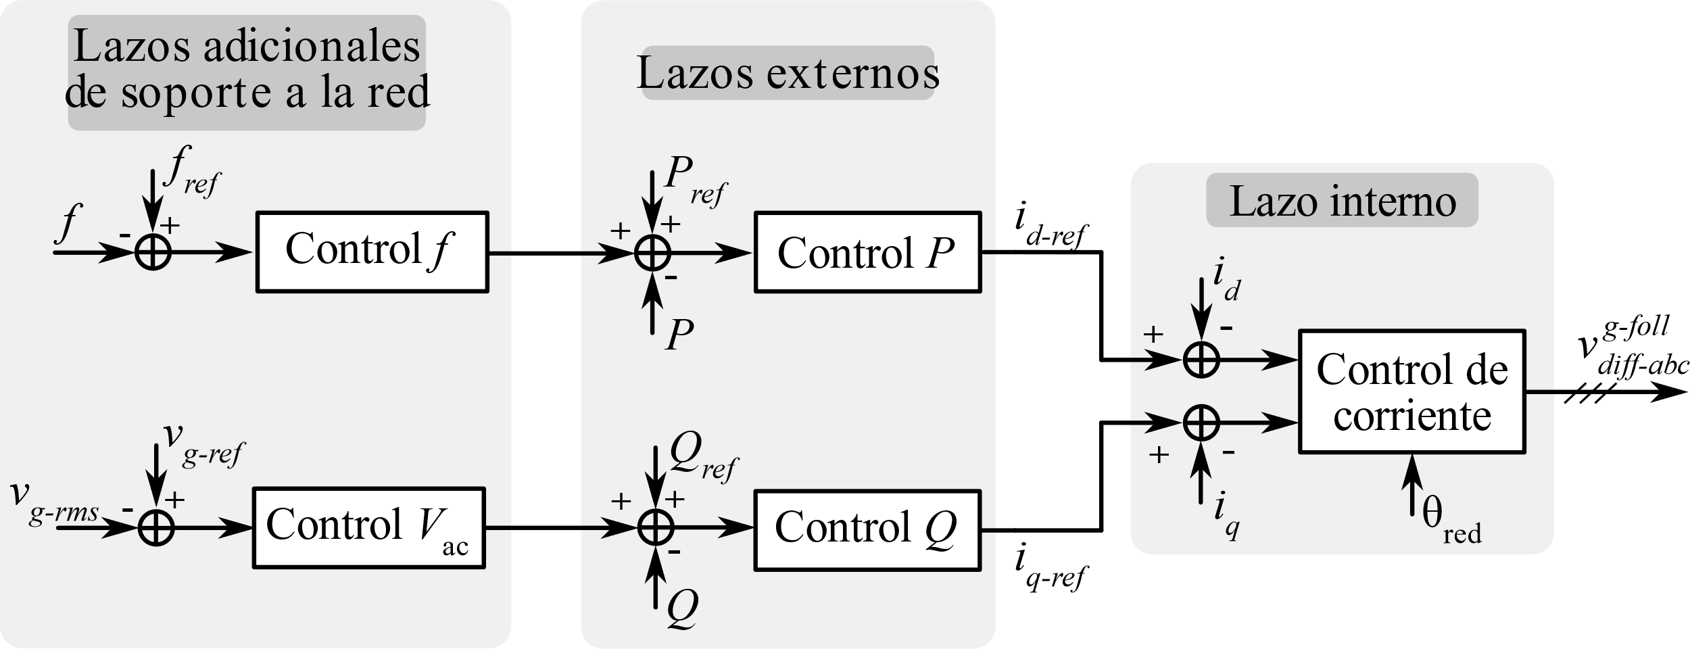

Figura 1. Ejemplo de estructura de control grid-following (modo P-Q)

En la parte izquierda de la Figura 1, se observan los lazos de control que permiten dar soporte a la red. En la parte superior, aparece el lazo de soporte a frecuencia. Distintas estrategias pueden ser utilizadas para dicho soporte, como el control convencional *droop* o el control de emulación de inercia. En el primer caso, como se muestra en la Figura 2, el nivel de potencia activa adicional para el soporte depende de las desviaciones en la frecuencia en la red. En base al nivel de las variaciones, el control impondrá que el convertidor soporte la red inyectando o absorbiendo potencia activa de modo a mantenerla dentro de los niveles impuestos por norma.

🡪

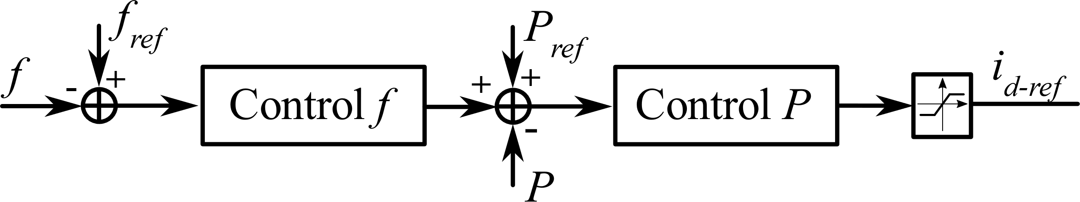

Figura 2. Ejemplo de estructura de frecuancia baseado en control droop convencional

Otra posible manera de proveer soporte de frecuencia a la red es utilizando un control con emulación de inercia, como se presenta en la Figura 3. Debido a la utilización de termos derivativos sumados con un filtro paso bajo, esta estrategia presenta una mejor respuesta transitoria en frecuencia, característica de sistemas con inercia como sistemas con generadores síncronos.

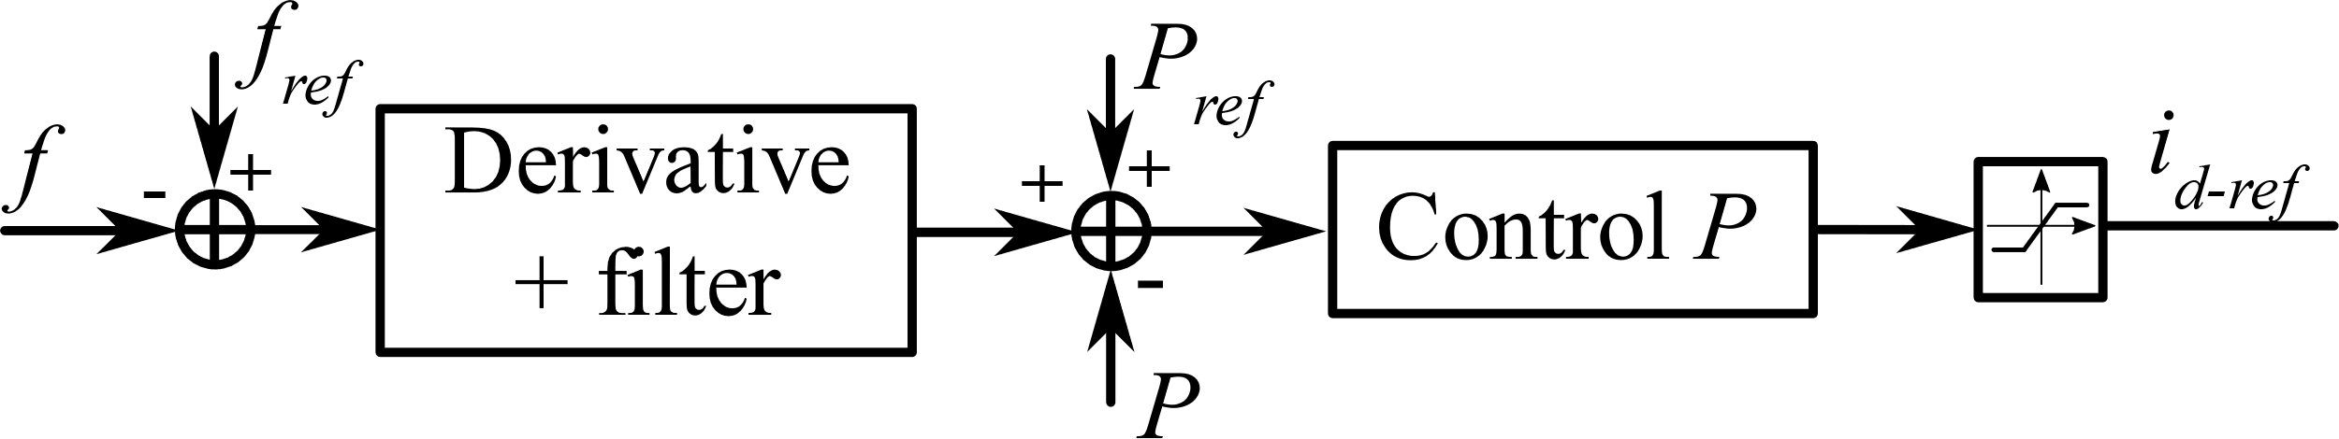

Figura 3. Ejemplo de estructura de control de frecuencia con emulacion de inercia

De manera similar, el control adicional para dar soporte al voltaje de la red también podrá incorporar dos lazos, como se muestra en la Figura 4. La primera parte del control está relacionada a un control *droop* proporcional dónde la variación de voltaje resulta en un nivel de potencia reactiva a ser inyectado o absorbido por el convertidor. El siguiente lazo de control (en cascada), implementa el control de la potencia reactiva Q.

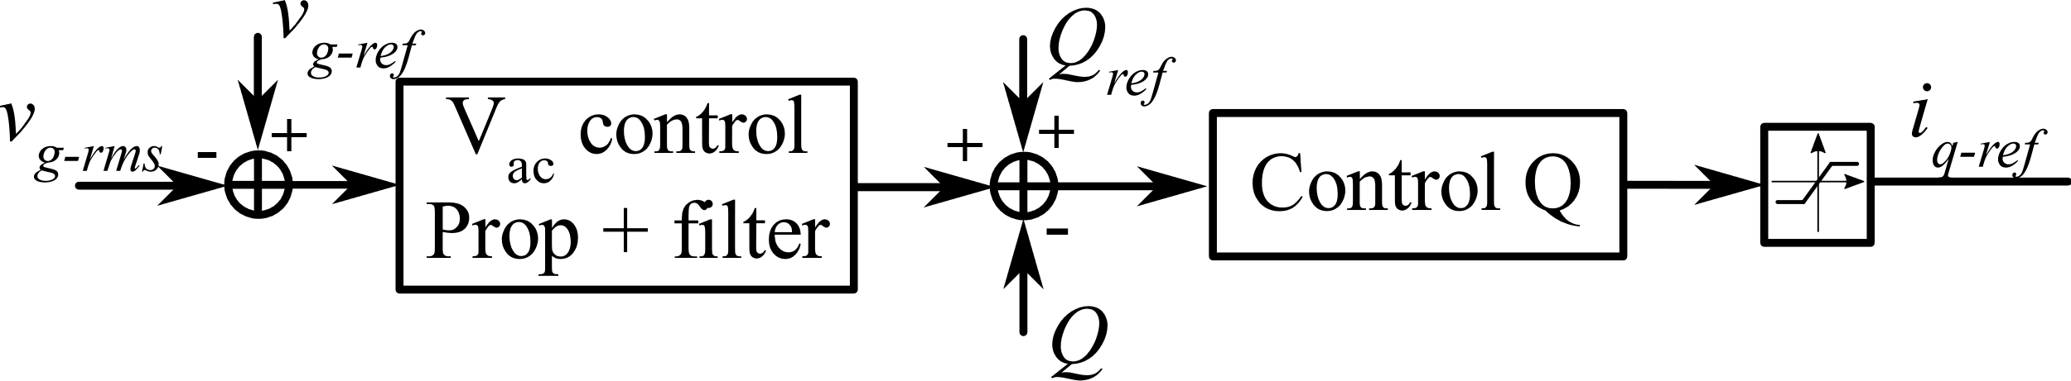

Figura 4. Ejemplo de estructura de control del voltaje de la red utlizando control droop

### Diferencia entre el control de magnitud de tensión y control *grid-forming*

Considerando que el modo *grid-following* incorpore una estructura de control para regular la magnitud del voltaje en el PCC, no implica que el convertidor tenga la capacidad de generar una red imponiendo simultáneamente los niveles de tensión y frecuencia *(*comportamiento típico de *grid-forming)*.

Desde un punto de vista conceptual, un convertidor operando en modo *grid-following:*

* Se comporta como una fuente de corriente
* Cumplirá los requisitos impuestos por norma a través de la inyección o absorción de corrientes activa y reactiva, cuyas referencias vienen definidas por los lazos externos.
* No se comporta como una fuente de tensión, ya que únicamente utiliza la componente reactiva de la corriente para controlar la tensión

Dicho comportamiento, clave para distinguirlo de un comportamiento *grid-forming*, viene detallado por el siguiente ejemplo conceptual (ver Figura 5).

La Figura 5 (a) representa un convertidor operando en *grid following* (funcionando en modo de control P/Vac) conectado a un generador síncrono. Se expone el caso a continuación:

* En un momento dado (Figura 5(b)), se incrementa la carga demandada por el sistema.
* En este momento, es el generador el que proporciona la potencia necesaria, debido a su funcionamiento como fuente de tensión.
* El convertidor, transitoriamente tratará de proporcionar potencia (está imponiendo una tensión al circuito), pero rápidamente sus lazos de control lo llevarán a proporcionar la potencia de referencia.
* Se debe remarcar que el convertidor, al no funcionar como fuente de tensión, no proporcionará potencia de forma inherente. Sí que tratará de mantener su potencia y tensión de referencia.
* La tensión de referencia del convertidor únicamente se controla mediante la componente reactiva de la corriente.
* Debido a la que el generador proporciona potencia (debido al cambio de carga), su frecuencia baja.
* Entonces, los mecanismos de soporte a la frecuencia, tanto del convertidor (*droop* y emulación de inercia) como del generador (*droop*) se ponen en marcha para dar soporte a la frecuencia.
* Progresivamente, el controlador *droop* irá incrementando la aportación tanto por parte de la turbina (generador) como por parte del convertidor.

|  |
| --- |
|  |
| (a) |
|  |
| (b) |
|  |
| (c) |
|  |
| (d) |
| (e) |
| Figura 5. Ejemplo de estructura de control de frecuencia con emulacion de inercia. (a) hasta (e) muestra las etapas para la transferencia de potencia |

Se puede comprobar este comportamiento mediante un ejemplo en simulación representado el caso (ver Figura 6), se observa:

* Se implementa un controlador PQ en el convertidor, incorporando un controlador *droop*.
* El generador incorpora un control *droop* y un control de tensión basado en AVR.
* En el segundo 20 se aplica un cambio de carga en el sistema.
* Se observa como la potencia para suplir la carga la proporciona el generador. Transitoriamente el convertidor trata de proporcionar potencia, pero el control de potencia activa limita (20-20,1 s).
* La frecuencia del sistema empieza a cambiar debido a que el generador está proporcionando potencia activa.
* Se observa la frecuencia de la PLL del convertidor, que sufre una transitorio importante debido al cambio de carga.
* Pasado dicho transitorio eléctrico y una vez sincronizadas las frecuencias, el sistema pasa a estar dominado por la inercia del generador síncrono/turbina y su control *droop*.
* Se observa como de forma progresiva, la potencia proporcionada por la máquina es mayor. El convertidor proporciona más potencia debido a la mayor desviación de frecuencia (respuesta droop*).*
* Una vez la turbina es capaz de proporcionar la potencia requerida, ambos llegan a un estado estacionado marcado por ambos droops*.*

|  |
| --- |
|  |
| (a) |
|  |
| (b) |
| Figura 6. Ejemplo de simualción de un convertidor grid-following conectado a un generador síncrono. (a) Sistema simulado. (b) Resultados de simulación. |

### Limitaciones de la operación *grid-following*

Debido al comportamiento basado en fuente de corriente, los convertidores operando en modo *grid-following* tienen las siguientes limitaciones:

* No proporcionan un funcionamiento basado en fuente de tensión
* Deben estar conectados a redes con relativa alta relación de cortocircuito (*Short Circuit Ratio* (SCR)) de modo que la PLL no tenga respuestas dinámicas indeseables.
* No pueden operar de manera aislada.
* No superan un *test* de circuito abierto
* No pueden restaurar una red (realizar un *black-start*).
* El soporte a la frecuencia no es ‘inherente’, si no que requiere una variación de frecuencia por parte del sistema (generadores síncronos).

## Control *grid-forming*

La operación en *grid-forming* no depende de ninguna red externa, ya que el propio control genera la frecuencia y el ángulo internamente, imponiendo la tensión de salida. De esta manera, los convertidores operando modo *grid-forming* se comportan como fuentes de tensión, a diferencia de los convertidores operando en modo *grid-following*, que actúan como fuente de corriente. Los convertidores *grid-forming* presentan las siguientes características:

* Funcionamiento como fuente de tensión
* Pueden arrancar una red eléctrica (capacidad *black-start)*
* Pueden conectarse a redes débiles. No requieren de mecanismos de sincronización basados en medida de tensión (por ej. PLL).
* Deben superar un *test* de circuito abierto
* Pueden dar soporte a red de forma inherente, debido a su operación en modo fuente de tensión
* Pueden incorporar funciones de soporte convencionales (f-droop, Vac-droop)

La implementación y control de convertidores operando en modo *grid-forming* se puede realizar en base a diferentes opciones de software (control) y hardware. En cuanto al convertidor, se asume la tipología *Voltage Source Converter (VSC)*, la cual dispone de las características clave para la implementación dicho control. La topología de convertidor podrá ser de dos niveles (2L), tres niveles (3L) o multinivel (gran número de niveles).

Desde un punto de vista hardware, existen diferentes tipos de filtros AC sobre los cuales implementar un control *grid-forming*, siendo los más habituales (ver Figura 7):

* Filtro LCL sin aislamiento (incorpora el aislamiento en alta frecuencia DC/DC)
* Filtro LC-transformador: habitual en convertidores 2L/3L
* Filtro L-transformador: habitual para convertidores MMC (HVDC)

|  |  |
| --- | --- |
| (a) | (b) |
| (c) | |

Figura 7. Diferentes opciones de filtros AC para convertidores operando en modo grid-forming. (a) Filtro LCL sin aislamiento (transformador puede ser añadido en alta frecuencia DC/DC), (b) Filtro LC con transformador (típicamente utilizado en aplicaciones con convertidores dos o tres niveles), (c) Filtro L con transformador (Utilizado con convertidores de alta potencia)

Una vez seleccionado el filtro AC, resulta necesario implementar estrategias de control que permitan al convertidor *grid-forming* operar en modo fuente de tensión. Por simplicidad, centraremos el estudio en la implementación del control *grid-forming* para filtros LC-transformador, aunque los controladores implementados a continuación pueden ser aplicados con cualquiera del resto de filtros. Existen diferentes estrategias de control de tensión relevantes (ver Figura 8), descritas a continuación:

* Control en cascada
* Control de tensión
* Aplicación de control directo

|  |  |
| --- | --- |
| (a) | (b) |
| (c) | |

Figura 8. Diferentes opciones de controles de tensión para convertidores operando en modo grid-forming. (a), (b) Filtro LC con transformador (típicamente utilizado en aplicaciones con convertidores dos o tres niveles), (c) Filtro L con transformador (Utilizado con convertidores de alta potencia)

A continuación, se describe cada uno de los controles mencionados anteriormente, considerando un filtro LC+transformador (por simplicidad):

* Control en cascada (ver Figura 9)
  + Incorpora un lazo de control y un lazo de corriente
  + El ángulo lo genera directamente el convertidor (virtual). Será necesaria una estrategia de sincronización para el cálculo del ángulo.
  + El control de tensión se implementa en el condensador (donde se impone el ángulo generado y la tensión de referencia)
  + Se diseña asumiendo una separación temporal entre controles.
  + Control de corriente (diseñado para seguir referencias (~1 ms)
  + Control de tensión (diseñado para rechazar perturbaciones (~10-100 ms)
  + Las dinámicas de ambos lazos pueden afectar a la generación del comportamiento en fuente de tensión del convertidor
  + El lazo de corriente permite saturar la corriente durante faltas
  + Serán necesarias estrategias *anti-windup* para evitar sobrecorrientes/sobretensiones durante la recuperación de faltas.
  + Se pueden añadir un lazo superior de *droop* de tensión
  + Los desacoplamientos se pueden incluir o no.
  + El diagrama únicamente incorpora la representación de secuencia positiva, se debería aumentar la estructura para secuencia negativa.

|  |  |
| --- | --- |
| (a) | ­­­­­­­  Control  (b) |
| Figura 9. Estructura de control en cascada. (a) Implementación del controlador en cascada, (b) Localización del control de tensión | |

* Control de tensión (ver Figura 10)
  + Incorpora únicamente un lazo de tensión
  + El ángulo lo genera directamente el convertidor (virtual). Será necesaria una estrategia de sincronización para el cálculo del ángulo.
  + El control de tensión se implementa en el condensador (donde se impone el ángulo generado y la tensión de referencia)
  + Control de tensión (diseñado para rechazar perturbaciones (~10-100 ms)
  + La interacción del lazo de control y el filtro puede afectar a la generación del comportamiento en fuente de tensión del convertidor.
  + Será necesario incorporar un mecanismo de limitación de corriente (lazo de corriente o impedancia virtual) durante huecos de tensión.
  + Será necesaria una estrategias *anti-windup* para evitar sobrecorrientes/sobretensiones durante la recuperación de faltas.
  + Se pueden añadir un lazo superior de *droop* de tensión
  + El diagrama únicamente incorpora la representación de secuencia positiva, se debería aumentar la estructura para secuencia negativa.

|  |  |
| --- | --- |
| (a) | ­­­­­­­  Control  (b) |
| Figura 10. Estructura de control de tensión. (a) Implementación del control de tensión,  (b) Localización del control de tensión | |

* Aplicación directa de tensión (ver Figura 11)
  + No incorpora ni lazo de control y un lazo de corriente
  + El ángulo lo genera directamente el convertidor (virtual). Será necesaria una estrategia de sincronización para el cálculo del ángulo.
  + El control de tensión se implementa en bornes del convertidor (donde se impone el ángulo generado y la tensión de referencia)
  + La dinámica de la tensión irá marcada por el filtro de conexión y la respuesta dinámica de la red.
  + Será necesario incorporar un mecanismo de limitación de corriente (lazo de corriente o impedancia virtual) durante huecos de tensión.
  + Será necesaria una estrategias *anti-windup* para evitar sobrecorrientes/sobretensiones durante la recuperación de faltas.
  + Se pueden añadir un lazo superior de *droop* de tensión o lazos de compensación de tensión en el PCC (compensación de la caída de tensión en el filtro)
  + Los desacoplamientos se pueden incluir o no.
  + El diagrama únicamente incorpora la representación de secuencia positiva, se debería aumentar la estructura para secuencia negativa.

|  |  |
| --- | --- |
| (a) | ­­­­­­­  Control  (b) |
| Figura 11. Estructura de aplicación de tensión. (a) Implementación de le estrategia de aplicación de tensión, (b) Punto de aplicación de la tensión | |

### Estrategias de sincronización

#### Necesidad del lazo de sincronización

Unas de las diferencias más importantes entre los convertidores *grid-forming* y los generadores síncronos es que su frecuencia (*grid-forming*)no varía de forma natural cuando se varía la potencia intercambiada con la red. Sin embargo, durante dicho intercambio, la tensión del lado de continua del convertidor sí que sufre variaciones que necesitan ser debidamente controladas de modo a mantener la estabilidad del sistema. La Figura 12 muestra una ilustración comparativa de los efectos del intercambio de potencia activa entre generadores síncronos y convertidores en modo *grid-forming* donde se aprecia este comportamiento.

|  |  |
| --- | --- |
| (a) | (b) |

Figura 12. Variables afectadas durante variación de potencia activa en la red. (a) Generador síncrono, (b) Convertidores en modo grid-forming

Por ello, si se implementa ninguna estrategia de control que actúe directamente sobre la frecuencia del convertidor *grid-forming*, éste mantendrá su frecuencia nominal (50 Hz) sin presentar desviación alguna.

Ejemplo ilustrativo: si la potencia demandada por la red se incrementa, el comportamiento en fuente de tensión del convertidor *grid-forming* proporcionará la potencia requerida (resolución del flujo de cargas). Dicha potencia descargará el bus de continua del convertidor (energía almacenada en el condensador). En este punto, el convertidor requerirá al recurso (batería, PV, turbina eólica, etc.) que proporcione la energía necesaria para poder mantener la tensión DC dentro de los niveles aceptables para su funcionamiento. Cabe destacar que, durante este proceso, el convertidor no ha variado su frecuencia de funcionamiento, a no ser que se implemente una ley de control que lo habilite. Dicha ley de control será absolutamente necesaria para establecer una sincronización adecuada con el resto de elementos del sistema, como se detalla a continuación

Un comportamiento a nivel de frecuencia rígido (por ej: manteniendo frecuencia a 50 Hz) resultará en una eventual pierda de sincronismo entre la red y el convertidor, ya que no es posible intercambiar potencias entre redes asíncronas. Se puede realizar una analogía directa con la interconexión de máquinas síncronas si resulta de ayuda.

Por lo tanto, estrategias de sincronización entre el convertidor y la red son esenciales para asegurar la continuidad de operación del sistema. El método tradicionalmente utilizado para solucionar tal problema en máquinas síncronas es la incorporación de un control *droop*. A continuación, se muestra su incorporación a una estrategia de control en cascada, que actúa sobre la frecuencia del convertidor directamente, tal y como se ilustra en la Figura 13.

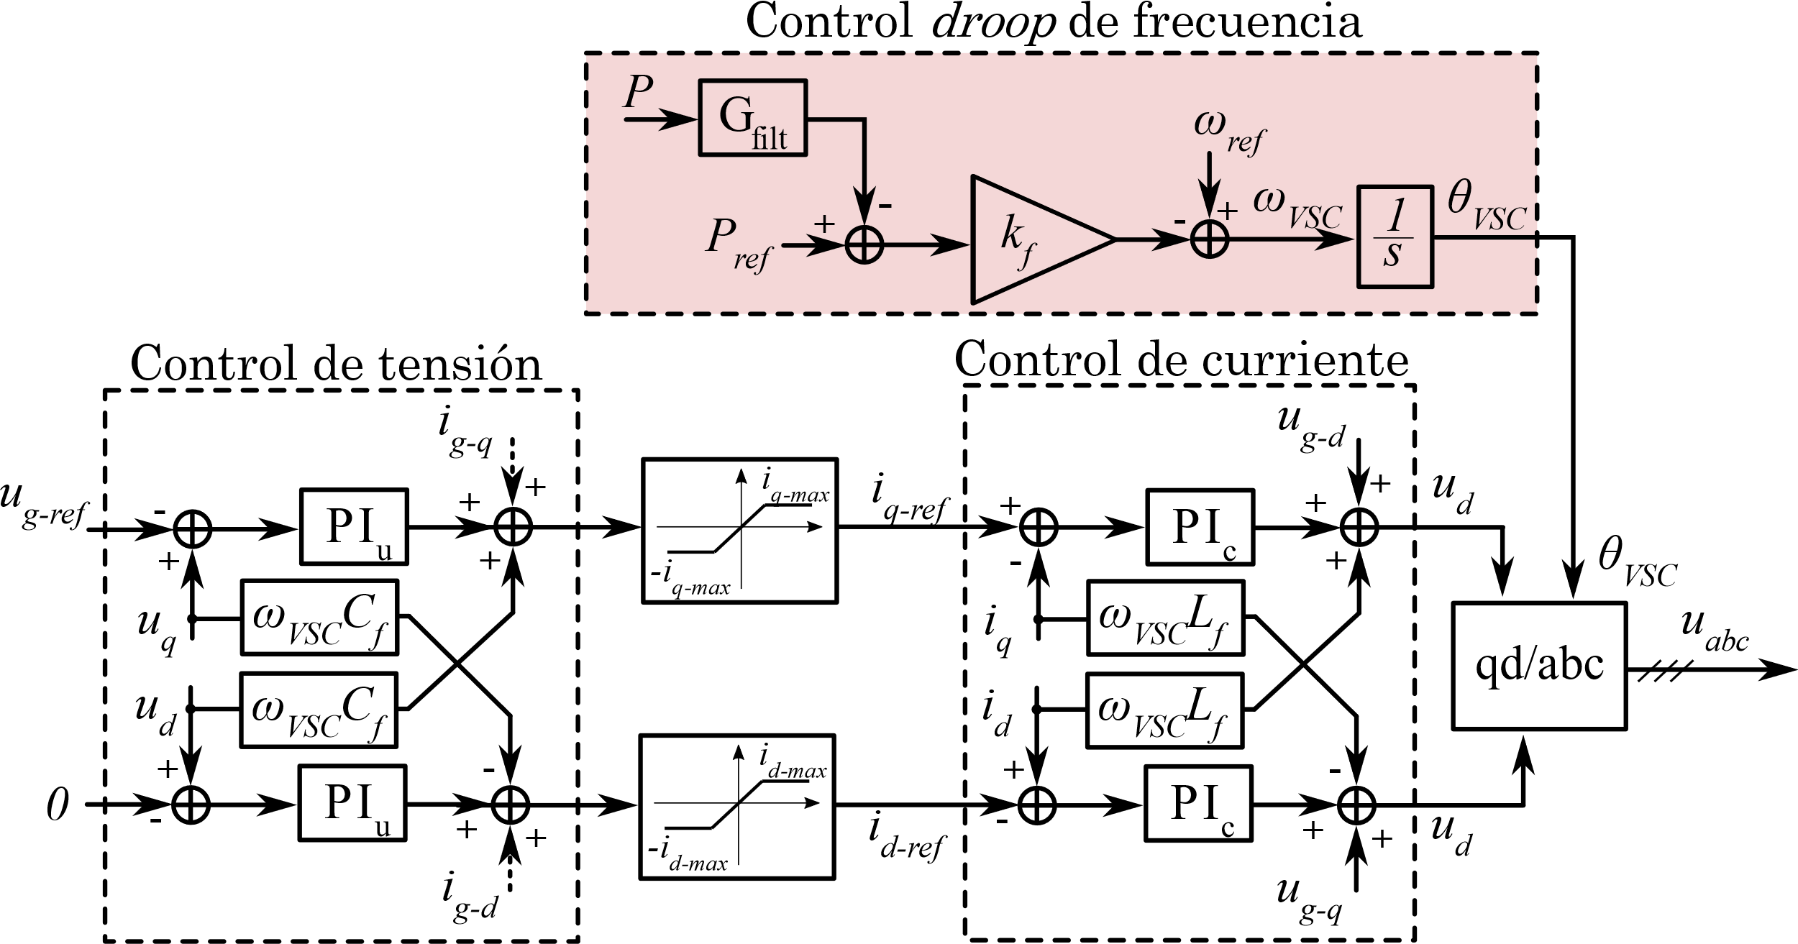

Figura 13. Ejemplo de control en cascada con lazo de sincronización

Este lazo de sincronización permitirá que el convertidor transferir un nivel de potencia definido con la red en régimen estacionario en base a su potencia nominal, participando en la convencional ‘respuesta primaria’. Habitualmente, el valor de *droop* lo definirá el operador en valores %.

Como muestra la figura, se considera la implementación de un control *droop* junto con un filtro de potencia *Gfilt.* Este filtro impactará en la respuesta dinámica del convertidor, proporcionando un comportamiento similar a la inercia del generador síncrono (inercia virtual). Si se observa el control detenidamente, el filtro impide una variación de frecuencia rápida del convertidor, por lo que actúa de la misma forma que la inercia en una máquina síncrona (la inercia evita un cambio rápido de velocidad). El diseño de *Gfilt* tendrá un papel clave a la hora de asegurar funcionamiento adecuado del convertidor y su impacto sobre la dinámica del sistema. Habitualmente, se considera un filtro de primer orden, pero otras alternativas pueden ser interesantes, que permitan mejorar el comportamiento dinámico de la red.

#### Estrategias industrialmente aceptadas

Una vez descrita la necesidad del lazo de sincronización, esta sección plantea diferentes alternativas para dicho lazo. En la literatura se pueden encontrar diferentes métodos para su implementación, siendo los más conocidos, el control *droop* (descrito anteriormente) y el control basado en máquina síncrona virtual (*Virtual Synchronous Machine*, VSM) [2]. De forma adicional, existen otros conceptos, como el *matching control* [3] o el *(dispatchable)-Virtual Oscillator Control* (VOC) [4], etc. que proponen estrategias interesantes (en la sección 2.2.2 se detallan otras alternativas estudiadas en el proyecto).

A continuación, se detalla el funcionamiento de *droop* y VSM, una vez integrados con el control de tensión:

* Control *droop*: genera su frecuencia interna a partir de la desviación de potencia respecto a una referencia utilizando un control proporcional (*droop)*. Dicha estructura es dual a respecto al típico control *droop* de frecuencia utilizado en *grid-following*, donde la entrada del control es la desviación de frecuencia y la salida es la referencia de potencia activa. La Figura 14 muestra dos ejemplos de posibles estructuras de control *grid-forming*, en las que se emplean el control en cascada tensión + corriente (a) y control directo de tensión. Ambas opciones incluyen *droops* de potencia activa y potencia reactiva.

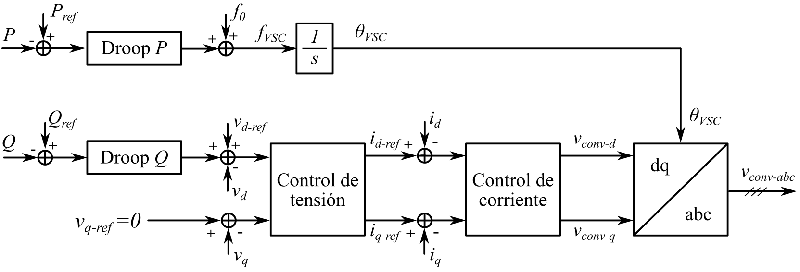

(a)

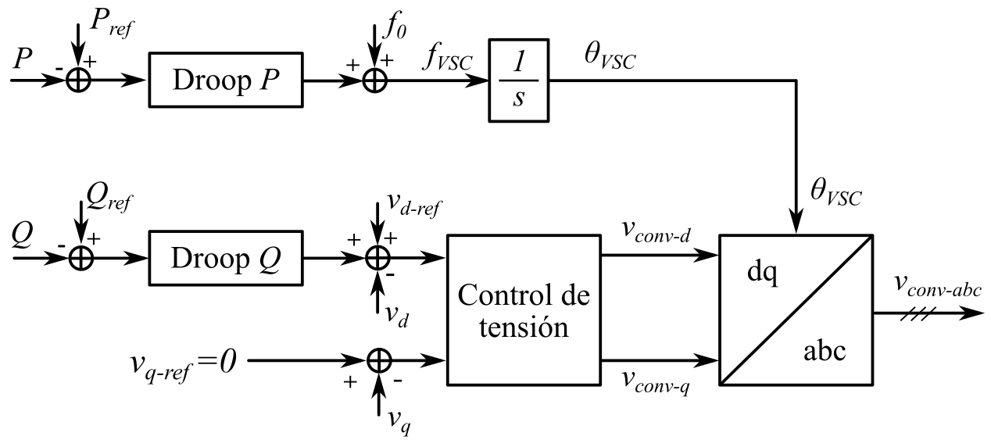

(b)

Figura 14. Ejemplos de estructuras de control grid-forming: Droops de PQ y con (a) Control en cascada tensión + corriente, (b) Control directo de tensión

* Máquina síncrona virtual: este control trata de emular el funcionamiento de un generador síncrono. Dependiendo del grado de emulación de la máquina síncrona, se pueden encontrar dos alternativas:
  + *Grid-forming* síncrono: el control incluye todas las ecuaciones, tanto mecánicas como eléctricas, de un generador síncrono, como muestra la Figura 15. Durante faltas, responde como un generador síncrono, salvo que se alcance la saturación de corriente del convertidor. Su implementación proporciona tanto las ventajas como los inconvenientes de una máquina síncrona.

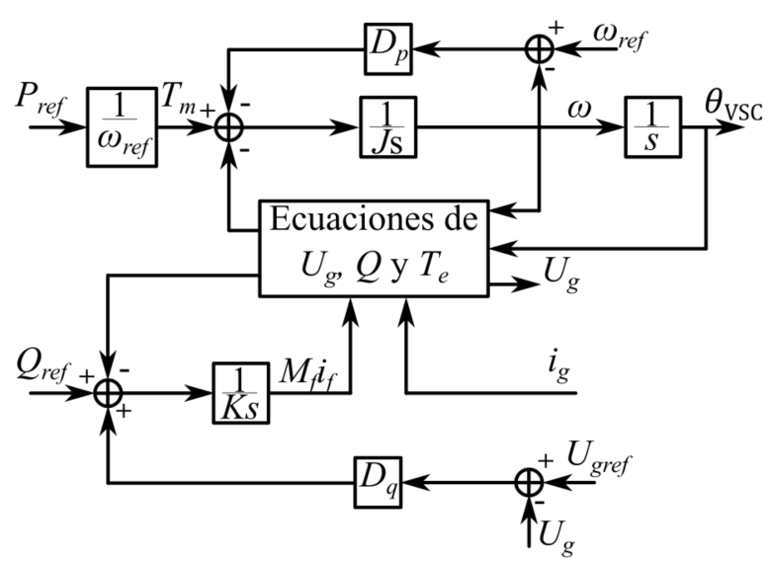

Figura 15. Ejemplos de estrutura de control grid-forming síncrono [5]

* + Máquina síncrona virtual: considera únicamente la ecuación mecánica (*swing equation*) del generador síncrono para obtener la frecuencia interna del convertidor, como se muestra en la Figura 16. Puede incluir cualquiera de los controles descritos en el punto anterior (control directo de tensión o control en cascada).

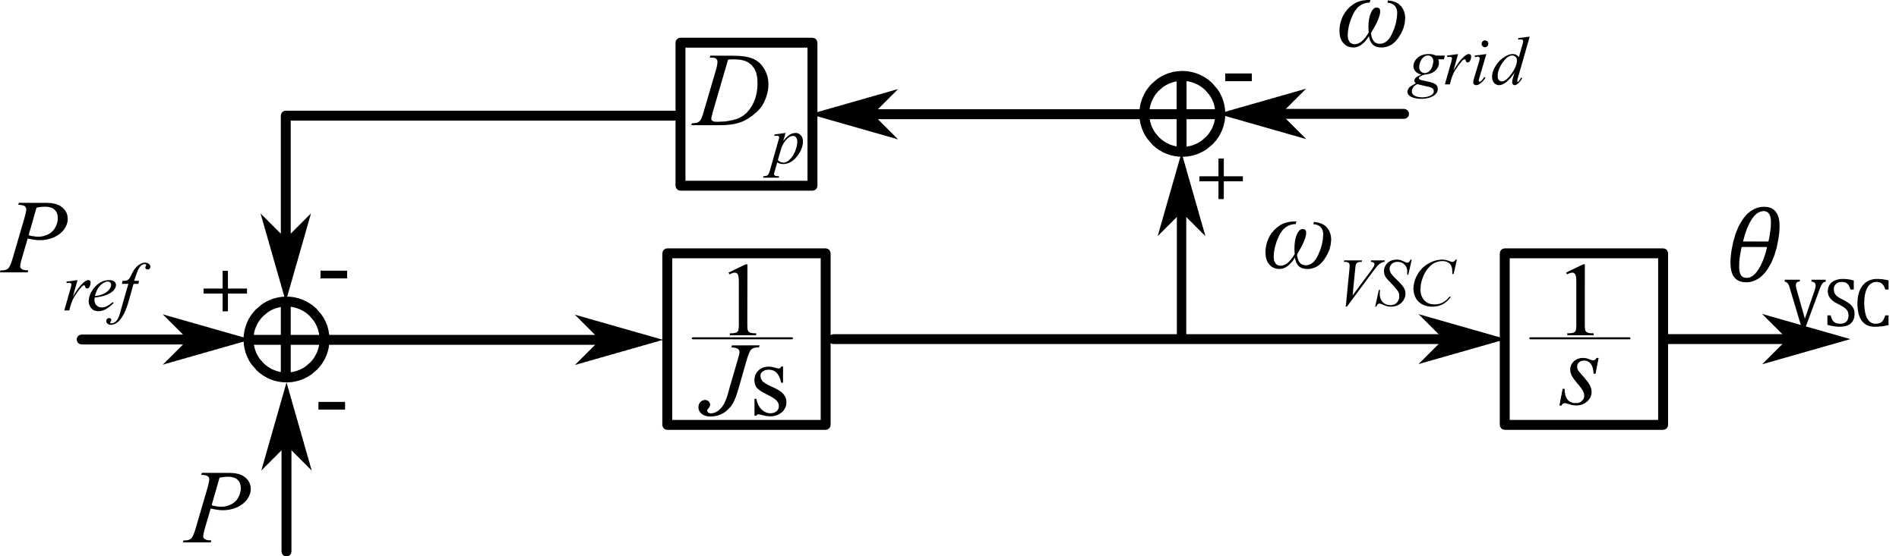

Figura 16. Ejemplos de estrutura de máquina síncrona virtual sin droop de frecuencia [2]

#### Comparativa entre convertidor *grid-forming* y generador síncrono

En la siguiente sección, se compara la respuesta entre un convertidor *grid-forming* y un generador síncrono. La Figura 17 muestra el sistema de ejemplo y los resultados de simulación. A continuación, se expone el caso:

* El convertidor *grid-forming* se implementa sobre un filtro LC, un control en cascada (corriente y tensión) y un lazo de sincronización *droop.*
* El generador síncrono incorpora el control de frecuencia *droop* y un control de tensión típico, basado en AVR.
* La constante *droop* implementada en ambos elementos es la misma.
* Se ejecuta un a un cambio de carga en el segundo 20.
* Dicho cambio de carga, propicia que ambos elementos (funcionando como fuente de tensión), proporcionen la demanda requerida de forma rápida. En este caso, es el convertidor *grid-forming* el que proporciona de forma más rápida la potencia (20- 20.2 s), ya que la carga se encuentra más cercana a su punto de conexión.
* A continuación, el control *droop* implementado en el convertidor actúa recortando el ángulo para mantener su potencia cercana al valor de referencia. Por ello, la potencia proporcionada por el convertidor se reduce y es el generador síncrono el que absorbe la carga del sistema (20.2-20.4).
* Dicho aumento de potencia proporcionada por el generador se traslada a una variación de frecuencia y ángulo, que hace que el convertidor vuelva a proporcionar potencia. Esta oscilación se repetirá hasta llegar a sincronismo (~21 s).
* Una vez el sistema está sincronizado, la respuesta pasa a estar dominada por el sistema mecánico de la máquina síncrona *(droop+inercia).*
* De forma progresiva el controlador *droop* irá incrementando la potencia de la máquina síncrona, limitada por la dinámica de la turbina, hasta que se llegue a un punto de equilibrio marcado por los dos controladores *droop* *(grid-forming* y generador).

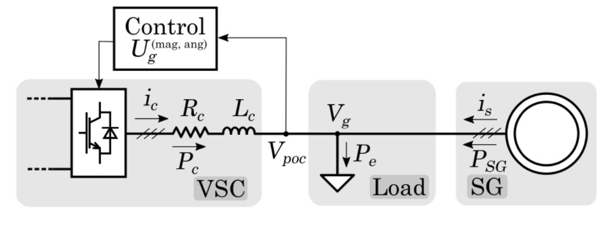

(a)

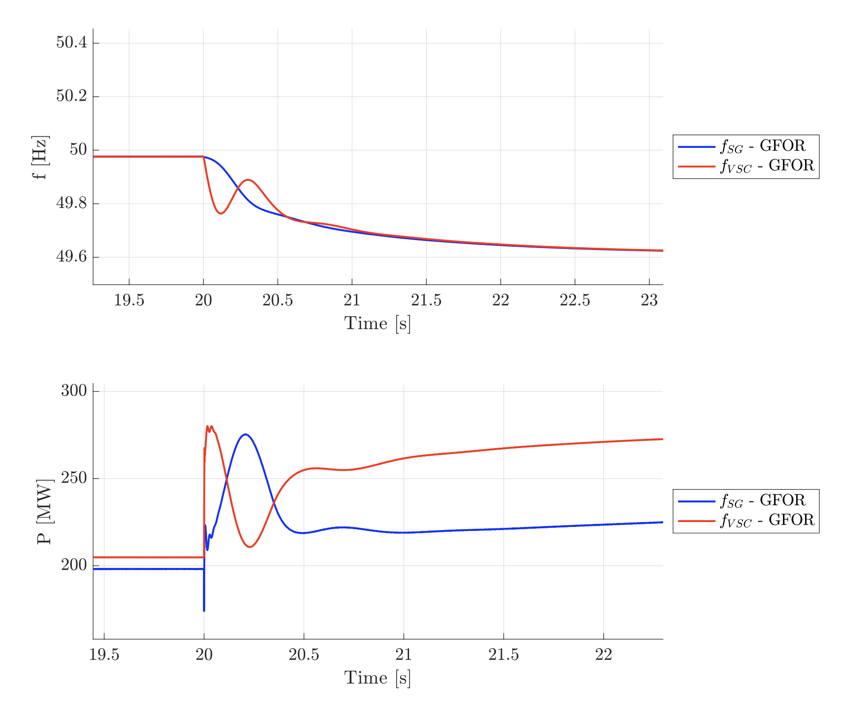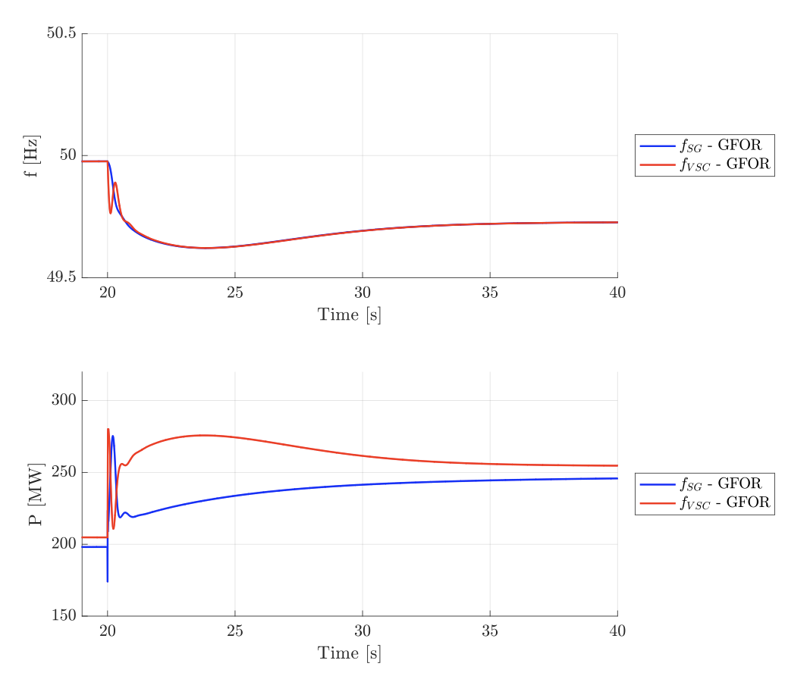

(b)

Figura 17. Comparativa entre grid-forming y generador síncrono. (a) Esquema del sistema, (b) Respuesta temporal

#### Comparativa entre: convertidor *grid-forming*/generador síncrono y convertidor *grid-following*/generador síncrono

Combinando las simulaciones de la Figura 17 y la Figura 18, se pueden identificar las diferencias entre ambos conceptos. La Figura 18(a) recuerda los dos controles implementados de forma conceptual (*grid-following* y *grid-forming*) y la Figura 18(b) expone las dos respuestas obtenidas anteriormente. A continuación, se describen las diferencias clave:

* Se recuerda que el escenario representa un cambio de carga en el segundo 20.
* El convertidor *grid-forming* es capaz, debido a su comportamiento en fuente de tensión, de proporcionar una respuesta rápida para cubrir la demanda durante los primeros instantes después del cambio de carga.
* El impacto en la frecuencia es menor en el caso *grid-forming*, aunque después del transitorio inicial no se observa una diferencia muy grande (debido al caso de estudio).
* Ambos convertidores se sincronizan debido a la acción del controlador *droop*.
* La contribución de ambos convertidores después de la sincronización y en estado estacionario es equivalente.

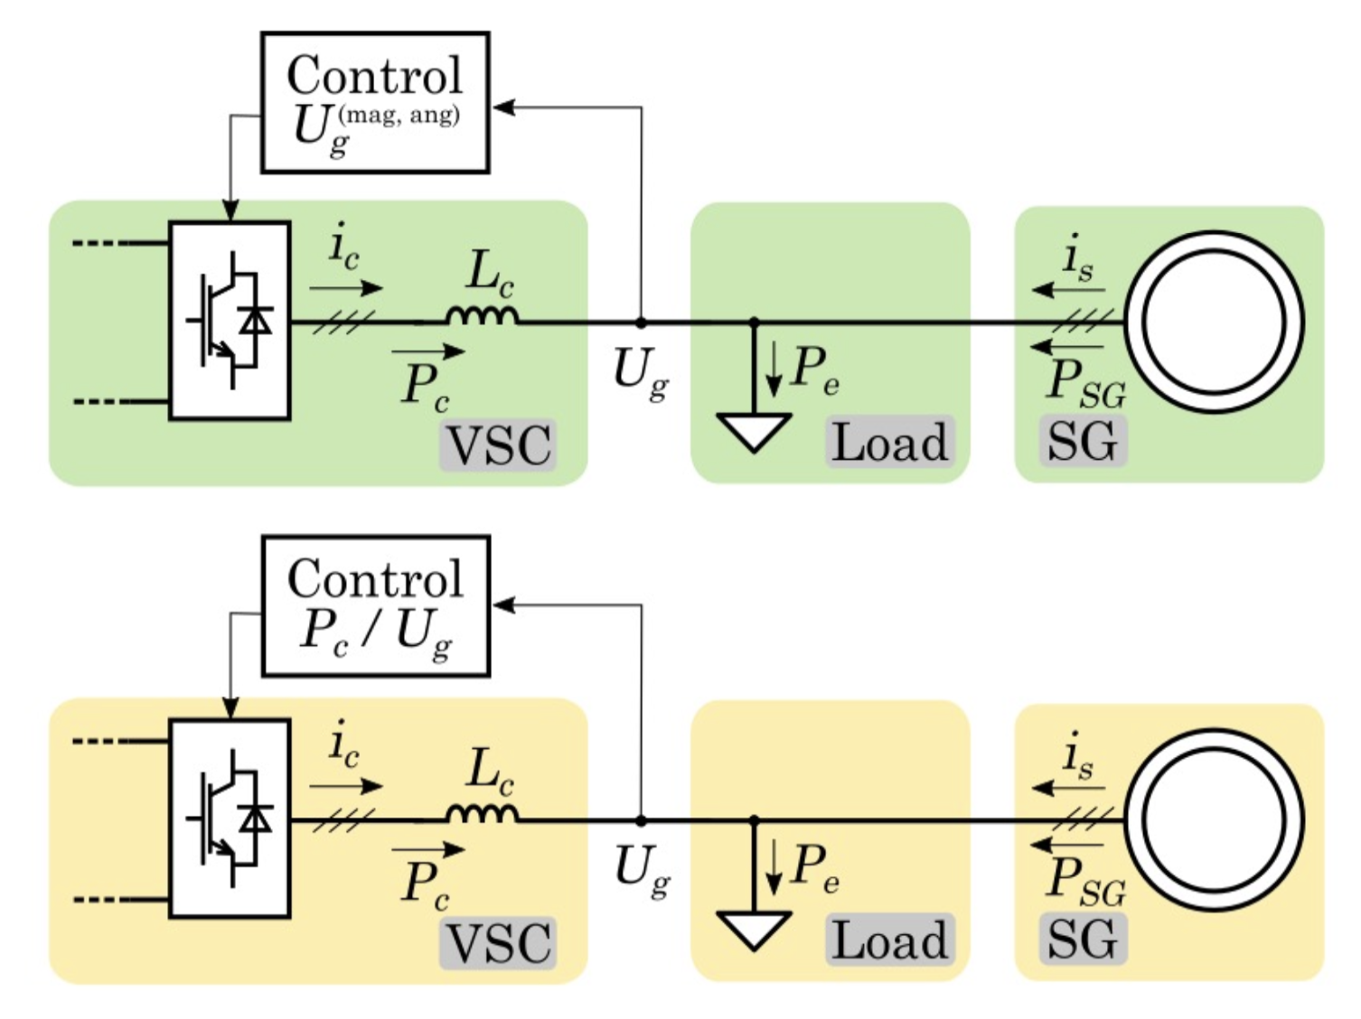

(a)

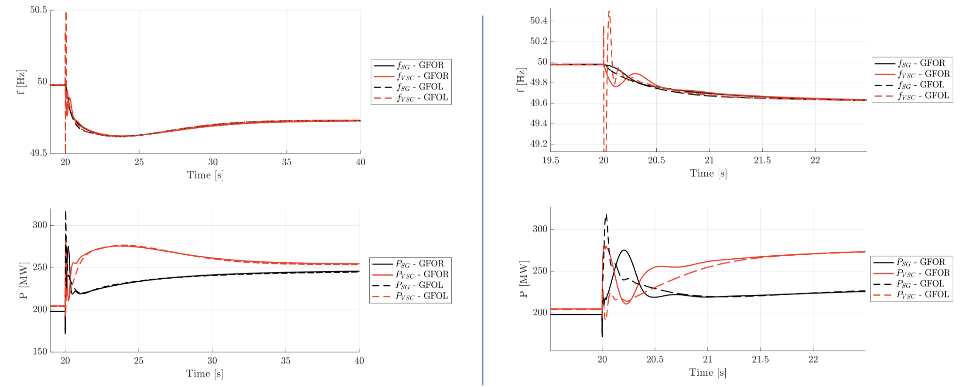

(b)

Figura 18. Comparativa entre grid-forming y generador síncrono. (a) Esquema del sistema, (b) Respuesta temporal

### Comparativa entre diferentes estrategias *grid-forming*

A continuación, se describen las principales estrategias de control *grid-forming* que se han encontrado en la literatura. Se plantean las estructuras y tanto sus ventajas como desventajas, así como posibles desafíos en su implementación.

* Controles basados en *droop*. Sus características son las siguientes:
  + Generan su frecuencia interna a partir de la desviación de potencia mediante un control *droop* (proporcional).
  + Implementación sencilla
  + Tienen una buena respuesta en régimen estacionario
  + Son compatibles con el actual sistema eléctrico
  + No consideran la dinámica en el lado DC del convertidor
  + Respuesta transitoria deficiente
  + La implementación es dual respecto al *droop* de frecuencia utilizado en *grid-following*, donde la entrada del control es la desviación de frecuencia y la salida es la referencia de potencia activa.
  + La Figura 19 plantea su esquema de control

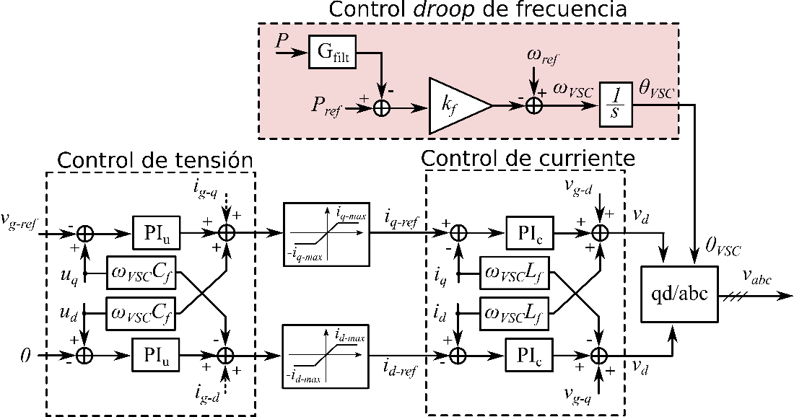

Figura 19. Ejemplo de control basado en droop

* Controles basados en la emulación de los generadores síncronos. Sus características son las siguientes:
  + Están aceptados por la industria
  + Parametrización sencilla desde la perspectiva del operador (en base a su conocimiento de máquina síncrona convencional)
  + Tienen una buena respuesta en régimen estacionario
  + Habitualmente consideran la ecuación mecánica (*swing equation*) del generador síncrono para obtener la frecuencia interna del convertidor
  + Son compatibles con el actual sistema eléctrico
  + No consideran la dinámica en el lado DC del convertidor
  + Este esquema de control, no corresponde con la realidad física de un convertidor. Los convertidores tienen respuesta dinámica rápida y no puede almacenar energía (a no ser que incorporen almacenamiento). En cambio, los generadores síncronos tienen dinámica lenta y puede almacenar una gran cantidad de energía.
  + La Figura 20 plantea su esquema de control



Figura 20. Ejemplos de estructura de máquina síncrona virtual [2]

* Controles basados en la adaptación de máquinas síncronas *(matching)*. Sus características se describen a continuación:
  + Utilizan la dualidad entre la variación de tensión DC del convertidor y la variación de velocidad angular de la maquina síncrona.
  + La implementación es sencilla basada en *matching.*
  + Su funcionamiento se aprovecha del ‘desequilibrio’ de energía DC/AC
  + Clarifican el papel de la tensión DC del convertidor en la estrategia *grid-forming*.
  + El diseño de su control es más limitado que otras estrategias
  + Tienen una respuesta dinámica más débil
  + Su implementación práctica es limitada
  + Figura 21 enseña su esquema de control

|  |  |
| --- | --- |
| (a) | (b) |

Figura 21. Ejemplos de estructura basada en adaptación de máquinas síncronas [3]. (a) Máquina Síncrona, (b) Convertidor en modo grid-forming

* Controles basados sincronización virtual (ViSync):
  + Su implementación sencilla
  + Presenta una estructura equivalente al control DC convencional
  + Estructura de control similar a empleada en la regulación de potencia de un generador síncrono
  + Puede integrar controladores droops clásicos
  + Dispone de una mejor regulación de la tensión DC, comparada con otras estructuras
  + El soporte a la red de alterna, puede ser restringido por las variaciones del control DC, debido al acoplamiento directo entre el lazo de control de tensión AC y el control de tensión DC.
  + La Figura 22 muestra su esquema de control

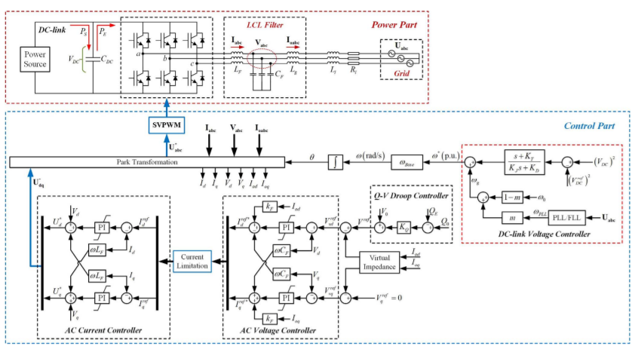

Figura 22. Ejemplos de estructura de ViSync [6]

* Controles basados osciladores virtuales (Virtual Oscillator Control (VOC)):
  + Utilizan formas de ondas sinusoidales que explotan el principio de sincronización de osciladores acoplados
  + Garantizan la sincronización entre el convertidor y la red
  + Disponen de gran robustez
  + Tienen buena respuesta dinámica
  + No consideran la dinámica en el lado DC del convertidor
  + No se puede imponer una regulación de potencia y tensión (non-dispatchable)
  + Figura 23 muestra la estrategia

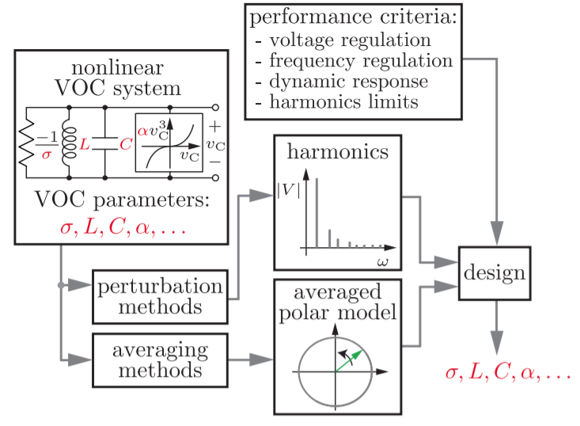

Figura 23. Ejemplos de estructura de VOC [7]

* Control de oscilador virtual despachable (Dispatchable Virtual Oscillator Control (dVOC)). Sus características son las siguientes:
  + Establece una sincronización global (con otros elementos del sistema)
  + Comportamiento similar a controles tipo droop (cerca del punto nominal)
  + Buena respuesta dinámica
  + No consideran la dinámica en el lado DC del convertidor
  + Requieren los datos de resistencia e inductancia de la línea para funcionar correctamente
  + La Figura 24 muestra la estrategia

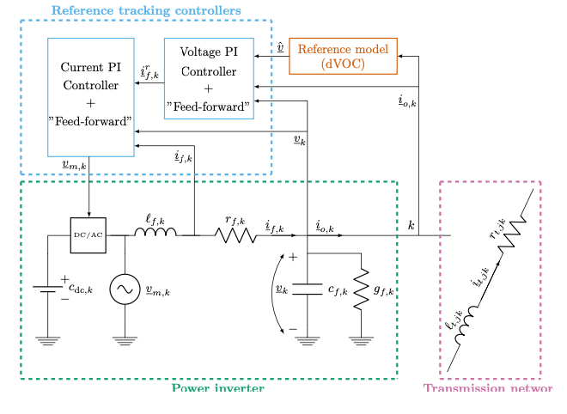

(a)

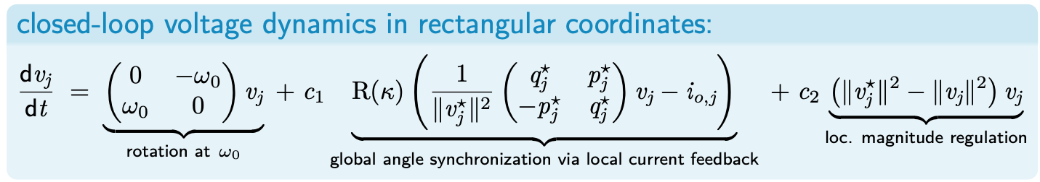

(b)

Figura 24. Ejemplos de estructura de dVOC [8]. (a) Estructura general, (b) Ecuaciones matemáticas

* Controles híbridos del ángulo (HAC). Sus características son las siguientes:
  + Consideran las dinámicas tanto en el lado DC como del lado AC
  + Garantizan la sincronización entre el convertidor
  + La parametrización del control se lleva a cabo mediante dos parámetros (AC y DC)
  + Compatibles con estructuras de limitación de corriente
  + Robusto
  + Más complejo ya que utiliza retroalimentación no linear en el control del ángulo
  + La Figura 25 muestra la estrategia

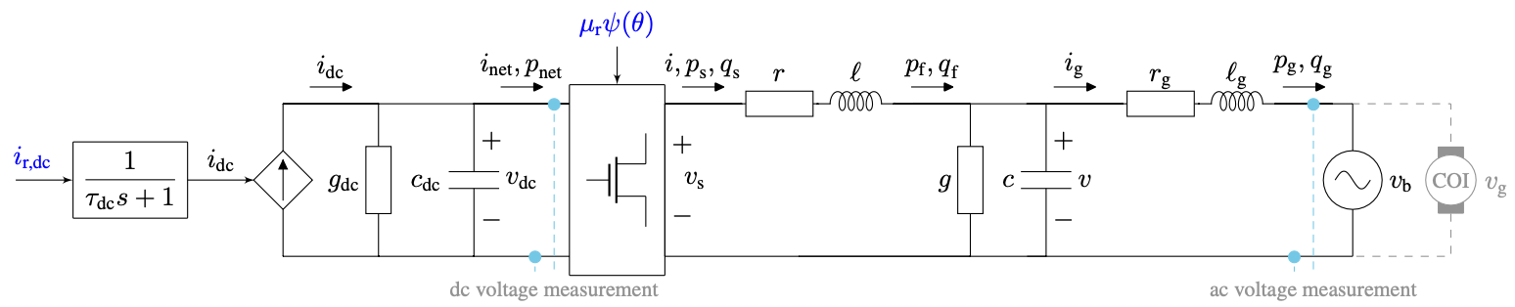

(a)

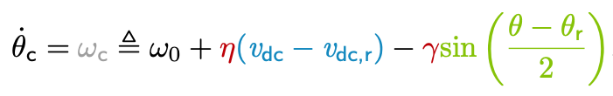

(b)

Figura 25. Ejemplos de estructura de control híbrido del ángulo [9]. (a) Estructura general, (b) Ecuaciones matemáticas

* Controles dual-port, sus características son las siguientes:
  + Consideran las dinámicas tanto en el lado DC como del lado AC
  + Resiliencia a faltas de circuito abierto (tanto AC como DC)
  + Operación y control análogos al HAC pero sin los términos no lineales
  + Puede ser expandible para convertidores tipo MMC
  + Su posible interacción con el control de energía no resulta evidente (en MMCs)
  + La Figura 26 muestra esta estrategia

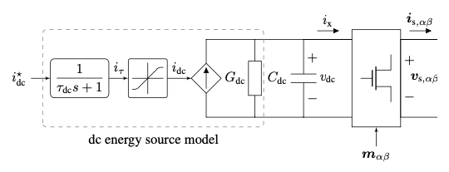

(a)

|  |  |
| --- | --- |
|  |  |

(b)

Figura *26.* Ejemplos de estructura de control *dual-port* [10]*.* (a) Estructura general, (b) Ecuaciones matemáticas

* Control multivariable.Sus características son las siguientes:
  + Utiliza todas las posibles combinaciones habituales
  + Considera la mayoría de estructuras y características descritas anteriormente
  + Regula las tensiones DC y AC del convertidor
  + Las ganancias del control se obtenidas de manera óptima utilizando estrategias de diseño basadas en *H∞* o equivalentes.
  + Su respuesta dinámica está directamente relacionada a selección de los pesos de la optimización
  + Potenciales interacciones pueden ocurrir, pero no son evidentes
  + La Figura 27 muestra la estrategia

|  |  |
| --- | --- |
|  |  |

*Figura 27.* Ejemplos de estructura de controlmultivariable[11]

# Convertidor con control *grid-forming*

En esta sección se detallan los estudios realizados para implementar mejoras del control *grid-forming* en el modelo definitivo respecto al modelo preliminar.

## Estudio de diferentes filtros y controles de tensión

El convertidor en *grid-forming* puede ser implementado sobre tres filtros habituales, tal y como se expone en la Sección 2.2. Son los siguientes:

* Filtro LCL sin aislamiento (incorpora el aislamiento en alta frecuencia DC/DC)
* Filtro LC-transformador: habitual en convertidores 2L/3L
* Filtro L-transformador: habitual para convertidores MMC (HVDC)

Dichos filtros se muestran en la Figura 28, añadiendo también la implementación del filtro L sin aislamiento[[1]](#footnote-2). Tal y como se mencionado anteriormente, la aplicación puede definir la selección del filtro.

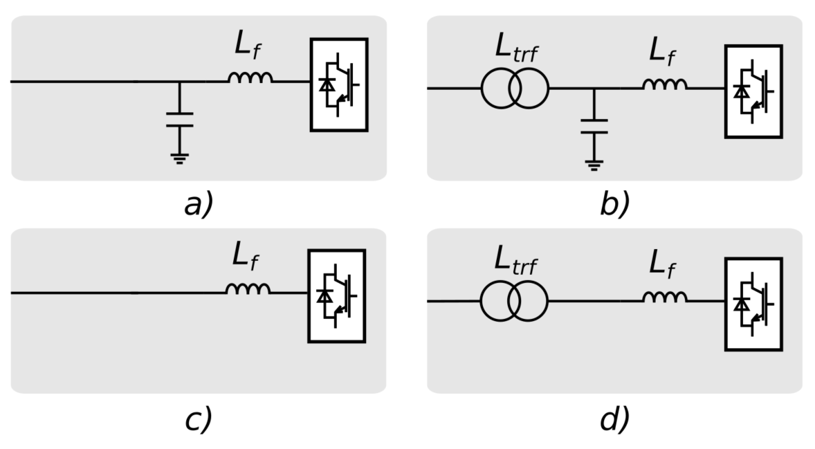

Figura 28. Posibles filtros para convertidores grid-forming: a) filtro LC, b) filtro LC con transformador, c) filtro L i d) filtro L con transformador.

Esta sección pretende evaluar el mejor emparejamiento posible entre filtros y controles de tensión. Para llevar a cabo el estudio, se ha implementado un sistema de simulación básico, mostrado en la Figura 29. A continuación, se describe el sistema:

* El sistema está dividido en dos partes, la red y el convertidor.
* El modelo incorpora un mecanismo que permite realizar faltas simétricas.
* El convertidor puede incorporar diferentes filtros y controles de tensión (control directo, control en cascada y control de tensión).
* La red que está representada por un equivalente de Thévenin.
* La red impone un voltaje constante y una frecuencia de 50 Hz.
* En el segundo 2.5 a esta fase se le realiza un escalón, el cual equivalente a un cambio de potencia nominal para el convertidor.
* La falta simétrica se aplica en el segundo 5.

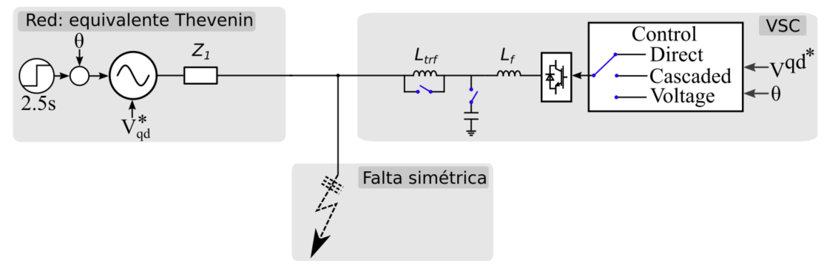

Figura 29. Red de pruebas.

### Análisis del efecto del tipo de filtro con control directo de tensión

Se ha realizado un primer estudio aplicando un control directo de tensión, es decir, en lazo abierto. Se describe la simulación a continuación:

* El convertidor aplicará una tensión constante con su ángulo en la fase de la red.
* Al incorporar control, se puede observar el comportamiento fundamental de los diferentes filtros.
* En la Figura 30 se puede ver cómo actúa el filtro en un cambió de potencia.
* En la Figura 31 se puede ver cómo actúa el filtro durante y después de una falta.

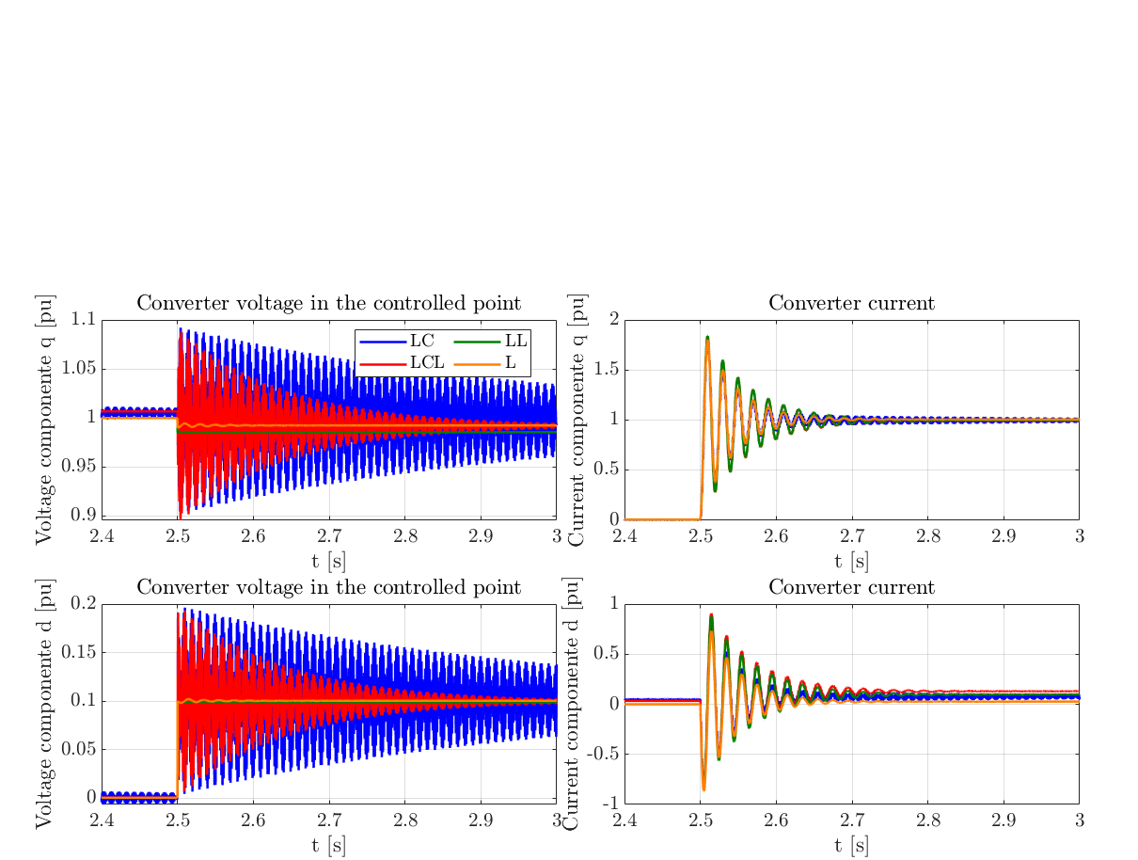

Figura 30. Simulación de cambio de potencia con control directo

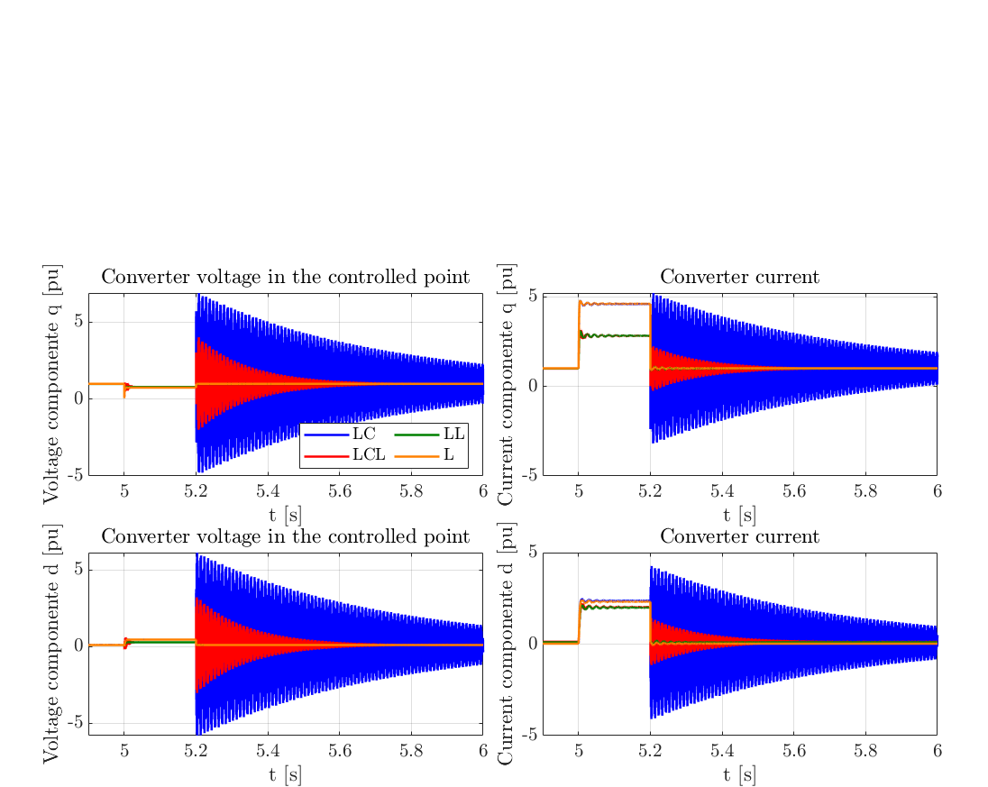

Figura 31. Simulación de comportamiento en falta y post falta con control directo

De ambas simulaciones, Figura 30 y Figura 31, se pueden sacar las siguientes conclusiones para cada filtro:

* Filtro L:
  + Se observa una mayor corriente durante la falta.
* Filtro L con transformador:
  + El transformador permite limitar la corriente de falta.
* Filtro LC:
  + Se observa una mayor corriente durante la falta.
  + El condensador en el filtro añade oscilaciones que introducen una frecuencia de resonancia del sistema (corresponden con las oscilaciones de las diferentes magnitudes).
* Filtro LC con transformador:
  + El transformador permite limitar la corriente durante la falta.
  + El condensador en el filtro añade oscilaciones que introducen una frecuencia de resonancia del sistema (corresponden con las oscilaciones de las diferentes magnitudes).

### Análisis incorporando controles (control en cascada y control de tensión)

Los controles de tensión que se han analizado son el control en cascada y el control de tensión (ver Figura X). A continuación, se describen el control en cascada:

* El control en cascada tiene dos partes, el control de tensión AC y el control de corriente.
* El control de tensión AC varía en función de si se dispone de condensador.
* Si se dispone condensador en el filtro, es posible incorporar el desacoplamiento al control (entre magnitudes *qd*).
* Además, se le puede añadir un *feed-forward* de corriente, que permite compensar un cambio drástico de corriente de red, (ver Figura 32).
* Si no se dispone condensador, no se implementa el desacoplamiento entre componentes y no se puede implementar el *feed-forward* de corriente (ver Figura 33).

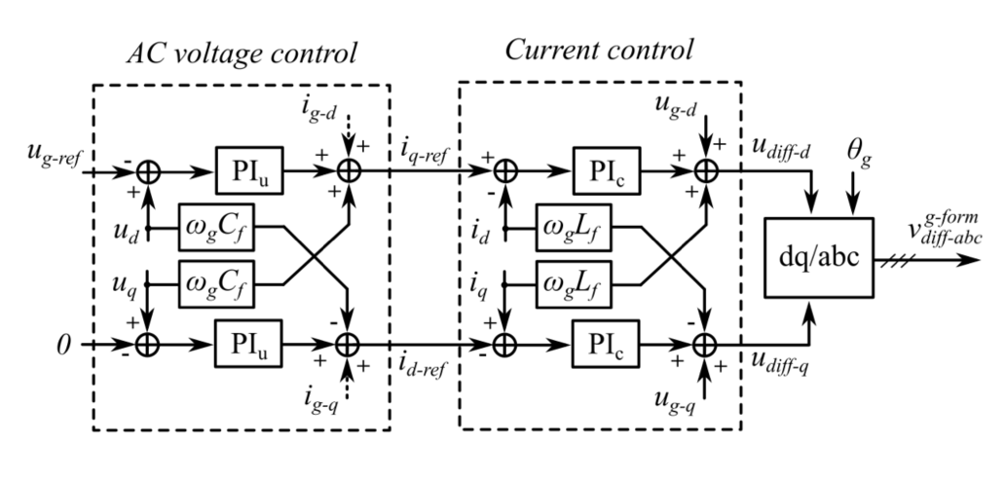

Figura 32. Esquema del control en cascada sin condensador

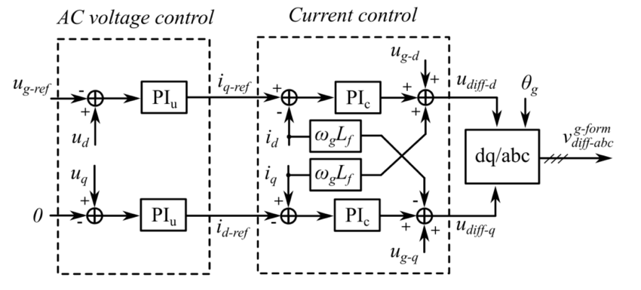

Figura 33. Esquema de cascaded control con condensador.

A continuación de describe el control de tensión:

* El control de tensión se compone únicamente del control de voltaje AC, (ver Figura 34).
* Se controla la tensión AC variando la tensión del convertidor
* No se controla la corriente (en operación normal)

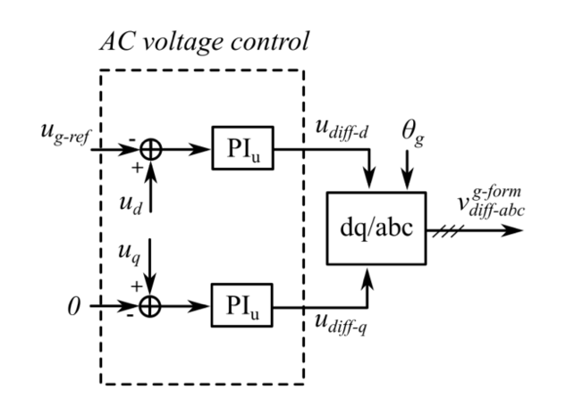

Figura 34. Esquema del control de tensión

A continuación se desarrolla el estudio comparativo para observar cuál es el mejor emparejamiento control-filtro. Se realizarán los estudios únicamente sobre los esquemas que incorporan transformador.

### Filtro L con transformador

En esta sección trata de encontrar el control más adecuado para funcionar con filtro L con transformador.

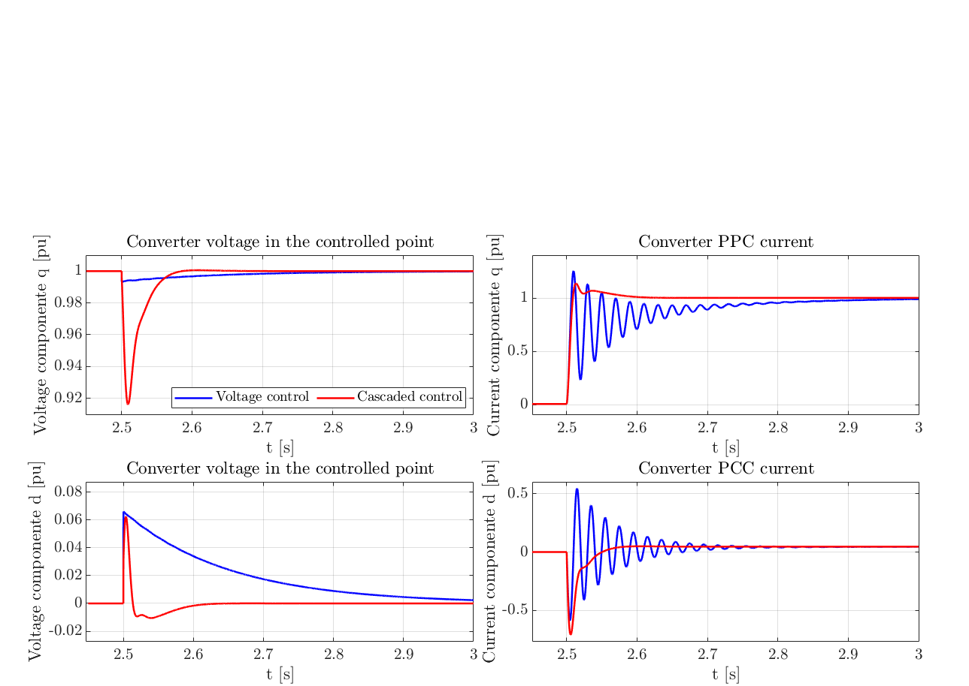

Figura 35. Simulación estudio de controles con filtro L con transformador.

De la Figura 35 se pueden sacar las siguientes conclusiones:

* El control de tensión mantiene mejor la componente *q* del voltaje, pero controla más lenta la componente *d*.
* El control en cascada prioriza la componente d y regula más lenta la componente q.
* La corriente tiene más oscilaciones usando control de tensión.

Para implementar el control en un convertidor con filtro L con transformador se recomienda la solución basada en el control de tensión.

### Filtro LC con transformador

En esta sección trata de encontrar el control más adecuado para funcionar con filtro LC con transformador.

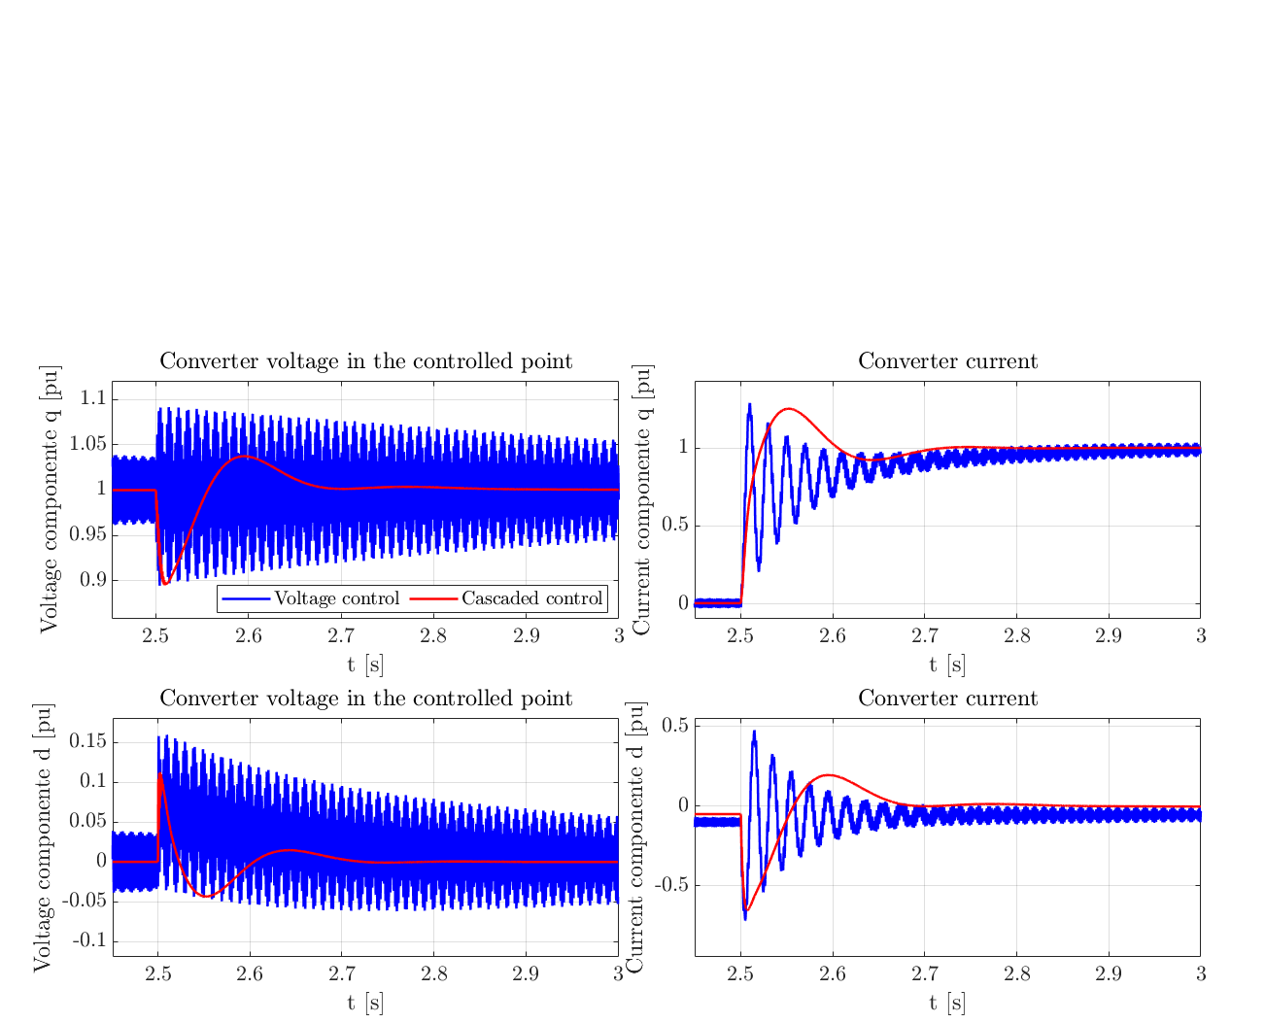

Figura 36. Simulación estudio de controles con filtro LC con transformador.

De la Figura 36 se pueden sacar las siguientes conclusiones:

* El control de tensión no es capaz de compensar las oscilaciones que añade la presencia del condensador (resonancia).
* El control en cascada puede controlar la tensión del convertidor sin oscilaciones.
* La corriente tiene más oscilaciones con el control de tensión.

De forma adicional, se añade una resistencia de *damping* (R) en serie con el condensador para observar si se mitigan las oscilaciones[[2]](#footnote-3). Los resultados se muestran en la Figura 37 y la Figura 38.

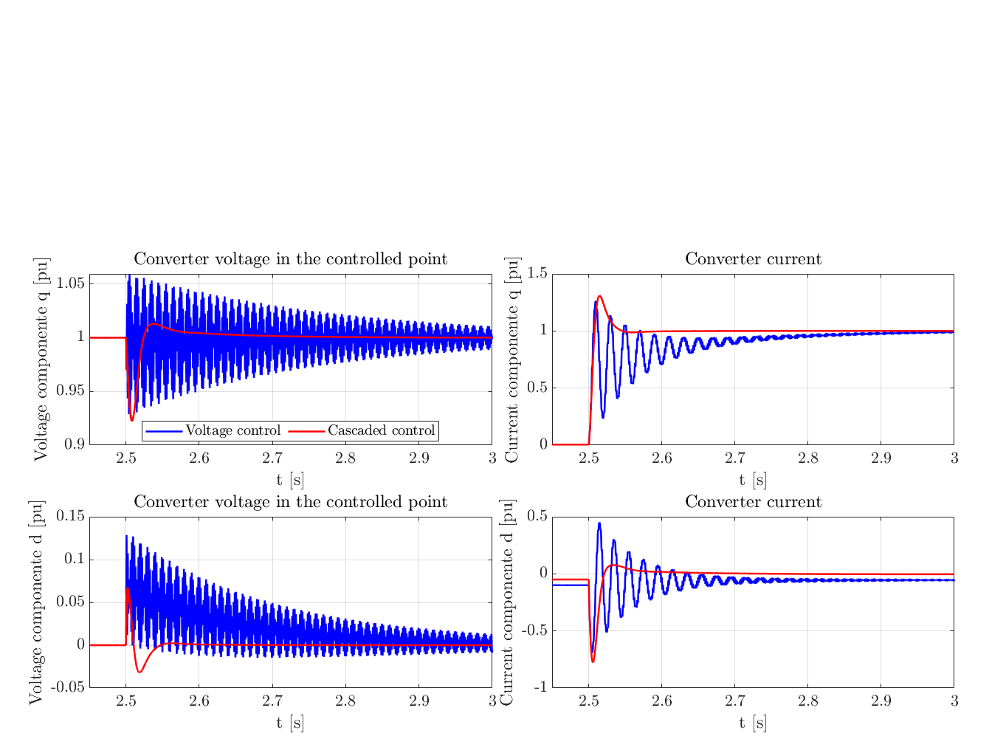

Figura 37. Simulación estudio de controles con filtro LC con transformador con una resistencia de 0.001 p.u. en serie con el condensador.

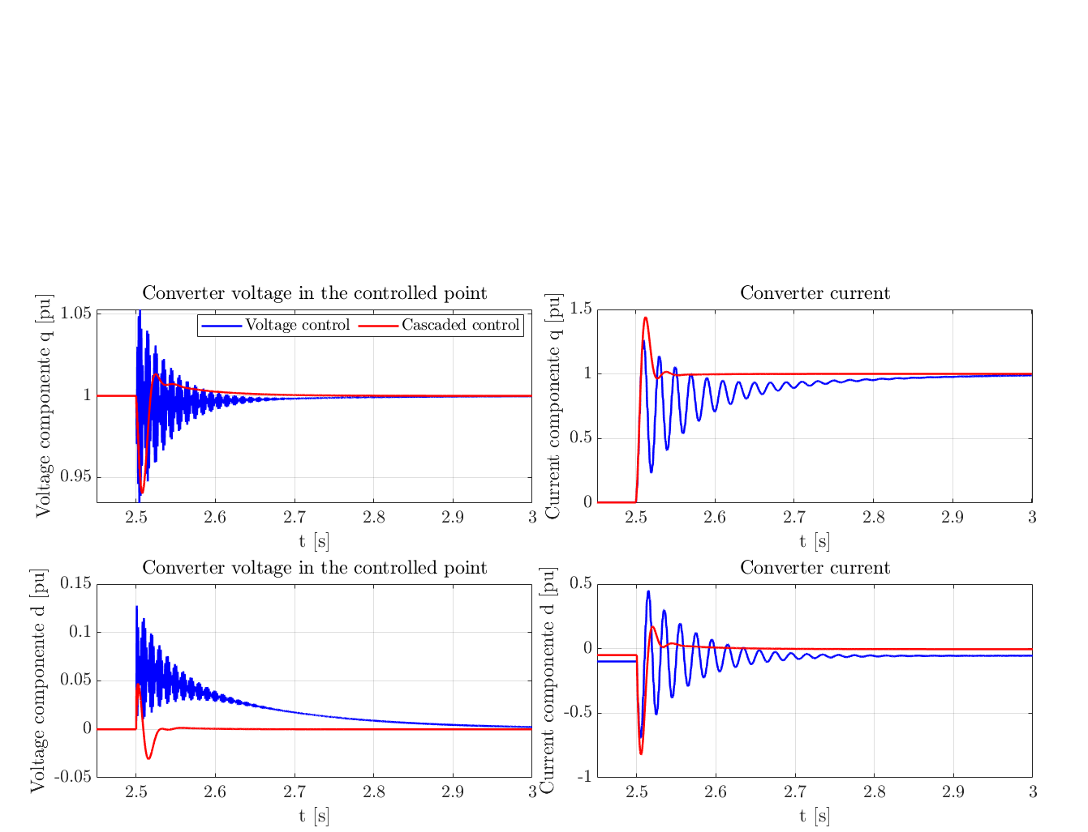

Figura 38. Simulación estudio de controles con filtro LC con transformador con una resistencia de 0.01 p.u. en serie con el condensador.

A pesar de la resistencia añadida, se puede observar que la respuesta del control en cascada es superior al control de tensión. Por lo que para el filtro LC con transformador se recomienda el control en cascada.

## Diseño óptimo del control de tensión con filtro LC

Como se ha mencionado anteriormente, los *­grid-forming* controlan la tensión del lado AC utilizando controladores de tipo proporcional-integral (PI). El diseño de sus ganancias no es una tarea sencilla, ya que pueden interactuar entre sí, proporcionando respuestas dinámicas no deseables. En esta sección, se desarrolla una herramienta sistemática para el diseño del controlador PI de tensión.

La metodología de diseño del control de tensión se desarrolla para el sistema de la Figura 39. Los detalles del sistema son los siguientes:

* A nivel de hardware, se considera el filtro LC+transformador, el cual resulta muy habitual en sistemas de media potencia.
* Se considera un controlador en cascada (control de tensión y control de corriente)
* La tensión y la intensidad del filtro LC, $v_{c}^{abc}$ y $i_{s}^{abc}$, respectivamente, se miden a nivel de control.
* El lazo externo de control genera las referencias de corriente para el lazo interno de corriente.
* Para el lazo de corriente, se utilizará el diseño convencional, basado en inversión de planta.
* La estrategia de control tiene como salida la modulación del convertidor, $v_{m}^{abc}$.
* La corriente de salida, $i_{c}^{abc}$, también se mide para obtener la potencia activa y reactiva intercambiada con la red
* Se considera un transformador delta-estrella para la interconexión de ambos sistemas.

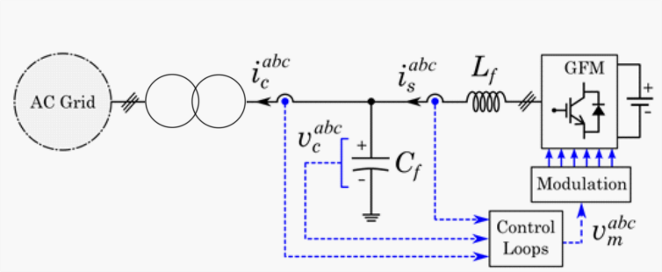

Figura 39. Ejemplo de conexión del convertidor en modo grid-forming con la red AC

* Los lazos de control de tensión se integran entre el lazo de control de la potencia reactiva (lazo *droop* superior) y el control de corriente, como se muestra en la Figura 40.
* Las ganancias que serán diseñadas corresponden al controlador denominado $PI_{v}$ que implementa el control de tensión en referencia *qd*.
* El término $ωC_{f}$ es utilizado para desacoplar las componentes *q y d*
* Los términos $F_{g}$ representan los filtros de pasa-bajo empleados para eliminar las oscilaciones de alta frecuencia, provenientes de las medidas *feed-forward* de corriente.

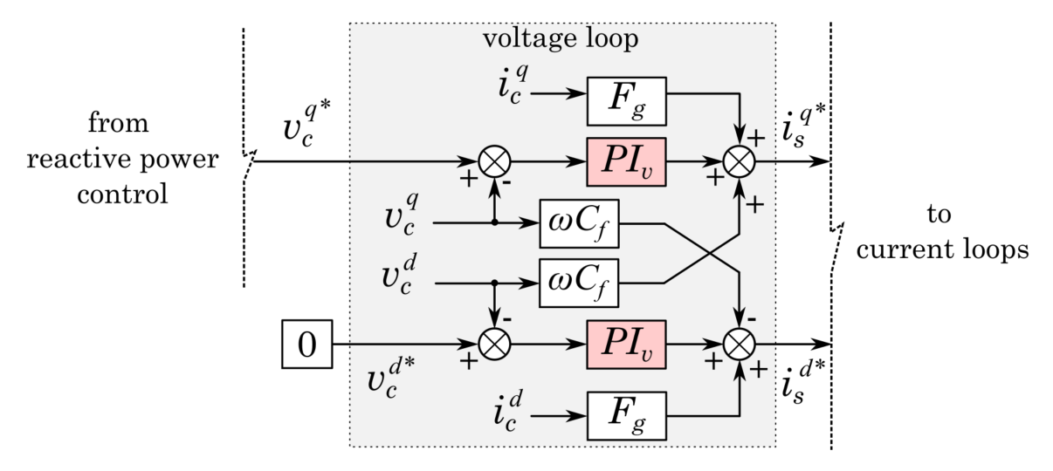

Figura 40. Lazo de control de tensión

El controlador PI de tensión, $PI_{v}$, se describe matemáticamente descrito de la siguiente forma:

$PI_{v}=k_{pv}+ \frac{k_{iv}}{s}$

­

Donde, $k_{pv}$ and $k_{iv}$ son las ganancias proporcional e integral, respectivamente. De forma habitual, los parámetros del control se definen de la siguiente forma (en base a parámetros del convertidor):

$$k_{pv}=2×C_{f}×D×ω_{v}$$

$$k_{iv}=ω_{v}^{2}×C_{f}$$

donde

$D=0.707$ y $ω_{v}=\frac{2×π}{10× τ}$

El parámetro D se describe como la amortiguación necesaria del sistema y $ω_{v}$ define el ancho de banda del lazo de tensión. Generalmente, este lazo se considera que debe ser 10 veces mas lento que el lazo interno del control de corriente (considerando la separación temporal). El parámetro $τ$ es la constante de tiempo de los controladores de corriente, que habitualmente se ubica en el rango entre 1 y 10 ms.

Sin embargo, esta estrategia de diseño del control de tensión, no permite asegurar la estabilidad del sistema durante situaciones dinámicas complejas. Por ello, una metodología de diseño automatizada, llamada “*looptune*”, se utiliza para mejorar la sintonización y selección de las ganancias del controlador $PI_{v}$. Este método de diseño se encuentra disponible en las librerías de Matlab®  y requiere dos bloques principales:

* El modelo en lazo abierto del sistema, considerando:
  + Las entradas son las variables que serán control ( $u_{vq}$ and $u_{vd}$)
  + Las salidas son los errores de voltaje en el referencial *qd* ( $e_{vq}$ and $e_{vd}$).
  + Las acciones de control serán las generadas por el $PI_{v}$.
* Los requisitos de diseño, como margen de fase, margen de ganancia, *overshoot* máximo, velocidad de respuesta, etc.

Un ejemplo conceptual de diseño se muestra en la Figura 41. Para más detalles relacionados con funcionamiento y utilización de la herramienta *looptune,* se recomienda revisar la documentación de la herramienta.

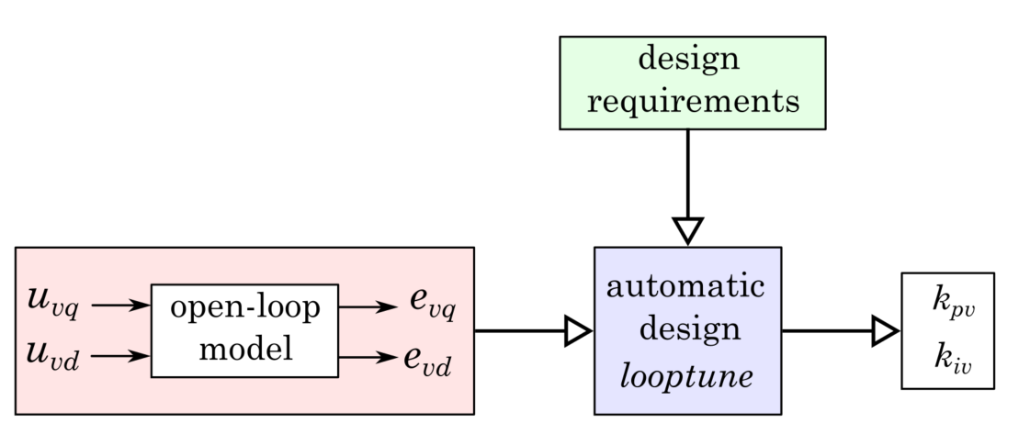

Figura 41. Funcionamiento general de la función looptune de Matlab®

En base a la metodología presentada, se diseña el controlador PI de tensión del convertidor operando en modo grid-forming mostrado en la Figura 39, a modo de ejemplo. El convertidor tiene un filtro capacitivo $C_{f}=2.64 μF$ y la constante de tiempo del lazo interno de corriente es de $τ=1 ms$. Esta información es suficiente para calcular las ganancias del controlador utilizando las ecuaciones paramétricas básicas mostradas anteriormente, obteniendo:

$D=0.707$ and $ω_{v}=628.31 rad/s$

$$k_{pv}=2×C_{f}×D×ω_{v}=0.00234$$

$$k_{iv}=ω_{v}^{2}×C_{f}=1.043$$

Una vez obtenidos los parámetros de forma manual, se aplica la herramienta diseñada *looptune,* mediante la cual se obtienenganancias distintas. Los parámetros utilizados para el diseño sistemático son:

* Ancho de banda = [ $\frac{2 × π}{50 × τ}$ $\frac{2 × π}{10 × τ}$]
* Margen de ganancia mínima = 10 dB
* Margen de fase mínima = 40 grados

Utilizando estos parámetros, se obtienen las ganancias siguientes:

$$k_{pv}=4.789$$

$$k_{iv}=42.05$$

En base a este diseño, las ganancias de las funciones de transferencia (para la tensión en la referencia *qd*) cruzan 0 dB dentro del rango de ancho de banda requerido ([125.66, 628.31] rad/s) como se ilustra en la Figura 20. Se destaca que el mismo controlador $PI_{v}$ se utiliza para ambas componentes (q y d), mostrados ambos en la misma figura. Adicionalmente, las funciones de sensibilidad presentan una magnitud muy pequeña a bajas frecuencias, lo que significa que los lazos de control de tensión no son sensibles a las perturbaciones de baja frecuencias.

La sensibilidad es cero dB (igual a uno en magnitud real) para las frecuencias dentro del ancho de banda del controlador, lo que indica un muy buen seguimiento de la referencia por parte del control de tensión diseñado. Por otro lado, para frecuencias altas, la sensibilidad complementaria baja, lo que significa que posibles oscilaciones de alta frecuencia en las referencias de tensión se eliminan de manera efectiva.

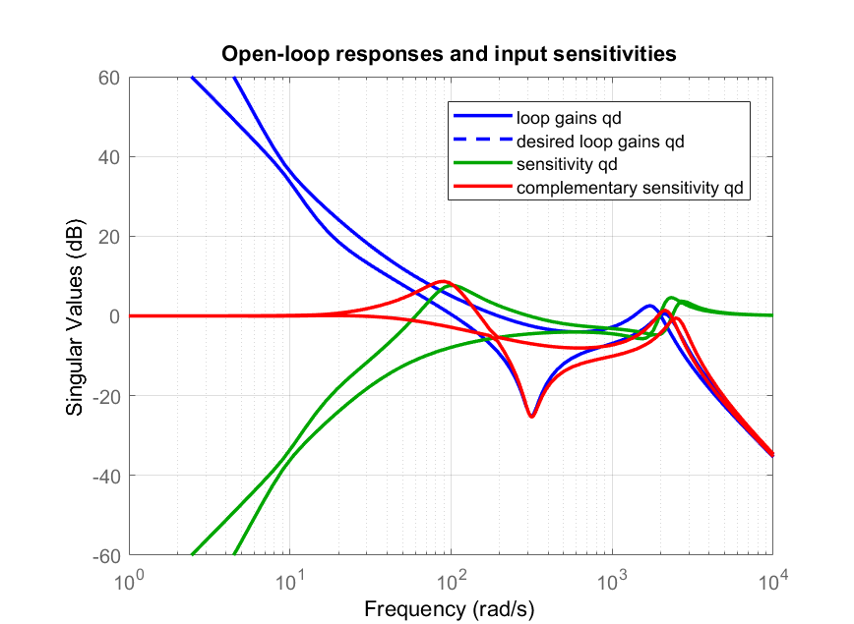

Figura 42. Ganancias de las funciones de transferencia, sensibilidad utilizando la herramienta de diseño looptune

Las ganancias obtenidas para el control de tensión $PI_{v}$ obtenidas utilizando los dos métodos se utilizan en un convertidor de prueba. Se analizará la respuesta del convertidor utilizando ambos métodos. Los valores de las ganancias son

$diseño paramétrico: PI_{v}=0.00234+ \frac{1.043}{s}$

$$looptune : PI_{v}=4.789+ \frac{42.05}{s}$$

­

La Figura 43 muestra la respuesta transitoria de $v_{c}^{q}$ para un cambio en el ángulo de la red igual a 10 grados en *t =* 4 s. El controlador PI basado en el diseño paramétrico presenta oscilaciones más grandes debido a la falta de amortiguamiento. Por otro lado, cuando se utiliza la herramienta *looptune*, la respuesta dinámica del sistema es más rápida y menos oscilatoria.

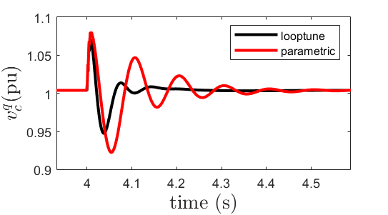

Figura 43. Comparación entre las respuestas transitorias

Una gran desventaja del método de diseño paramétrico, es el hecho de que no considera el SCR de la red AC como un parámetro de diseño. El método, únicamente considera la constante de tiempo, $τ$, y el valor del filtro capacitivo, $C_{f}$, para obtener las ganancias de $PI_{v}$. Para evaluar la respuesta del SCR, se comparan cinco niveles de SCR distintos. Como se muestra en la Figura 44 y Figura 45, únicamente el método *looptune* tiene en cuenta las variaciones dicho factor. De forma análoga, los dos métodos se comparan para distintos valores del filtro capacitivo[[3]](#footnote-4). Asumiendo que el tamaño del filtro cambia de 0.25 pu hasta 2 pu, las ganancias de $PI_{v}$ obtenidas con cada método se muestran en la Figura 46 y Figura 47.

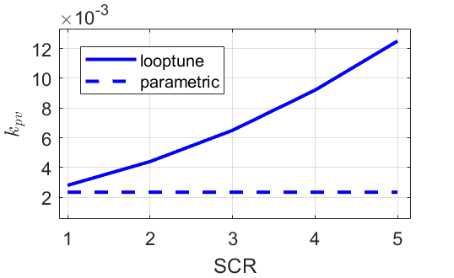

Figura 44. Comparación de sensibilidad para la ganancia proporcional para distintos valores de SCR

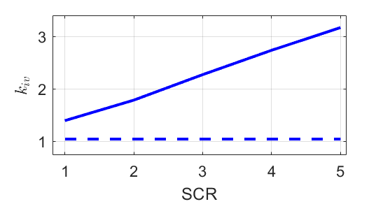

Figura 45. Comparación de sensibilidad para la ganancia integral para distintos valores de SCR

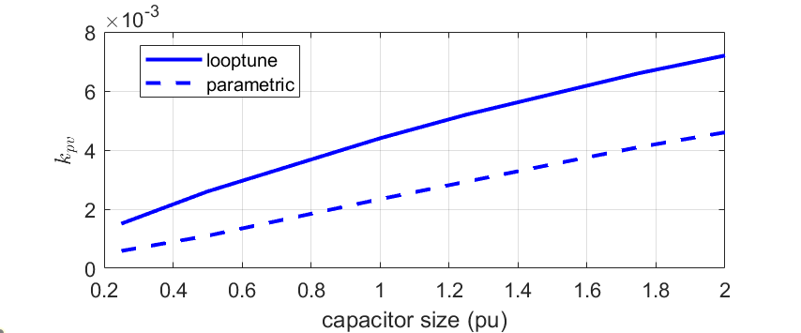

Figura 46. Comparación de sensibilidad para la ganancia proporcional para distintos valores de filtro capacitivo

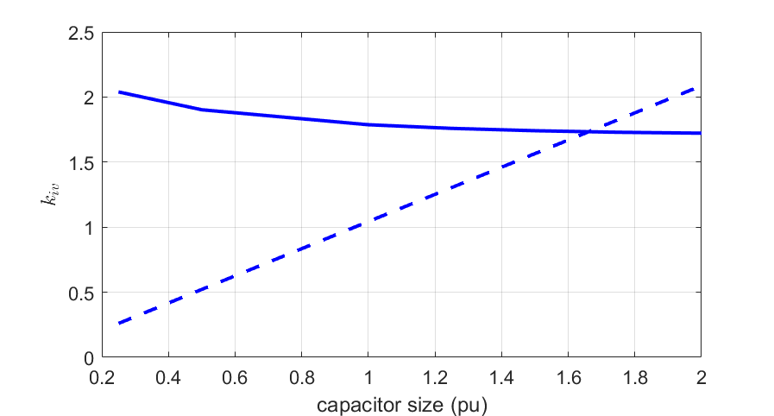

Figura 47. Comparación de sensibilidad para la ganancia integral para distintos valores de filtro capacitivo

Finalmente, en base a diferentes resultados de simulación, se afirma que los lazos de control de tensión diseñados con el método *looptune* presentan una mejor respuesta. Por ello, durante el proyecto se utilizará esta herramienta para diseñar los controladores de tensión.

## Operación durante faltas

Durante un hueco de tensión, debido a un posible cortocircuito en la red, se produce una reducción severa de la tensión en el PCC (vista por el convertidor). Los códigos de red (como el de ENTSOE-E) requieren que el convertidor se mantenga conectado a la red durante la falta de forma estable, además de proporcionar soporte de tensión y frecuencia a la red. Por otro lado, la corriente inyectada por el convertidor tiene que respetar sus limitaciones, para evitar desconexiones o daños en el convertidor. Dichos objetivos, se cumplen aplicando estrategias de control que garanticen el *Fault Ride-Through* (FRT).

Durante una falta, la tensión en los terminales AC del convertidor, $v_{c}^{abc}$, se pueden ver reducidos a valores cercanos a cero. Si la respuesta transitoria de $v_{c}^{abc}$ está dentro de la región en azul de la Figura 48, el convertidor debe mantenerse conectado y estable durante y después de la falta. Si durante la falta, el valor $v_{c}^{abc}$ entra en la región roja, el convertidor puede desconectarse. Los parámetros de definición de falta son los siguientes:

* Se asume que la falta ocurre en *t =* 0 y se recupera en $t_{clear}$.
* El valor de la tensión durante la falta es descrito por $U_{ret}$.
* Los parámetros $(t_{rec1}$, $U_{rec1}$) and ($t_{rec2}$, $U_{rec2}$) indican los límites inferiores de la recuperación de voltaje después de la recuperación de la falta.

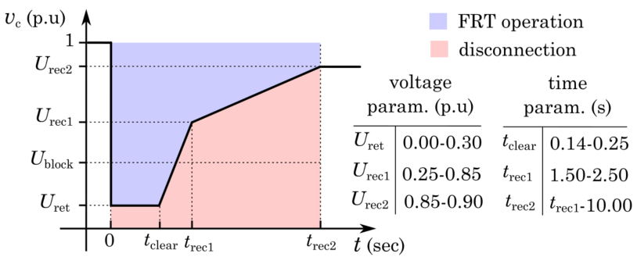

Figura 48. Perfil de la tensión en el lado de alterna del convertidor durante la falta (ENTSO-E)

Permanecer conectado a la red durante una falta no es el único requisito para operaciones en condiciones de FRT. Además, el código de la red requiere que el convertidor soporte faltas simétricas y asimétricas. Para cumplir con tal objetivo:

* El convertidor debe inyectar corriente reactiva de secuencia positiva (capacitiva) durante faltas simétricas y asimétricas para aumentar la magnitud del voltaje en sus bornes.
* El convertidor debe absorber corriente reactiva de secuencia negativa (inductiva) para reducir el voltaje de secuencia negativa que se produce durante faltas asimétricas.

Tal comportamiento se muestra en la Figura 49. Las contribuciones de las corrientes reactivas de secuencia positiva y negativa, $i_{s}^{d+}$ and $i_{s}^{d-}$, son proporcionales a las magnitudes de voltaje de secuencia positiva y negativa, $v_{c}^{+}$ and $v_{c}^{-}$, respectivamente.

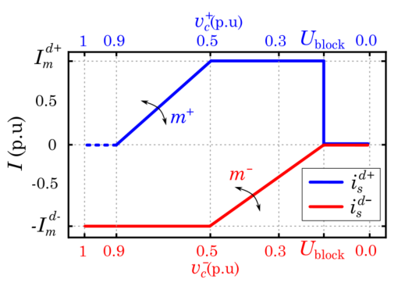

Figura 49. Gestión actual requerida por los códigos de red durante la operación FRT

La inyección de $i_{s}^{d+}$ para dar soporte a la red empieza una vez que la magnitud de $v_{c}^{+}$ cae por debajo de 0.9 pu. Para valores superiores que 0.9 pu, el convertidor opera en condiciones normales e inyecta $i_{s}^{d+}$ en función de los valores de potencia reactiva de referencia. Por ello, en este tramo en particular, $i_{s}^{d+}$ presenta una línea discontinua. Generalmente, cuando la tensión $v_{c}^{+}$ es menor a 0.5 pu, $i_{s}^{d+}$ debe ser máxima e igual $I_{m}^{d+}$. De manera contraria, $i_{s}^{d-}$ aumenta conforme aumenta el valor de $v_{c}^{-}$. Además, un valor de tensión bajo, identificado como $U_{block}$, puede ser definido de modo que el convertidor no inyecte ninguna corriente o incluso entre en modo bloqueo. Las inclinaciones de las curvas $m^{+}$ and $m^{-}$ son especificadas por el operador de red.

Una vez se determinan las corrientes reactivas de secuencia directa e inversa, la capacidad adicional podrá ser utilizada para proporcionar corriente activa de secuencia directa ($i_{s}^{q+}$), mientras la componente de secuencia inversa de la corriente activa se fija habitualmente a cero.

En resumen, el código de red requiere que el convertidor: (i) permanezca estable y (ii) dé soporte voltaje de red durante faltas. Sin embargo, no distingue entre convertidores operando en modo *grid-following* y *grid-forming*. Claramente, el requisito de estabilidad no es ambiguo, pero el requisito de soporte de tensión durante las faltas puede tener diferentes interpretaciones en función del modo de operación.

Tal y como se ha mencionado anteriormente, el código de red traduce el soporte de tensión como una inyección de corriente reactiva durante la falta (estrategia FRT). Parece que dicha interpretación proviene de la suposición de que el convertidor conoce el ángulo del voltaje de la red. En base a esta consideración, el convertidor puede inyectar corrientes alineadas con las componentes de la tensión de la red. Como resultado, la inyección de corriente reactiva contribuye directamente a la potencia reactiva, lo que aumenta la magnitud de la tensión de la red durante la falta. Esta es una interpretación muy válida si el convertidor funciona en modo *grid-following*. En dicho modo de operación se utilizan estrategias *PLL* para estimar el ángulo de la tensión $v_{c}^{abc}$, que resulta impuesto por la red. El ángulo obtenido mediante la PLL se utiliza para implementar y alinear las corrientes $i_{s}^{qd}$ (como se considere oportuno) con las tensiones $v_{c}^{qd}$ Además, dado que el convertidor en modo *grid-following* funciona como una fuente de corriente, resulta muy conveniente traducir el soporte de tensión en inyección de corriente.

En cambio, un convertidor en modo *grid-forming* opera como una fuente de tensión y habitualmente se sincroniza con la red mediante una estrategia *droop* (o equivalente), relacionado la potencia activa con la frecuencia del convertidor (P - f). En este caso, el convertidor desconoce el ángulo del voltaje de la red. Por lo tanto, las componentes $i_{s}^{qd}$ y $v_{c}^{qd}$ no están necesariamente alineadas con el ángulo de la red (a diferencia de *grid-following)*. En tal situación, seguir la filosofía de inyección de corrientes actual, tal como se indica en los códigos de la red puede conducir a un resultado no deseado. Si el convertidor *grid-forming* inyecta puramente $i_{s}^{d}$ durante la falta, se intercambiarán con la red tanto potencia reactiva como activa (debido su no orientación con el ángulo de red), hecho que dificulta proporcionar un soporte adecuado a la tensión.

En cuanto a la limitación de corriente durante faltas, han ganado popularidad dos métodos de control para modo *grid-forming*: (i) control FRT basado en la saturación de corriente, y (ii) control FRT basado en impedancia virtual. El primero se basa en que los lazos de control de tensión AC externos del convertidor *grid-forming* pueden permanecer sin cambios durante la falta para continuar apoyando la recuperación de red. Sin embargo, los bloques de saturación de corriente (limitación dura) se colocan en las referencias de corriente (salida del PI de tensión) para limitar las corrientes del convertidor.

A diferencia del método de saturación de corriente, el control FRT basado en impedancia virtual genera una caída de tensión virtual en el terminal del convertidor durante faltas. Por lo tanto, el convertidor en modo *grid-forming* pasa a aplicar un voltaje reducido durante la falta, lo cual reduce la corriente de salida en consecuencia. Dicha caída de tensión virtual puede considerarse como una gran impedancia virtual en serie con el filtro LC del convertidor, que aparece solo durante faltas (o durante situaciones de corriente elevadas).

En resumen, la técnica de impedancia virtual logra limitar la corriente manipulando las referencias de voltaje; mientras que el método de saturación de corriente utiliza saturaciones en las referencias de corriente. En las siguientes secciones, estos dos métodos FRT se discuten con más detalle y se implementan en el convertidor en modo de operación *grid-forming*.

### Saturación de referencias de corriente

Dado que un convertidor *grid-forming* controla directamente el voltaje de la red, incluso durante las faltas, los requisitos del código de la red en relación al soporte de tensión AC, se pueden expresar en base a la priorización entre: la magnitud de la tensión o mantener el sistema equilibrado, en lugar de la priorización de corriente reactiva/activa.

Como se muestra en la Figura 50, durante faltas en el la red AC, el control del convertidor *grid-forming* hará un esfuerzo para mantener $v_{c}^{q+}$ igual a su valor de referencia $v_{c}^{q+*}$ (definido por el *droop* de potencia reactiva externo), mientras los valores de $v_{c}^{d+}$, $v_{c}^{q-}$ y $v_{c}^{d-}$ son mantenidos a cero. La salida del control de tensión, producirá las referencias de corriente positivas y negativas necesarias para mantener la tensión en los valores indicados $(i_{s}^{qd±*}$).

Sin embargo, dichos objetivos de control de tensión se pueden lograr durante una falta si el convertidor *grid-forming* no tiene limitación de corriente (equivalente a estar muy sobredimensionado). En presencia de la limitación actual, es necesario llegar a un compromiso priorizando componentes. A continuación, se plantean dos formas de priorizar el control de tensión durante faltas:

* priorizar el equilibrio de tensión (entre fases) sobre el aumento de su magnitud
* priorizar el aumento de la magnitud de la tensión sobre el equilibrio (entre fases) del convertidor

En el primer método, la capacidad del convertidor se asigna inicialmente para equilibrar la tensión de falta, controlando $v_{c}^{qd-}$ a cero. La capacidad restante del convertidor se usa para aumentar la magnitud de la tensión de falta regulando $v_{c}^{qd+}$.

En el segundo método primero se prioriza $v_{c}^{qd+}$ para que pueda ser igual a su referencia $v_{c}^{qd+*}$. La capacidad restante se dedica a reducir $v_{c}^{qd-}$ tanto como sea posible.

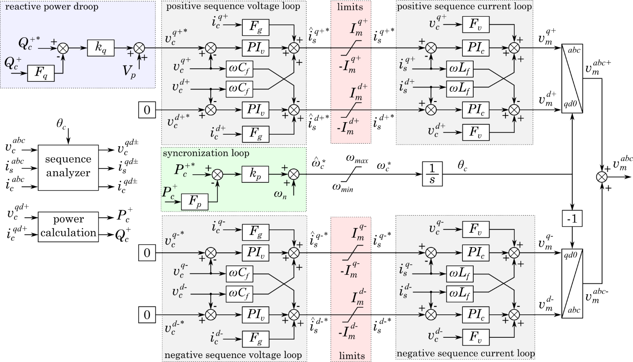

Figura 50. Control en cascada del convertidor en modo grid-forming con saturación de corriente

Los esfuerzos de control para equilibrar la tensión durante la falta, proporcionarán un valor de ${\hat{i}}_{s}^{qd-*}$. El fasor de esta corriente, ${\hat{i}}_{s}^{-*}$, está limitado por el radio del círculo denotado por $I_{m}^{-}$ tal y como se ilustra en la Figura 51. De forma análoga, los esfuerzos de control para aumentar la magnitud de la tensión durante la falta proporcionarán un valor de ${\hat{i}}_{s}^{qd+*}$, que tiene que estar dentro del límite definido por $I_{m}^{+}$. Bajo ningún concepto, la corriente nominal total del convertidor $I_{m}$ no debe excederse,

$$I_{m}^{-}+I_{m}^{+}≤I_{m}$$

Entonces, en base a $I_{m}^{±}$, los límites de corriente superior e inferior de las secuencias positivas y negativas ( $I_{m}^{qd±}$ en la Figura 50) se definen dinámicamente.

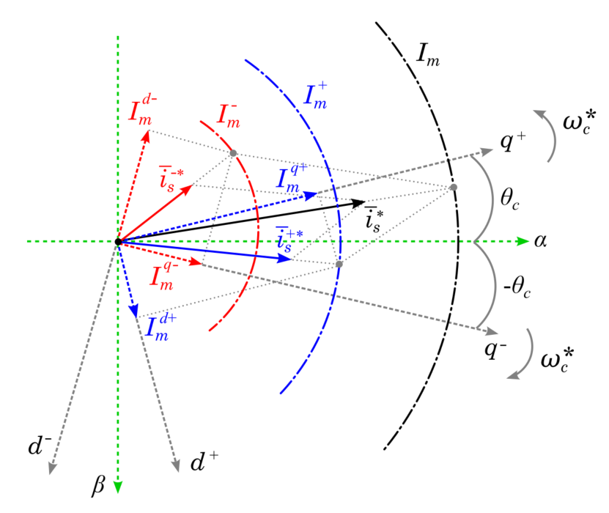

Figura 51. Limitaciones de corriente de secuencia positiva y negativa en el referencial qd

Si tenemos en cuenta que se implementa el control FRT basado en la prioridad de equilibrio de la tensión, la capacidad de corriente total se dedica inicialmente a suprimir $v_{c}^{qd-}$. Así,

$$I_{m}^{-}=I_{m}$$

basado en la Figura 51,

$$I_{m}^{q-}=I_{m} \left|\sin{φ^{-}}\right|$$

$$I_{m}^{d-}=I_{m} \left|\cos{φ^{-}}\right|$$

donde $φ^{-}$ es el ángulo de la corriente de secuencia inversa y puede ser calculado como

$$φ^{-}=\tan^{-1}{\frac{{\hat{i}}_{s}^{q-}}{{\hat{i}}_{s}^{d-}}}$$

Los valores positivos de $I_{m}^{q-}$ e $I_{m}^{d-}$ definen el límite superior de la corriente, y los valores negativos establecen los límites inferiores. Las salidas de los bloques de saturación, $i_{s}^{qd-*}$, se restan de $I_{m}^{qd-}$ para calcular la capacidad de corriente restante que puede utilizar el convertidor para funciones de equilibrado, de la siguiente forma

$${∆I}_{m}^{q-}= I_{m}^{q-}- \left|i_{s}^{q-*}\right|$$

$${∆I}_{m}^{d-}= I_{m}^{d-}- \left|i_{s}^{d-*}\right|$$

Entonces, la capacidad de corriente disponible para aumentar la magnitud del voltaje, se calcula mediante

$${∆I}_{m}^{-}=\sqrt{{\left({∆I}_{m}^{q-}\right)}^{2}+{\left({∆I}_{m}^{d-}\right)}^{2}}$$

A continuación, ${∆I}_{m}^{-}$ se utiliza para calcular los límites en corrientes de secuencia positiva,

$$I_{m}^{q+}={∆I}_{m}^{-} \left|\sin{φ^{+}}\right|$$

$$I_{m}^{d+}={∆I}_{m}^{-} \left|\cos{φ^{+}}\right|$$

El esquema general se muestra en la Figura 52(a), donde los bloques de cálculo de límites contienen las ecuaciones mencionadas anteriormente. El mismo procedimiento es aplicable al control FRT basado en la prioridad de magnitud de tensión. La única diferencia es que la capacidad del convertidor ($I_{m}$) se dedica en primer lugar a aumentar la magnitud de la tensión y la capacidad restante (${∆I}_{m}^{+}$) se envía a los lazos de secuencia negativa para equilibrar la tensión, que se ilustran en la Figura 52(b).

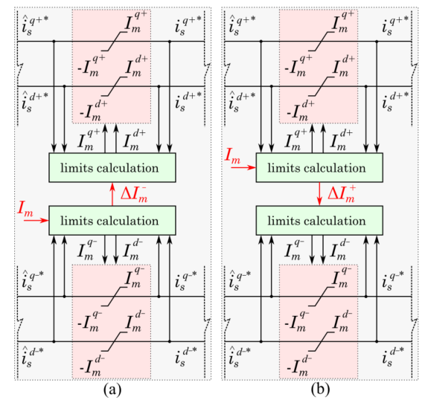

Figura 52. Control FRT basado en la priorización de tensión, (a) prioridad de equilibrio de tensión, (b) prioridad de magnitud de tensión

Además, resulta necesario implementar un esquema *anti-windup* para evitar el *windup* (acumulación) del integrador mientras se aplica saturación de corriente. Un mal diseño del *anti-windup* puede provocar inestabilidad durante la aplicación de la saturación y posteriormente. En este proyecto, se adopta un esquema *anti-windup* basado en el método convencional de retro-cálculo, mostrado en la Figura 53. Nótese que solo se muestra la estructure de *anti-windup* en control de voltaje de secuencia positiva, pero se implementa también el mismo esquema para la secuencia negativa. Las referencias de corriente antes y después de los bloques de saturación se restan para generar la señal *anti-windup*. La ganancia *anti-windup*, $k_{t}$, se calcula como,

$$k_{t}=m_{t}×\frac{k_{iv}}{k_{pv}}$$

donde $k_{iv}$ y $k_{pv}$ son ganancias integradoras y proporcionales del controlador PI de voltaje, respectivamente. El coeficiente $m_{t}$ ajusta la velocidad de respuesta de *anti-windup*. Se recomienda seleccionarlo dentro del rango [1, 5] para tener una respuesta rápida durante la recuperación de tensión después de la eliminación de la falta.

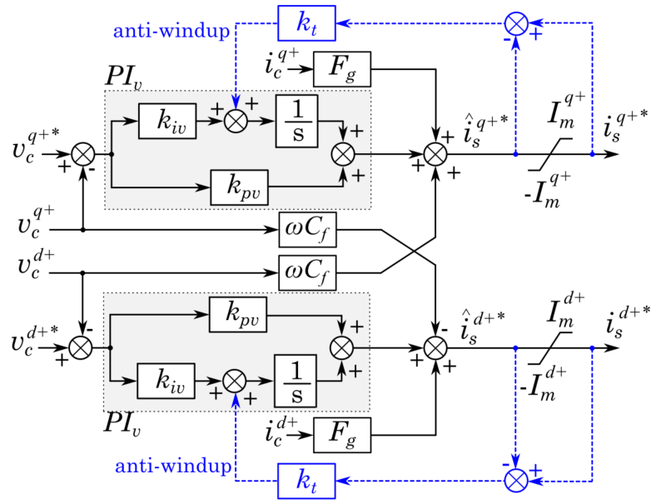

Figura 53. Esquema anti-windup (líneas azules) para lazos de control de tensión

### Impedancia virtual

En la Figura 54 se muestra un esquema general de control incorporando impedancia virtual. En lugar de usar bloques de saturación de corriente en las referencias de corriente, la limitación de corriente se logra aplicando una reducción a las referencias de voltaje en $δv_{c}^{qd+}$ durante la falta. Únicamente se reduce la magnitud en secuencia positiva de la tensión, de la siguiente forma:

$$v_{c}^{q+*}={\hat{v}}_{c}^{q+*}- δv_{c}^{q+}$$

$$v_{c}^{d+*}=0- δv_{c}^{d+}$$

donde $δv_{c}^{qd+}$ son las salidas de los lazos de impedancia virtual, tal y como se indica en la Figura 32. Los lazos ubicados en el cuadro rojo están relacionados con la caída transitoria de tensión. Las corrientes $i_{s}^{qd+}$ atraviesan un filtro de paso-alto, $F_{vi}$, para eliminar los términos DC. Las ganancias $R_{vi}^{0}$ y $X_{vi}^{0}$ son constantes y están ajustadas para tener un rendimiento transitorio deseado en el momento que aparece la falta.

Ignorando la respuesta transitoria de los lazos de control de la impedancia virtual, la caída de tensión en régimen permanente durante la falta se calcula como:

$$δv_{c}^{q+}= i_{s}^{q+} R_{vi}+i_{s}^{d+} X_{vi}$$

$$δv_{c}^{d+}= i_{s}^{d+} R_{vi}-i_{s}^{q+} X_{vi}$$

$R_{vi}$ and $X_{vi}$ son calculados dinámicamente por el lazo de control que se muestra en la parte inferior de Figura 54:

$$R_{vi}=k_{vi} ΔI_{vi}$$

$$X_{vi}=k_{vi} σ_{vi} ΔI_{vi}$$

La ganancia constante, $σ_{vi}$, es la relación X / R deseada para la impedancia virtual. Habitualmente se recomienda elegir el valor entre 0,01 y 5, lo que implica seleccionar una impedancia virtual más resistiva o inductiva. La otra ganancia constante, $k_{vi}$, se calcula como

$$k_{vi}=\frac{\sqrt{4a c}}{2 a}$$

$$a={\left(I_{m}-I_{n}\right)}^{2}(1+σ_{vi}^{2})$$

$$c=\frac{U_{n}^{2}}{I_{m}^{2}}$$

donde $I_{m}$ es la corriente nominal total del convertidor, $U_{n}$ es la tensión de pico de la red e $I_{n}$ es la corriente nominal del convertidor. $ΔI_{vi}$ es la diferencia entre la corriente total medida ${(I}_{s}$) e $I_{n}$:

$${∆I}_{vi}=I_{s}-I_{n}$$

$I_{n}$ es comúnmente 1 pu, e $I_{s}$ se calcula a partir de las corrientes de secuencia directa e inversa,

$${∆I}_{s}=\sqrt{{\left(i_{s}^{q+}\right)}^{2}+{\left(i_{s}^{d+}\right)}^{2}}+\sqrt{{\left(i_{s}^{q-}\right)}^{2}+{\left(i_{s}^{d-}\right)}^{2}}$$

El bloque de saturación ubicado en la parte inferior de la Figura 54 actúa a modo de *switch* y habilita la impedancia virtual cuando $I_{s}$ excede $I_{n}$.

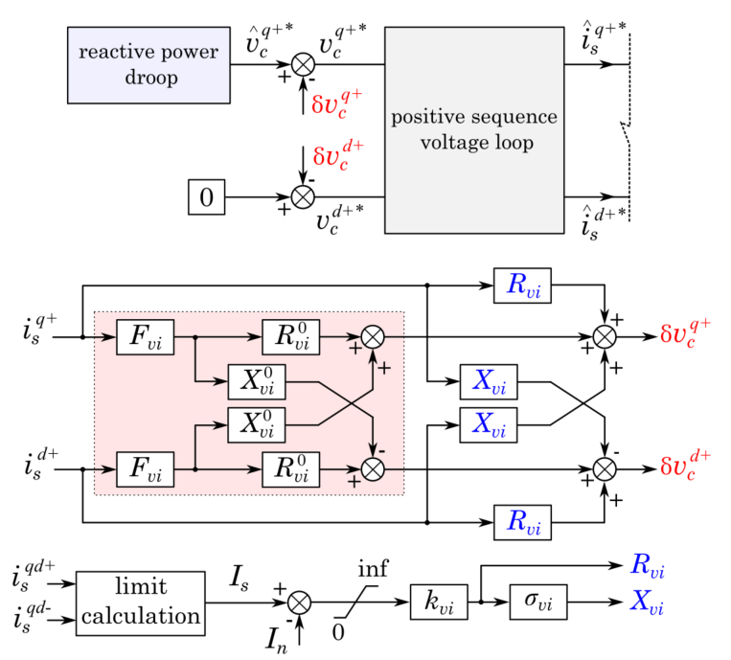

Figura 54. Control FRT basado en el método de impedancia virtual

Debe mencionarse que, tanto en el control FRT basado en la prioridad de equilibrio de tensión y el control FRT basado en la impedancia virtual, el convertidor en modo *grid-forming* tiene total libertad para suprimir la tensión de secuencia inversa, es decir, equilibrar la tensión durante la falta. Por lo tanto, se espera que ambos controles FRT obtengan valores cercanos en régimen permanente de corriente $i_{s}^{qd-}$, para unas condiciones de faltas similares. Una vez el lazo de tensión de secuencia inversa decide $i_{s}^{qd-}$, tanto el control FRT basado en la prioridad de equilibrio de tensión ${∆I}_{m}^{-}$ como el control FRT basado en impedancia usan la capacidad de corriente restante para aumentar la magnitud de tensión. Suponiendo que el convertidor tiene la misma corriente nominal máxima en ambos esquemas FRT, tendremos:

$${∆I}_{vi}= {∆I}_{m}^{-}$$

En el control FRT que prioriza el equilibrio de tensión, ${∆I}_{m}^{-}$ se usa directamente para los bloques de saturación de corriente, mientras que en el control FRT basado en impedancia virtual, ${∆I}_{vi}$ se usa para imitar una caída de tensión en la salida del convertidor. Sin embargo, ambos llegarán a la misma corriente de secuencia directa en régimen estacionario.

### Caso de estudio

A continuación, se muestra un sistema de prueba basado en la topología que se muestra en la Figura 39. Se presentan los resultados de falta fase-tierra[[4]](#footnote-5) (SLG), ya que es una de las más frecuentes y su naturaleza desequilibrada plantea desafíos a los lazos de control de tensión y corriente de secuencia inversa. Las condiciones son las siguientes:

* Se produce una falta SLG en el lado secundario del transformador de potencia (lado de la red) en *t = 2* s
* La falta es eliminada en *t = 2,3* s.
* La impedancia de falta es cero, por lo que la tensión de la fase problemática cae a cero.

En los siguientes escenarios de simulación, se discute el comportamiento de diferentes estrategias FRT de control *grid-forming* que permitan dar soporte la recuperación de la tensión ${v }_{c}^{abc}$ (voltaje en el lado primario del transformador) durante la falta. Se plantean cuatro estrategias:

* (a) Convertidor con capacidad infinita
* (b) Convertidor con control FRT basado en prioridad de magnitud de tensión,
* (c) Convertidor con control FRT basado en prioridad de balance de tensión
* (d) Convertidor con control FRT basado impedancia virtual

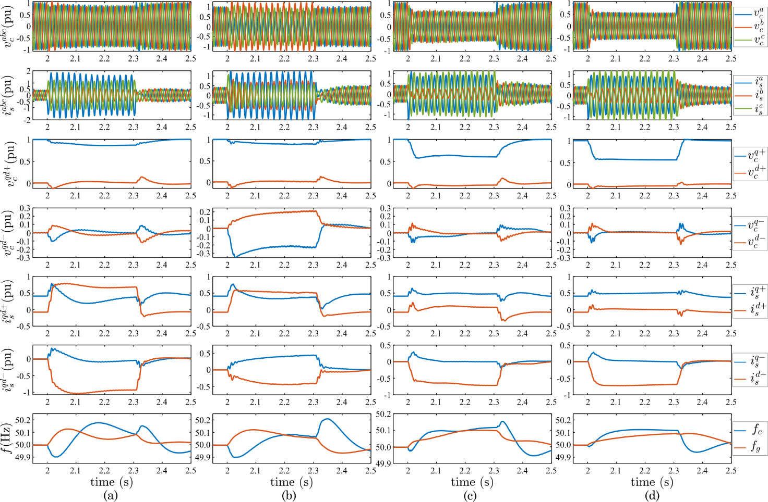

Figura 55. Casos de estudio, (a) capacidad infinita, (b) control FRT basado en prioridad de magnitud de tensión, (c) control FRT basado en prioridad de balanceo de tensión, y (d) control FRT basado en enfoque de impedancia virtual

#### Convertidor con capacidad infinita

Se asume un convertidor operando en modo *grid-forming* con una capacidad de corriente ilimitada. Por lo tanto, no se impone ninguna limitación de corriente y se permite a los lazos de control de tensión regular de forma continua $v_{c}^{qd±}$ durante la falta. Tal y como muestra en la Figura 55(a), la tensión de secuencia inversa, $v_{c}^{qd-}$ se mantiene a cero, lo que implica que se consigue una tensión $v_{c}^{abc}$ balanceada. Dicho objetivo, requiere una absorción de corriente de secuencia inversa inductiva de casi 1 pu por parte del convertidor ($i_{s}^{d-}$). Además, para seguir referencias de tensión de secuencia directa generadas por el *droop* de potencia reactiva ($v_{c}^{q+*}$ =0.87 pu y $v_{c}^{d+*}$ =0 pu), el convertidor necesita inyectar corrientes iguales a $i_{s}^{q+}$ =0.37 pu y $i_{s}^{d+}$ =0.68 pu. En este escenario, la corriente total $i_{s}^{abc}$ alcanza un pico de casi 2 pu para lograr dicha regulación de tensión durante la falta. Obviamente, 2 pu de corriente excede los límites del convertidor y no sería un caso aplicable. En cualquier caso, resulta interesante su observación para entender un comportamiento ‘sin restricciones’ del convertidor.

#### Control con prioridad a la magnitud de tensión (secuencia positiva)

En presencia de limitaciones de corriente, resulta imposible mejorar el rendimiento del caso anterior. Considerando el control FRT basado en prioridad de magnitud de tensión, cuyo esquema se muestra en la Figura 52 (b), la corriente total del convertidor ($I_{m}$) se limita a 1.2 pu (20% extra de capacidad de sobrecorriente). Los resultados obtenidos por este método se muestran en la Figura 55 (b). Inicialmente, parte de $I_{m}$ se dedica a aumentar la magnitud del voltaje. Para ello, el lazo de tensión de secuencia directa consume hasta 0.63 pu de $I_{m}$ para seguir las referencias de voltaje de secuencia directa ($v_{c}^{q+*}$ =0.87 pu and $v_{c}^{d+*}$ =0 pu). La capacidad restante, ${∆I}_{m}^{+}$, igual a 0.57 pu en régimen estacionario, se envía a los lazos de secuencia inversa para utilizarse como límite de saturación, $I_{m}^{-}$. Esta capacidad restante no es suficiente para equilibrar la tensión, por lo que se obtiene un $v_{c}^{qd-}$ ≠0, tal y como se observa en la Figura 55 b). Por lo tanto, el voltaje en el PCC $v_{c}^{abc}$ tiene una magnitud alta, pero no está equilibrado.

#### Control con prioridad al balance de tensión (secuencia negativa)

Adoptando el control FRT basado en la prioridad de balance de tensión, como se detalla en la Figura 52 (a), el voltaje de secuencia inversa se mantiene de forma efectiva a cero, lo cual conduce a obtener una tensión perfectamente balanceada como se ilustra en la Figura 55 (c). En primer lugar, la capacidad de corriente total del convertidor se dedica a equilibrar el voltaje, utilizando 0.71 pu para lograr una tensión equilibrada en régimen permanente ($I_{m}^{-}$ = 0.71 pu). La capacidad restante, ${∆I}_{m}^{-}$ = 0.49 pu, se envía a los lazos de secuencia directa para que la utilicen como límite de saturación $I_{m}^{+}$. Con esta capacidad de corriente, $v_{c}^{q+}$ se puede aumentar hasta 0.6 pu, lo que significa que el lazo de voltaje de secuencia directa no consigue seguir adecuadamente su referencia ( $v_{c}^{q+*}$ = 0.87 pu). Por lo tanto, $v_{c}^{abc}$ se equilibra con magnitud reducida.

#### Control con impedancia virtual

Finalmente, el enfoque de impedancia virtual detallado en la Figura 54, se implementa a continuación. Como se puede ver en los resultados de la Figura 55 (d), este enfoque logra obtener valores en régimen permanente, tanto para tensión como para corriente (secuencias directa e inversa), similares a los obtenidos por el método FRT basado en la prioridad de balanceo de tensión. Como se discutió anteriormente, esto se debe a la total libertad de ambos controles FRT para regular el voltaje de secuencia inversa a cero y luego asignar la capacidad de corriente restante para aumentar la tensión de secuencia directa.

Como comentario final, se comenta que todos los controles FRT discutidos son estables y pueden proporcionar un soporte a la red diferente durante faltas. La elección entre ellos depende del rendimiento de falta deseado en función de lo decida el operador de la red.

## Sincronización del convertidor durante grandes desviaciones de frecuencia

En esta sección se presenta el riesgo de pérdida de sincronismo del convertidor en operación *grid-forming* durante grandes desviaciones de frecuencia del sistema. Una de las principales diferencias de la operación *grid-following* y *grid-forming* es el método de sincronización. En modo GFOL se emplea una PLL que mide la frecuencia y el ángulo de la red en el punto de conexión, asegurando la sincronización del convertidor. En cambio, el modo GFOR, la frecuencia y el ángulo se generan internamente en el control de convertidor. Cuando se emplea control de droop P-f o VSM, esta frecuencia interna del convertidor se obtiene a partir de la potencia inyectada por el convertidor. Entonces, si se considera un límite de potencia activa, existe un rango de frecuencia que el convertidor es capaz de generar internamente. Por ejemplo, si la referencia de potencia activa del convertidor es de 0,9 pu y tiene un límite máximo de potencia activa de 1 pu, entonces el convertidor únicamente puede aumentar 0,1 pu ante cambios de frecuencia. Si se considera una característica P-f del 5% (2,5 Hz/1 pu de potencia activa), la frecuencia mínima que puede generar el convertidor es 49,75 Hz. Si la frecuencia del sistema baja por debajo de este valor, se produciría una pérdida de sincronismo del convertidor.

Esta diferencia de comportamiento se muestra en las curvas P-f mostradas en la Figura 56. Se observa que en operación GFOL, el convertidor puede saturar la potencia a 1 pu, pero su rango de frecuencia no se ve limitado. En cambio, en operación GFOR la potencia máxima (1 pu en la figura) y mínima (0 pu) definen el rango de frecuencia que puede alcanzar el convertidor, que también depende de la potencia de referencia (P0).

|  |  |
| --- | --- |
| (a) | (b) |

Figura 56. Curva P-f del convertidor operando como: (a) *grid-following*; (b) *grid-forming*

Para ilustrar esta limitación de la operación *grid-forming*, se ha implementado un aumento de carga en el sistema IEEE de 9 buses, incluyendo dos generadores síncronos (SGs) y un VSC, como se muestra en la Figura 57.

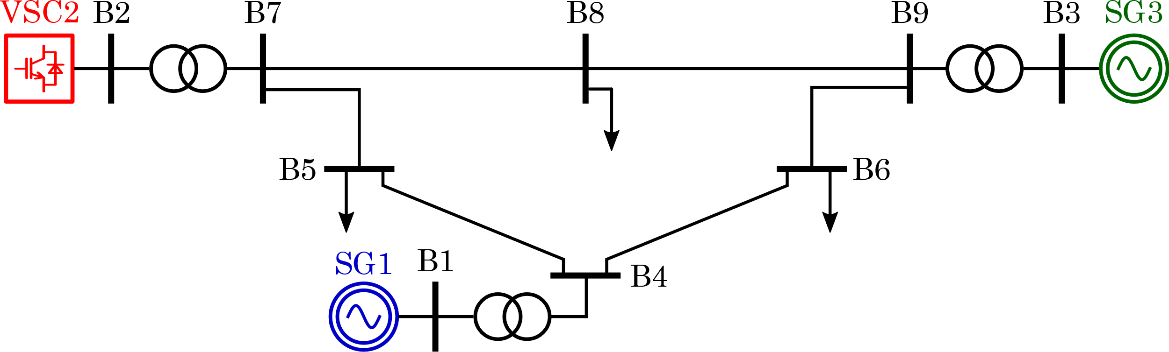

Figura 57. Sistema IEEE de 9 buses

La potencia nominal y estatismo son iguales para los SGs y del convertidor, siendo de 200 MVA y 5% respectivamente, resultando en una caracterísitca P-f estática equivalente. La carga total inicial del sistema es de 315 MW. Para satisfacer esta demanda, los generadores inyectan las siguientes potencias:

* SG1: 94 MW (0,47 pu)
* VSC 2: 150 MW (0,75 pu)
* SG3: 74 MW (0,37 pu)

Se ha implementado un cambio de carga de 90 MW repartido equitativamente entre los tres buses de demanda. Como la característica estática de las tres unidades generadoras es la misma, la carga se reparte igualmente entre las tres. De esta manera, cada unidad aumenta su potencia activa en 30MW (0,15 pu), más pérdidas. Entonces, la demanda final del sistema es de 405 MW, que es satisfecha de la siguiente manera:

* SG1: 126 MW (0,63 pu)
* VSC 2: 180 MW (0,90 pu)
* SG3: 106 MW (0,53 pu)

La frecuencia del sistema tras el cambio de carga se reduce desde 60 Hz hasta 59.55 Hz aproximadamente. Los dos puntos de operación descritos anteriormente se pueden observar en la Figura 58 al inicio y al final de la simulación. Este primer caso no considera ninguna limitación de potencia activa del convertidor. Esto se observa durante el transitorio, cuando el convertidor supera 1 pu de potencia activa aproximadamente en t = 3 s. Esto se debe a que la respuesta del VSC es más rápida que la respuesta del par mecánico que ejerce la tubina sobre los generadores síncronos.

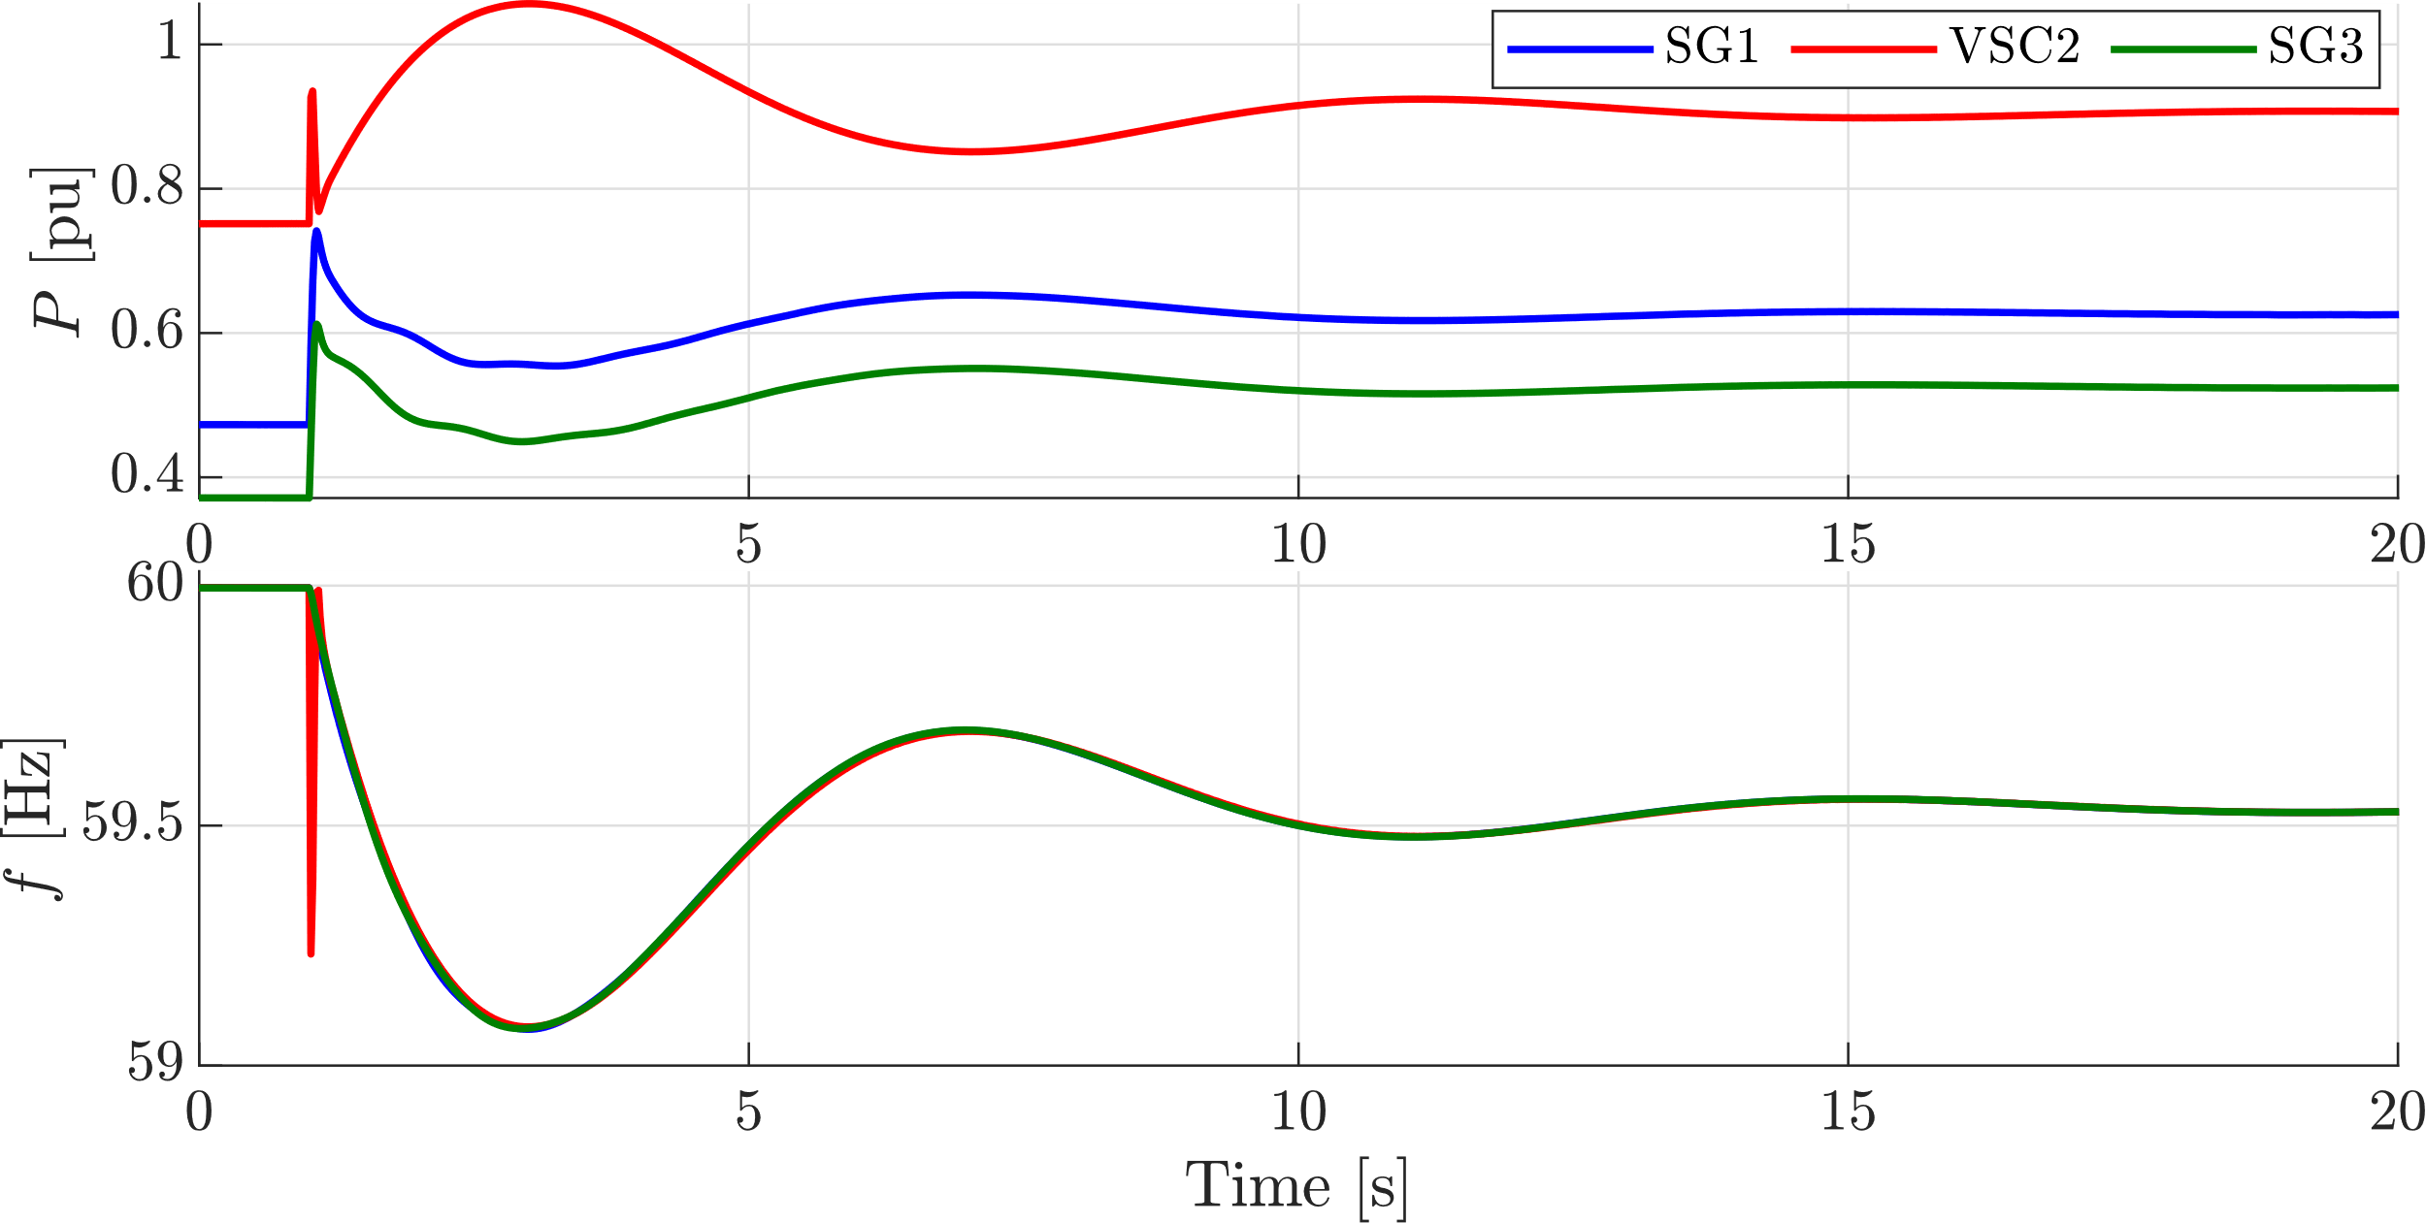

Figura 58. Resultados sin limitación de potencia activa en el VSC

La Figura 59 muestra la misma simulación cuando se implementa la limitación de potencia del convertidor a 1 pu. En este caso se observa que cuando el convertidor alcanza el límite de potencia establecido (1 pu) en aproximadamente t = 2,3 s, de forma que también alcanza su frecuencia mínima. Como la frecuencia de los SGs continúa disminuyendo debido al aumento de carga, el convertidor pierde sincronismo. Entonces la potencia inyectada por el convertidor empieza a oscilar con una frecuencia igual a la diferencia de frecuencias del VSC y los SGs. Con esta simulación se ha ilustrado un posible riesgo de pérdida de sincronismo de la operación *grid-forming* cuando se emplea un control de *droop* P-f para la sincronización. El método VSM tiene la misma limitación, ya que la frecuencia generada por dicho lazo de control también depende de la potencia inyectada por el convertidor.

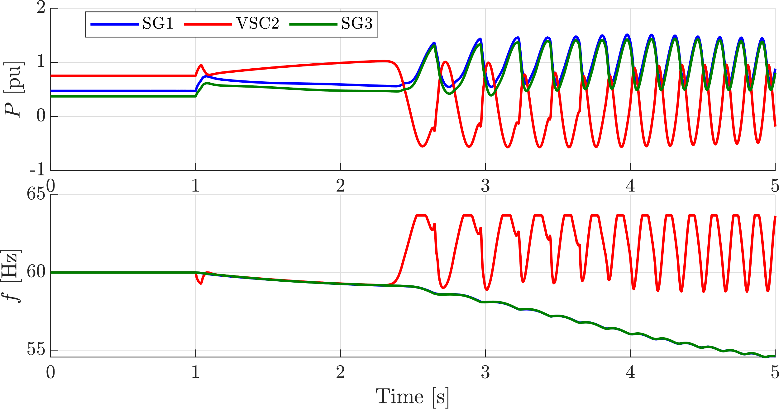

Figura 59. Resultados con limitación de potencia activa en el VSC

Para evitar esta pérdida de sincronismo, se ha propuesto una mejora para el lazo de sincronización del convertidor. Esta mejora trata de engañar al control para que detecte que la potencia inyectada no se satura en 1 pu. Para ello, se introduce el concepto de potencia virtual ($P_{virt}$), que es la potencia activa no entregada por el convertidor debido a la limitación. Esta potencia virtual se calcula a partir de la diferencia entre la frecuencia del sistema, medida empleando una PLL, y la frecuencia cuando se satura el convertidor:

$$P_{virt}=k_{P2}(f_{vsc}^{sat}-f_{PLL})$$

Si se elige un valor de $k_{P2}=1/k_{f}$, se puede eliminar el soporte a la frecuencia del convertidor, de forma que puede modificar su frecuencia sin inyectar potencia activa.

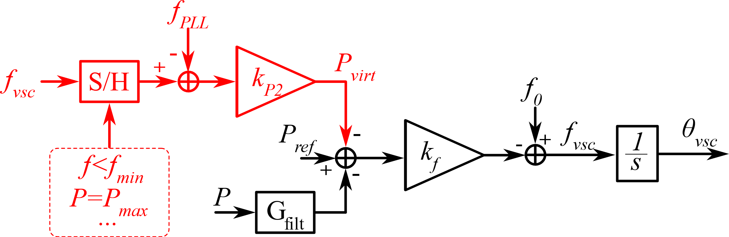

Figura 60. Mejora del lazo de sincronización para evitar pérdida de sincronismo

La Figura 61 muestra los resultados de las simulaciones anteriores cuando se implementa esta mejora en el lazo de sincronización del convertidor. La condición para activa el bloque S/H, y entonces saturar la frecuencia medida y activar la potencia virtual, es que se alcance una frecuencia mínima de 59,3 Hz. En ese momento, se suprime el soporte a la frecuencia del VSC, de forma que éste inyecta potencia constante. Esto se produce en t = 2 s aproximadamente. Se observa que el convertidor mantiene sincronismo con los SGs incluso cuando la frecuencia baja de 59 Hz. Cuando la frecuencia vuelve a superar 59,3 Hz, se desactiva este control auxiliar y el convertidor vuelve a participar en el soporte a la frecuencia (en t = 5 s aproximadamente).

Entonces, el riesgo de pérdida de sincronismo del convertidor durante grandes desviaciones de frecuencia se puede resolver incluyendo una PLL y activándola en caso de superar el rango de frecuencia, que viene limitado por las capacidades del convertidor o recurso asociado.

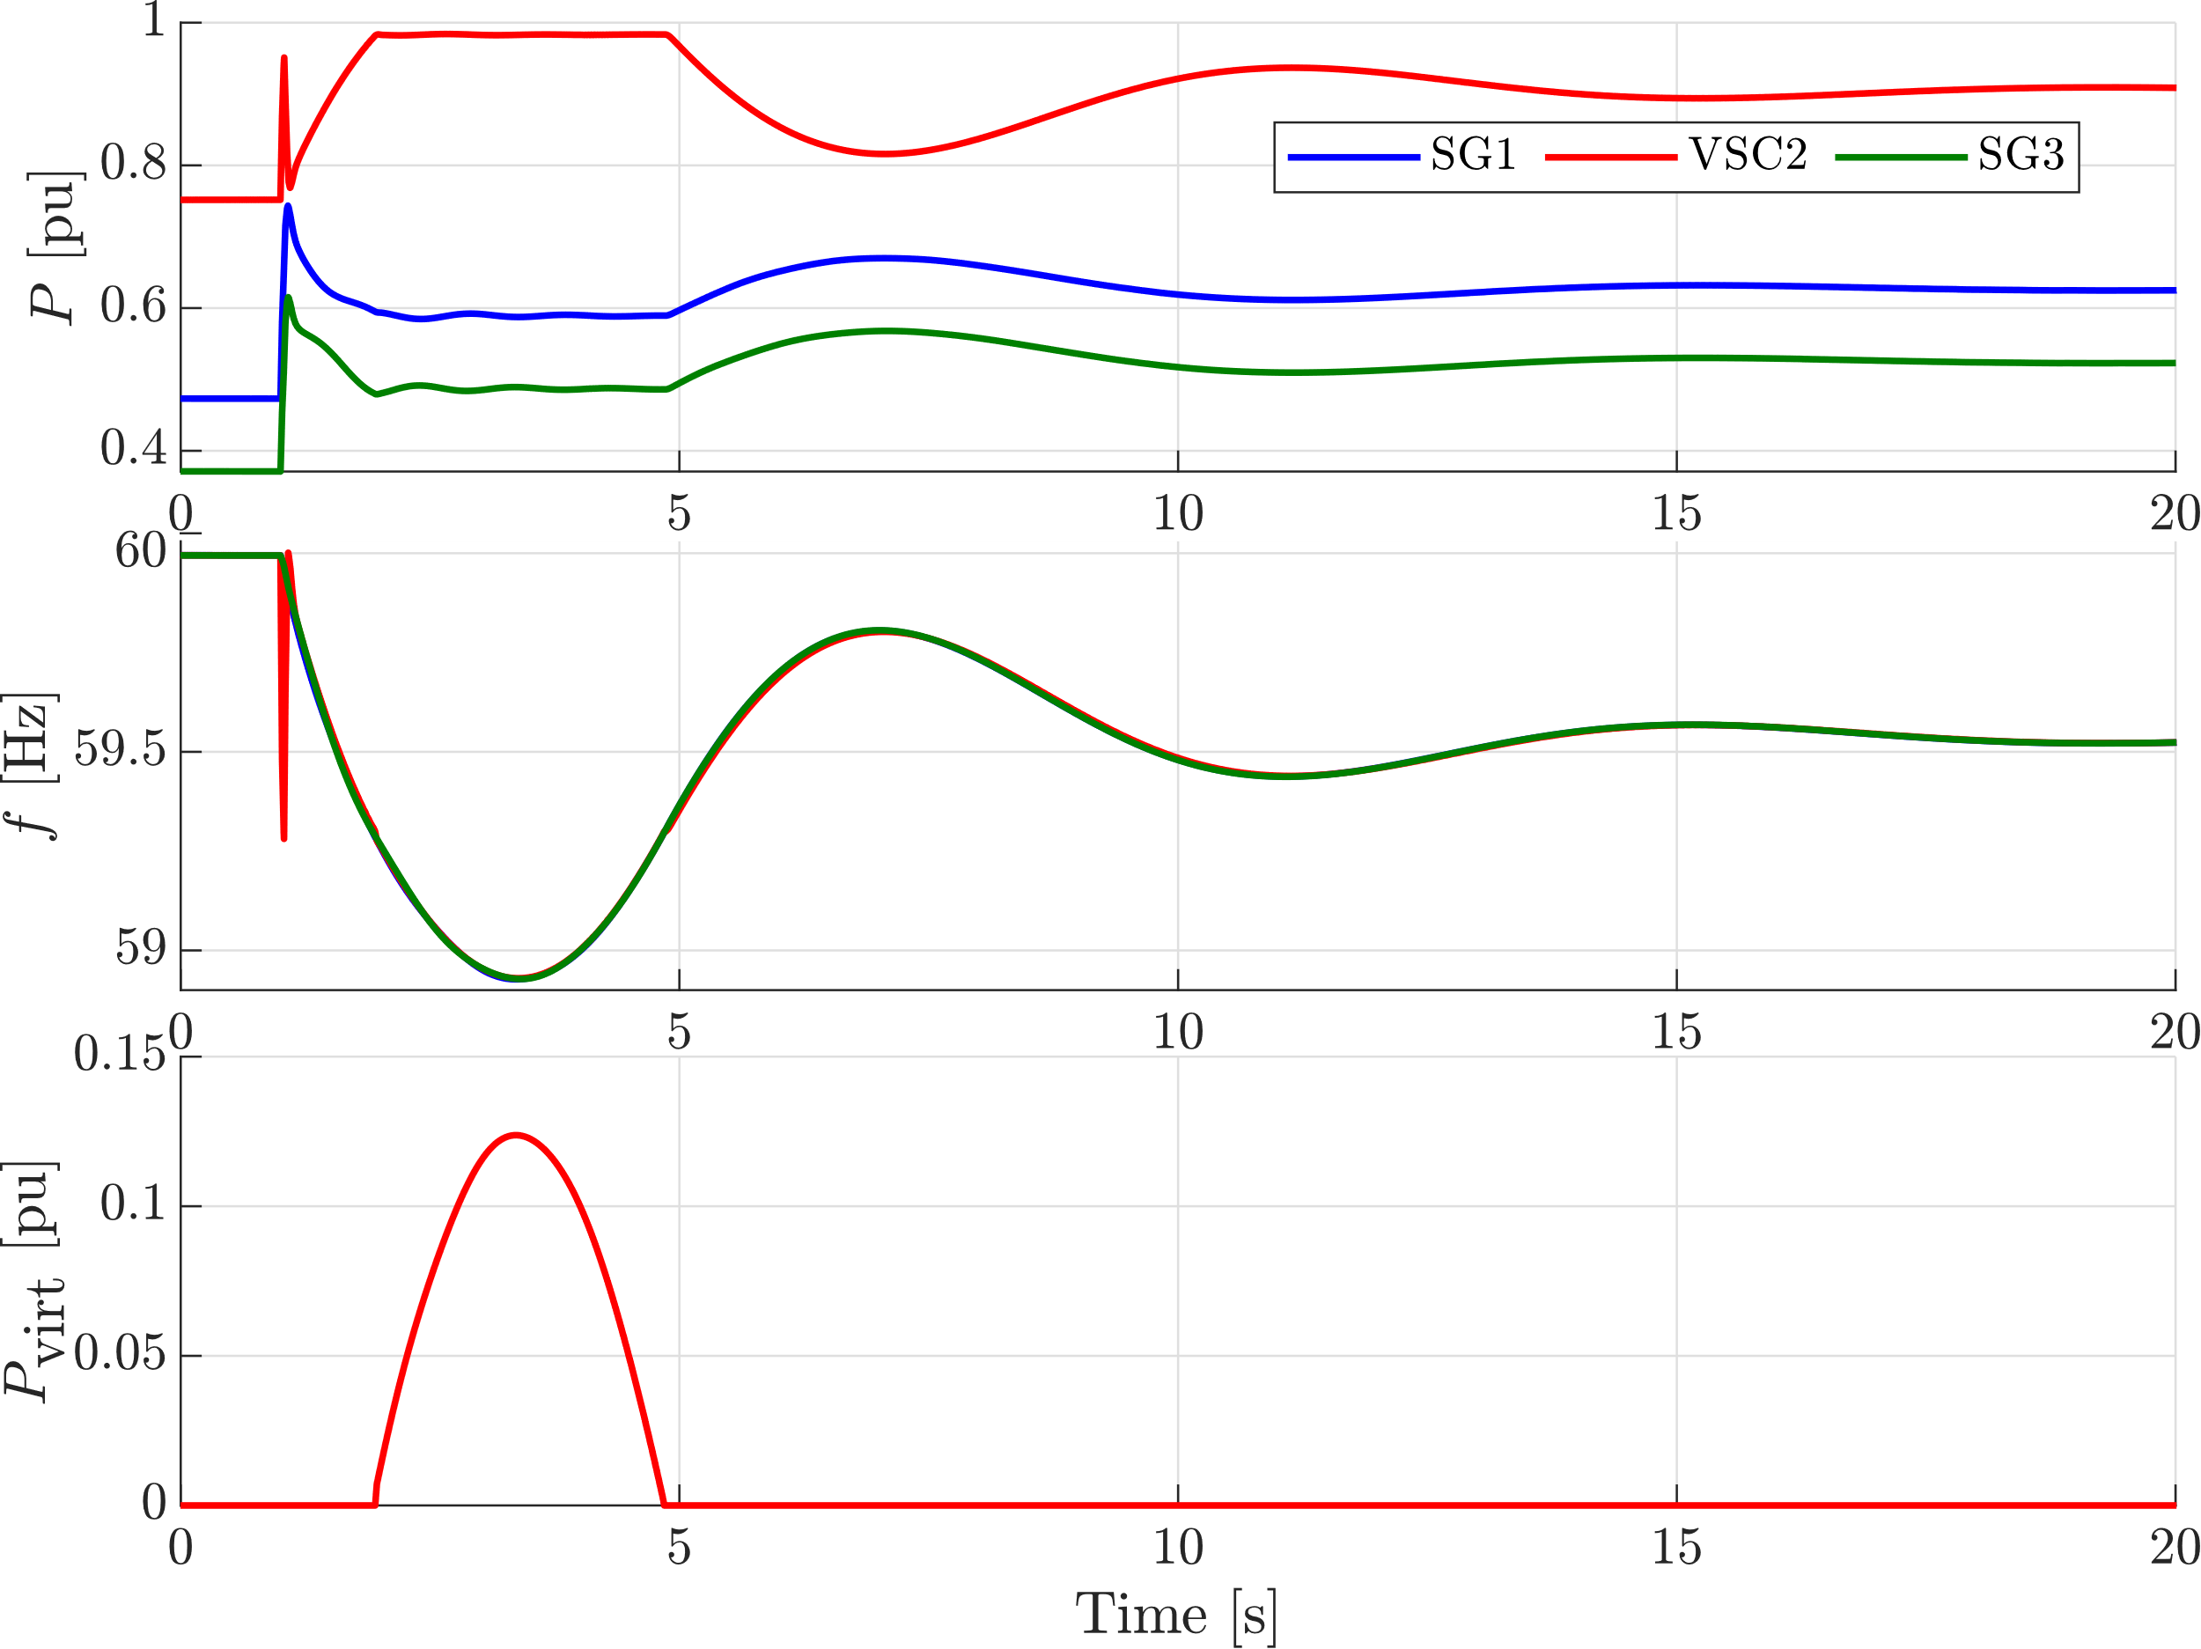

Figura 61. Resultados cuando se implementa la mejora del lazo de sincronización

# Descripción del modelo definitivo de *grid-forming* en PSCAD

El modelo de PSCAD *GFOR\_definitivo.pscx* incluye el modelo del convertidor con los controles *grid-forming*. La Figura 62 muestra la pantalla principal del modelo, donde se pueden identificar dos secciones fundamentales: el modelo físico y los gráficos de resultados.

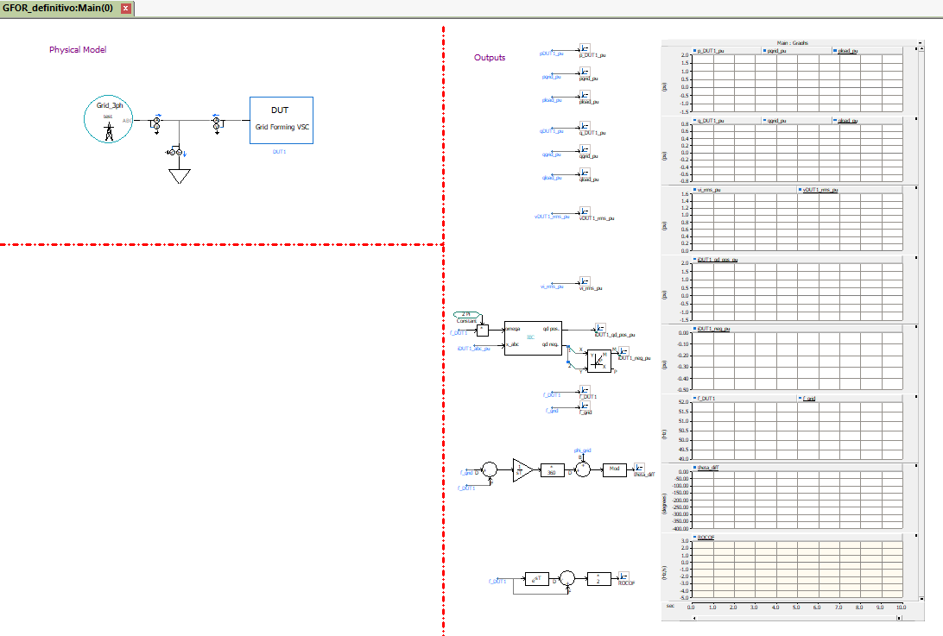

Figura 62. Pantalla principal del modelo GFOR\_definitivo

La red de prueba implementada en el modelo de *grid-forming* preliminar se basa en la topología descrita en la Guía FNN [1]. Esta topología consta de una red, modelada como equivalente Thévenin, una carga activa, modelada como fuente de corriente, y el propio convertidor, como se muestra en la Figura 63.



Figura 63. Red de pruebas basada en la topología descrita en la Guía FNN

Esta red se ha implementado en PSCAD como se muestra en la Figura 64.

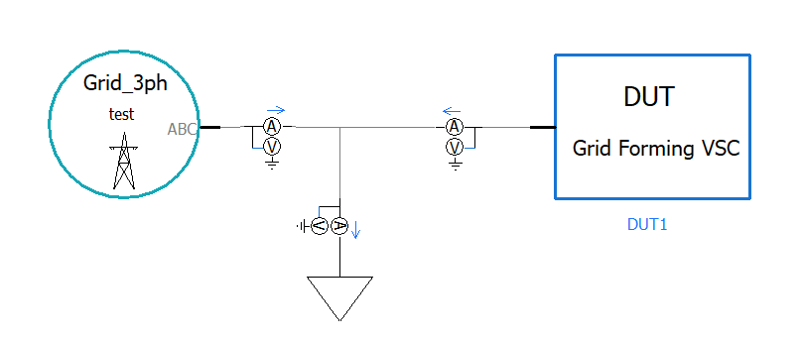

Figura 64. Implementación de la red de pruebas en PSCAD

## Modelo de la red: equivalente Thévenin

El bloque de la red, mostrado en la Figura 65, consta de tres fuentes de tensión, una para cada fase, y dos impedancias en paralelo, Z1 y Z2, que permiten modificar el Short-Circuit Ratio (SCR) de la red. Estas impedancias se han diseñado de tal forma que cuando ambas están conectadas se tiene un SCR = 3, mientras que cuando se desconecta Z2, el SCR baja a 0,5. En ambos casos se ha utilizado una relación X/R igual a 3. El cálculo de estas impedancias se realiza en el código de Python descrito en la Sección 5.1, donde se puede modificar tanto el SCR como X/R, obteniendo los valores de R1, L1, R2 y L2 que finalmente se introducen en el modelo. La conexión y desconexión de estas impedancias se controla con las variables $tS_1$ y $tS_2$, que accionan los interruptores S1 y S2.

Este bloque también permite ejecutar cambios del ángulo, frecuencia y magnitud de la tensión de la red. En particular, el modelo permite realizar cuatro cambios para cada magnitud indicando el tiempo en el que se quiere ejecutar el cambio y el valor final. Por ejemplo, si se quiere iniciar con una tensión de 1 pu, se indicará que la variable $Ull_0$ sea 1 (pu). Si en t = 2 s se quiere que esta tensión varíe hasta 1,1 pu, se indicará $tu_1$ = 2 (s) y $Ull_1$ = 1,1 (pu), lo que provocará un cambio en escalón de la tensión de la red desde 1 pu hasta 1,1 pu en t = 2 s. Los cambios de frecuencia se han limitado a una variación de 4 Hz/s.

Por último, se ha añadido la posibilidad de añadir faltas en el punto de conexión. Se han incluido cuatro faltas a tierra, dos trifásicas y dos bifásicas. Los parámetros que definen su funcionamiento son el tiempo de inicio de la falta, su duración y la resistencia.

Todos los parámetros anteriores se definen en el menú de parámetros del bloque de la red, mostrada en la Figura 65. Se puede emplear el código de Python descrito en la Sección 5.1 para ejecutar los escenarios descritos en la Sección 5.1.

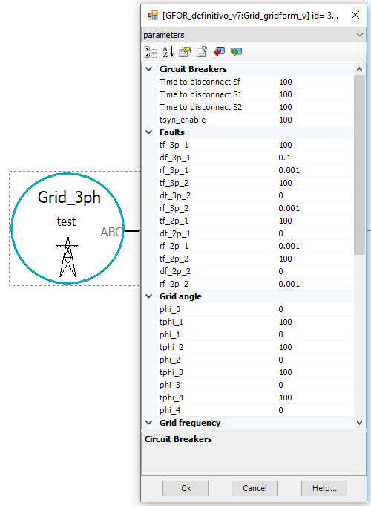 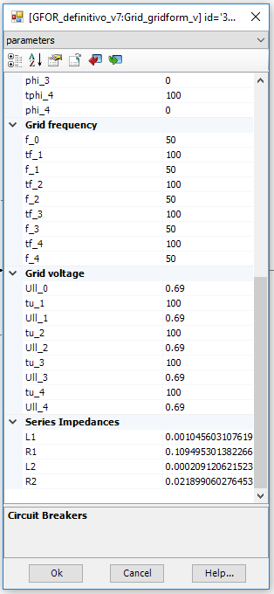 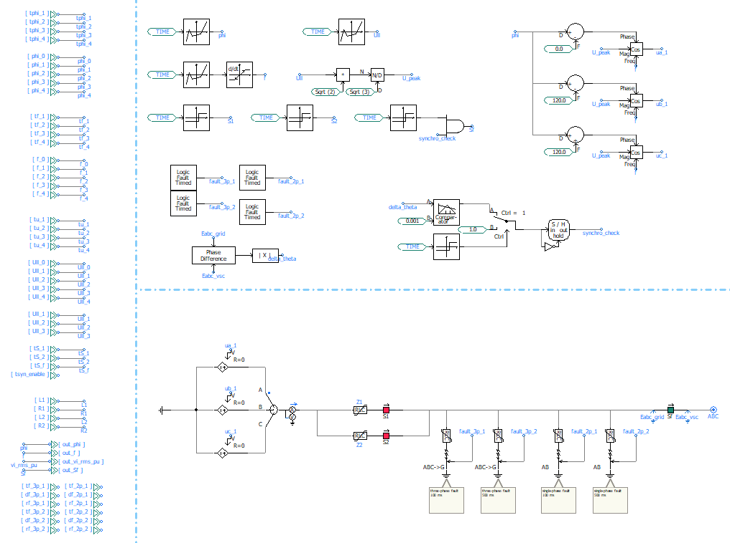

Figura 65. Implementación de la red Thévenin en PSCAD

## Carga activa: fuente de corriente

La carga activa se ha implementado como fuente de corriente, tal y como se muestra en la Figura 66. Este bloque se ha diseñado para permitir cuatro cambios de carga durante la simulación, por lo que sus entradas son los tiempos en el que se desea realizar los cambios, los diferentes valores de la carga en pu y la potencia base. Se ha seleccionado un factor de potencia unitario, por lo que sólo se consume potencia activa. Se ha incluido una PLL, que permite sincronizar la fuente de corriente con la red.

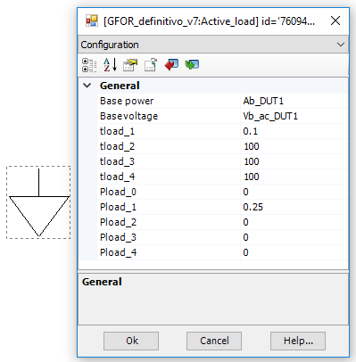

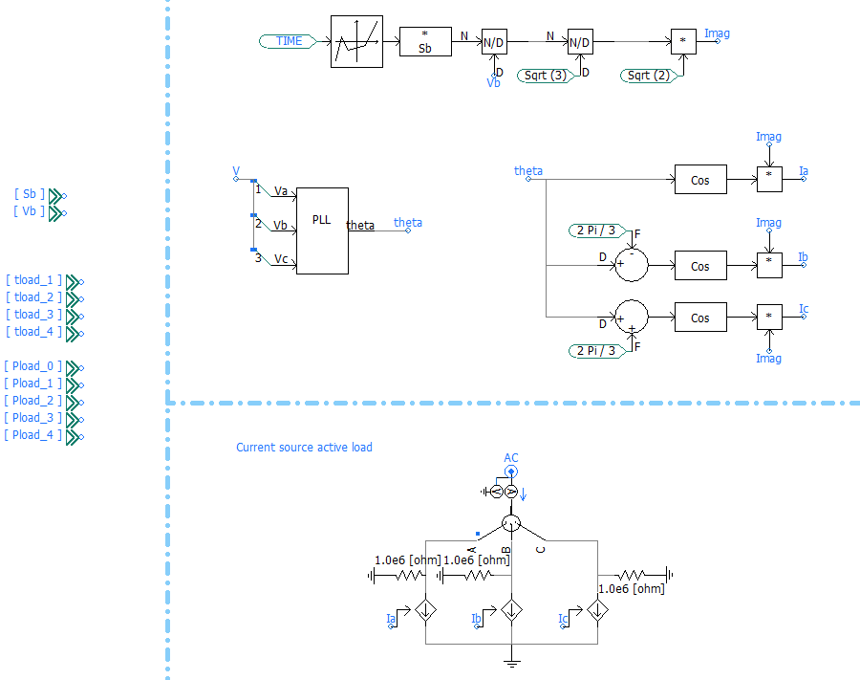

Figura 66. Implementación de la carga activa en PSCAD

## Convertidor con control *grid-forming*

Si se accede al bloque del convertidor, se llega a la pantalla mostrada en la Figura 67. En la parte superior de la figura se encuentra el modelo del convertidor. A la izquierda se encuentran las señales de entrada y salida del bloque. Las diferentes opciones de control del convertidor estan definidas en la parte central, mientras que los selectores de la parte inferior activan el control escogido por el usuario.

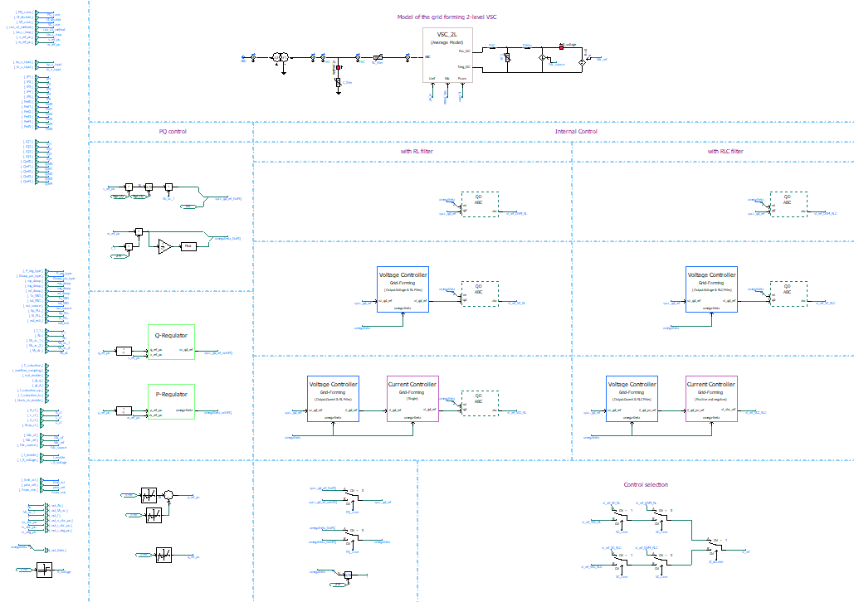

Figura 67. Modelo del convertidor con controles grid-forming en PSCAD

El control permite al usuario seleccionar diferentes opciones para los lazos de potencia activa y reactiva, los controles internos del convertidor y el tipo de filtro del convertidor. Todas estas características se pueden definir en el menú de parámetros el bloque del convertidor, mostrado en la Figura 68. Se puede observar que el menú de parámetros consta de varias pestañas, en las que se definen los diferentes aspectos del convertidor.

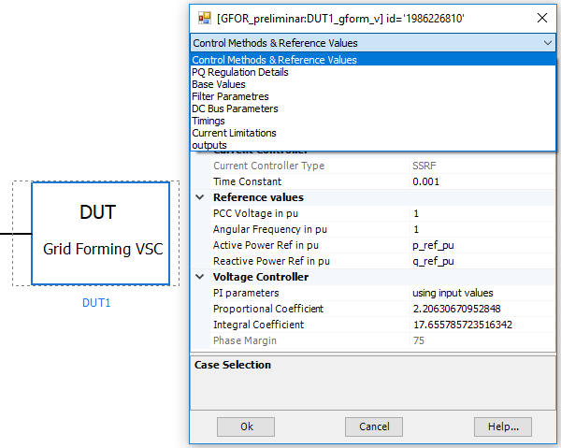

Figura 68. Menú de parámetros del bloque del convertidor en PSCAD

En la primera pestaña (*Control Methods & Reference Values*), se puede seleccionar tanto el tipo de control como el filtro que se desean emplear en la simulación, tal y como se muestra en la Figura 69.

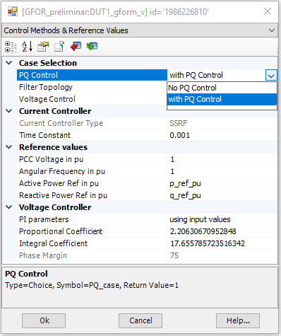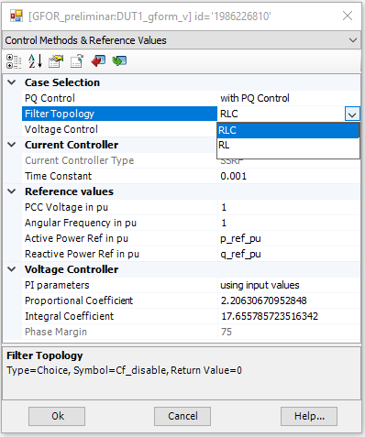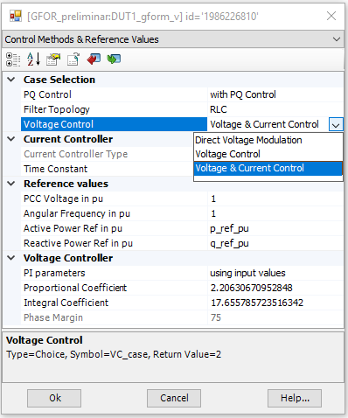

Figura 69. Selección del tipo de control y filtro del convertidor en PSCAD

### Lazo de corriente

En el caso de seleccionar la opción de *Voltage & Current Control* en el menú de parámetros (ver Figura 69), se activará el lazo de corriente. Este lazo de control se ha implementado siguiendo la misma estructura que en un control *grid-following*. Se han utilizado dos controladores PI, implementados en referencia síncrona, tal y como se muestra en la Figura 70.



Figura 70. Esquema del control de corriente

La Figura 71 muestra la implementación del control de corriente en PSCAD. **A diferencia del modelo preliminar, en este modelo definitivo se ha incluido control de corriente tanto para secuencia positiva como negativa.** No es necesario modificar ningún parámetro del control de corriente, ya éstos están definidos localmente.

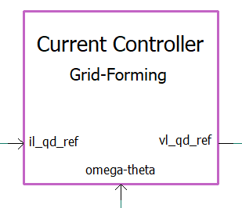 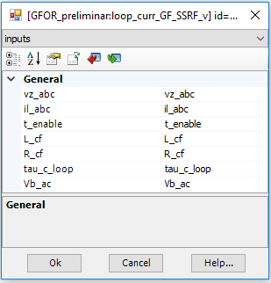

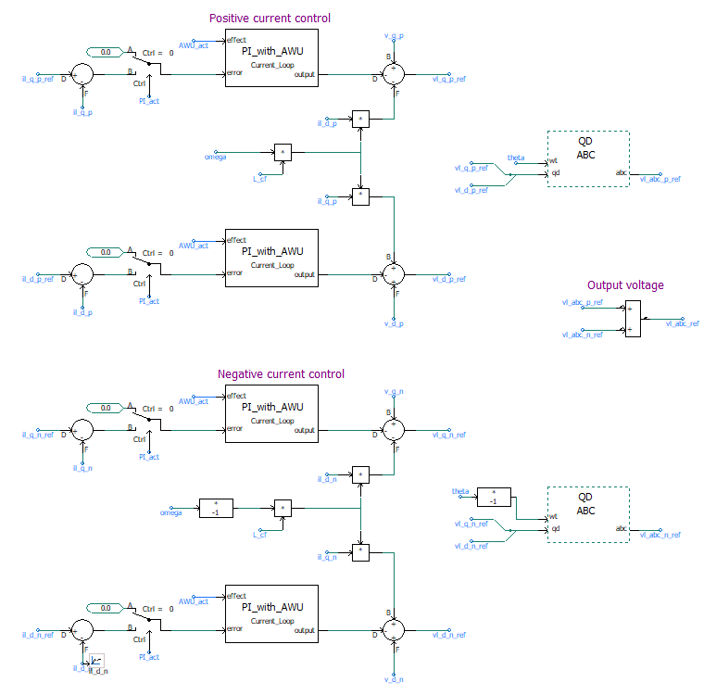

Figura 71. Implementación del lazo de corriente en PSCAD

Los parámetros de los controladores se calculan internamente en el bloque de control de corriente, diseñados siguiendo el método Internal Model Control (IMC), como se muestra en la Figura 72. Este diseño permite obtener una respuesta de corriente de primer orden con la constante de tiempo definida por el usuario.

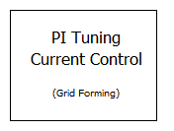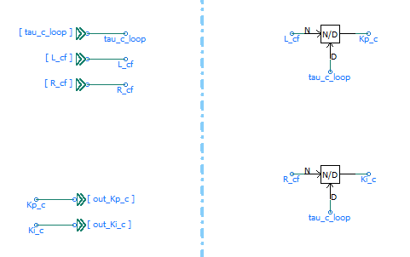

Figura 72. Cálculo de los parámetros del control de corriente

Únicamente es necesario indicar la constante de tiempo deseada para este lazo de control, que se define en el menú de parámetros del bloque general del convertidor. En la Figura 73 se ha escogido una constante de tiempo de 1 ms.

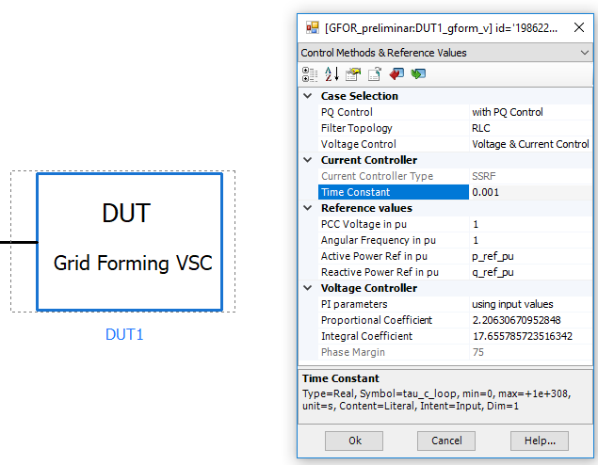

Figura 73. Asignar constante de tiempo para el lazo de control de corriente

### Lazo de tensión

El lazo de tensión también se ha implementado en el referencia síncrona utilizando controladores PI. Depende del control escogido por el usuario, existen pequeñas diferencias.

* Control directo de tensión: la salida de este lazo de control es la tensión a aplicar por el convertidor ($v_{l}^{qd}$).
* Control de tensión + control de corriente: si se incluye un lazo interno de corriente, el lazo de tesión provee las referencias de corriente ($i_{qd-ref}$). En caso de filtro RL, se incluye el desacoplamiento entre las componentes $q$ y $d$.

Teniendo en cuenta lo anterior, se han incluido tres implementaciones diferentes en el modelo, cuyos esquemas se muestran en la Figura 74.



1. Lazo de tensión cuando se selecciona control directo de tensión



1. Lazo de tensión cuando se incluye control de corriente y filtro RL



1. Lazo de tensión cuando se incluye control de corriente y filtro RLC

Figura 74. Esquema de las diferentes opciones del lazo de tensión según el control y el filtro del convertidor

Dependiendo de la aplicación concreta, la elección del tipo de filtro y del control pueden variar. Para este modelo grid-forming definitivo se ha decidido mejorar el control de tensión con control de corriente para el filtro RLC (Figura 74.c). La implementación del resto de opciones es igual que en el modelo preliminar.

De manera análoga al control de corriente, para el control de tensión también se ha añadido el control de secuencia positiva y secuencia negativa. La implementaciñon en PSCAD se muestra en la Figura 75.

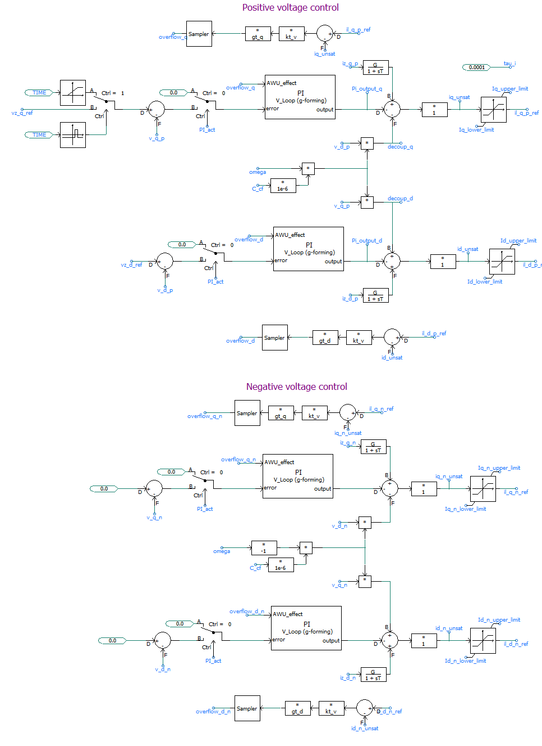

Figura 75. Implementación del lazo de tensión en PSCAD

También se ha implementado la saturación de referencias de corriente tanto para secuencia positiva como para secuencia negativa. Se ha seleccionado asignar prioridad a la secuencia positiva (priorizando aumentar la magnitud de la tensión, mientras que la capacidad restante, en caso de que haya, será para la secuencia negativa. Los efectos de asignar prioridad a una u otra secuencia se analizan en la Sección 3.3.

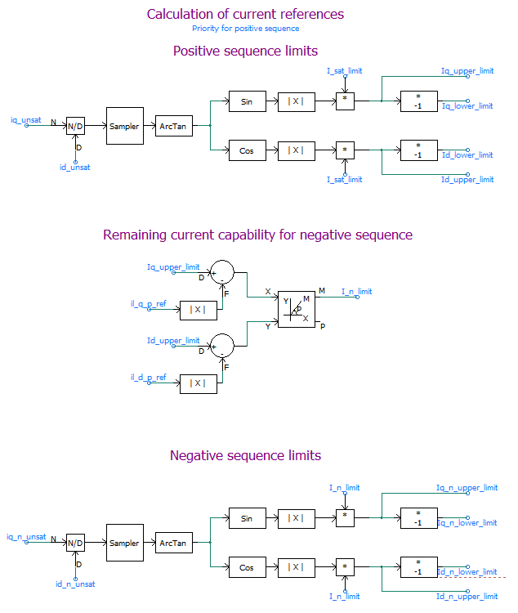

Figura 76. Implementación de la saturación de referencias de corriente en PSCAD

El diseño de los parámetros de control puede variar en función de las opciones de control y filtro elegidas. Los parámetros del lazo de tensión deben ser introducidos por el usuario en el menú de parámetros del bloque principal del convertidor, como muestra la Figura 77. En este caso, se han introducido los parámetros obtenidos de la optimización para el control de tensión con control de corriente y filtro RLC, tal y como se detalla en la Sección 3.2.

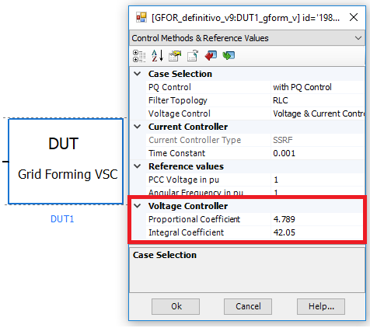

Figura 77. Introducción de parámetros de control de tensión

### Lazo de sincronización o lazo de potencia

Adicionalmente a los controles de tensión y/o corriente, el modelo permite incluir lazos de potencia activa y reactiva.

En el caso del lazo de potencia reactiva, se ha incluido una única implementación, que se muestra en la Figura 78. Dicho lazo se ha diseñado como un control proporcional (*droop*), en el que la entrada es la desviación de potencia reactiva y la salida es la variación de la referencia de componente $q$ de tensión. Los parámetros que permiten modificar la dinámica de este lazo son la ganancia de *droop* ($m_{p}$) y la frecuencia del filtro de medida ($ω_{f}$).



Figura 78. Lazo de control de potencia reactiva

Este lazo se ha implementado en PSCAD como se muestra en la Figura 79. No es necesario modificar los parámetros del bloque de control de Q, ya que éstos se modifican en el bloque principal del convertidor.

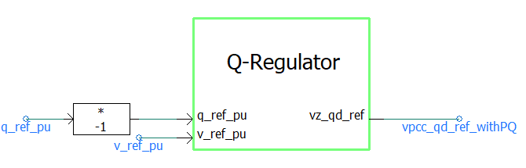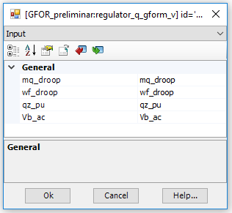

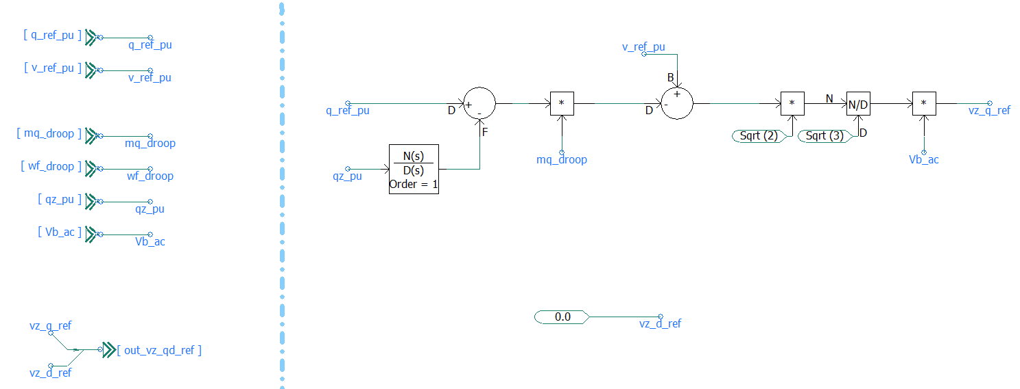

Figura 79. Implementación de lazo de potencia reactiva en PSCAD

El lazo de potencia activa se emplea para sincronizar el convertidor con otros generadores de la red, así como para repartirse la carga de acuerdo con el diseño de control. Como se ha indicado anteriormente, existen diferentes variantes para este lazo de control. En este modelo se han incluido dos posibilidades: control de droop y grid-forming síncrono (se obtiene la frequencia del convertidor mediante la ecuación mecánica de un generador síncrono). Estas dos opciones se muestran en la Figura 80.



1. Control de droop de potencia activa



1. Control como grid-forming síncrono

Figura 80. Implementaciones del control de potencia activa

Se ha demostrado analíticamente que ambas implementaciones son equivalentes [12]. La ecuación del droop es:

|  |  |
| --- | --- |
|  | () |

Mientras que la ecuación mecánica de una máquina síncrona es:

|  |  |
| --- | --- |
|  | () |

Reordenando la ecuación (1), se obtiene:

|  |  |
| --- | --- |
|  | () |

Comparando las ecuaciones (2) y (3), se observa que ambas ecuaciones son equivalentes siempre que se cumplan las siguientes condiciones:

|  |  |
| --- | --- |
|  | () |

Las dos opciones mostradas en la Figura 80 para el lazo de potencia se han implementado en PSCAD como se muestra en la Figura 81.

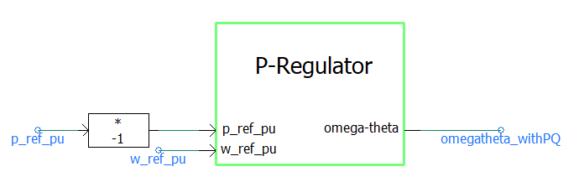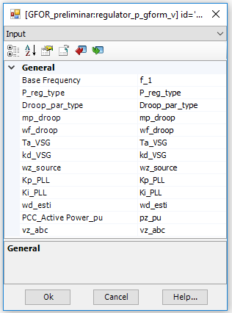

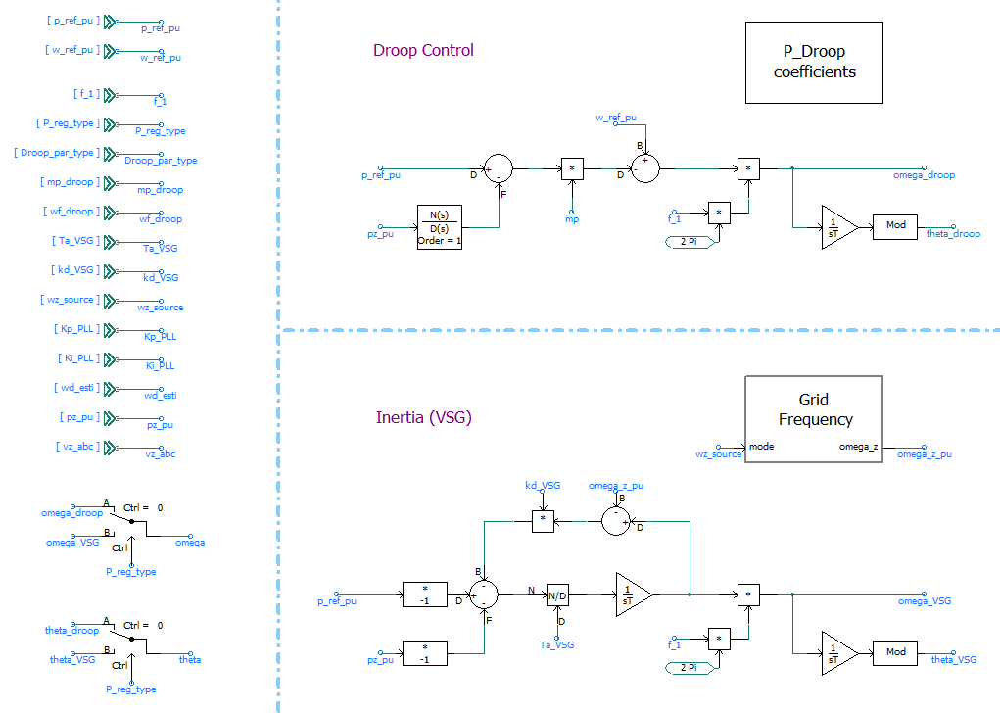

Figura 81. Implementación del lazo de potencia activa en PSCAD

En el menú de parámetros del bloque principal del convertidor se puede seleccionar la opción de control y modificar los parámetros. En el caso de elegir el control de droop, la Figura 82 muestra cómo el usuario puede elegir entre dos maneras de definir los parámetros de control ( $m_{p}$ y $ω_{f}$):

* Introducir directamente los parámetros $m_{p}$ y $ω_{f}$: se selecciona *using input values* y se introduce el valor deseado para la ganancia $m_{p}$ (*mp\_droop* en el modelo) y la frecuencia del filtro de medida $ω_{f}$ (*wf\_droop* en el modelo). En este caso, la variable $ω_{f}$ es común para los lazos de potencia activa y reactiva.
* Calcular los parámetros basados el control VSG: si el usuario selecciona *Based on VSG*, se introducirán los valores de los parámetros que definen el control de VSG, es decir, $T_{a}$ y $k_{d}$. El modelo calcula automáticamente basándose en la ecuación (4) los valores de $m_{p}$ y $ω_{f}$ equivalentes.

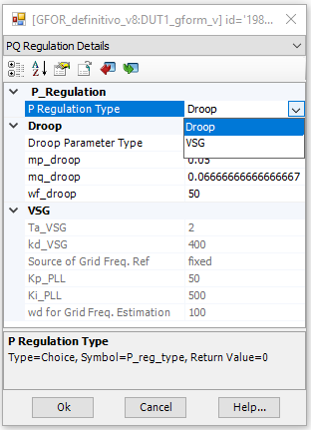 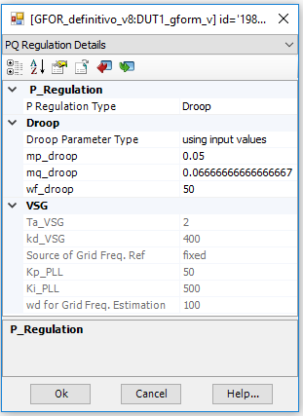 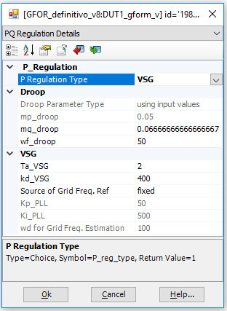

Figura 82. Selección e introducción de parámetros de control del lazo de potencia como control de droop

En el caso de seleccionar el control como VSG, el usuario puede escoger entre tres modos de obtener la variable $ω_{z-pu}$:

* Valor constante (*fixed value*): $ω_{z-pu}$ es igual al valor de referencia.
* PLL: se emplea una PLL para medir la frecuencia de la red.
* Estimador: se estima la frecuencia de la red a partir de la frecuencia interna del convertidor empleando un filtro de primer orden.

El usuario puede seleccionar cualquiera de los tres modos en el menú de parámetros del bloque principal del convertidor, como se muestra en la Figura 83.

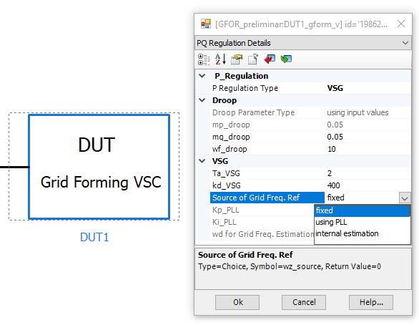

Figura 83. Selección del modo de obtener la frecuencia de la red con control como VSG

Ambas opciones, tanto *droop* como VSG están implementadas en el modelo. A continuación, los resultados de simulación se detallan para la opción *droop.*

# Descripción de las simulaciones

Las simulaciones se han ejecutado utilizando la versión de PSCAD 4.6.2 y el compilador “Intel Visual Fortran Compiler XE 14.0.1.139”. Los modelos se deberían poder ejecutar con cualquier otra versión de compilador, ya que sólo se han empleado modelos de la librería original de PSCAD.

Se han simulado los escenarios básicos para comprobar el funcionamiento del control *grid-forming* del modelo preliminar. Estos escenarios se muestran en la Tabla 1. Lo valores de las ganancias de droop $m_{p}$ y $m_{q}$ son 5% y 2% respectivamente.

Tabla 1. Descripción de los escenarios simulados

|  |  |  |  |
| --- | --- | --- | --- |
| Escenario | Eventos simulados | Pref | Qref |
| 1. Sin perturbaciones | - | 0,5 pu | 0,1 pu |
| 2. Cambio de Pref | Pref: de 1 pu a 0 en escalones de 0,2 pu | Variable | 0 pu |
| 3. Cambios de Qref | Qref: cambios ±0,3 pu | 0 pu | Variable |
| 4. Cambio de ángulo de la red | Cambios de ±20° | 0,5 pu | 0,1 pu |
| 5. Cambio de la frecuencia de la red | Rampa ±4 Hz/s desde 50 Hz a 51/49 Hz | 0,5 pu | 0,1 pu |
| 6. Cambio de tensión de la red | Cambios de ±0,1 pu | 0,5 pu | 0,1 pu |
| 7. Cambio de SCR | Desde 3 a 0,5 | 0,5 pu | 0,1 pu |
| 8. Desconexión de la red | Apertura del interruptor *cb\_grid* | 0,5 pu | 0,1 pu |
| 9. Faltas simétricas | V = 0 pu durante 100 ms  V = 0,7 pu durante 500 ms | 0,5 pu | 0,1 pu |
| 10. Faltas asimétricas | V = 0 pu durante 100 ms  V = 0,7 pu durante 500 ms | 0,5 pu | 0,1 pu |
| 11. Cambio de carga | Varios cambios de carga | 0,5 pu | 0 pu |
| 12. Rechazo de carga | Cambio de carga de 1 pu a 0 pu | 1 pu | 0 pu |
| 13. Operación en isla tras falta | Falta + apertura CB de la red | 0,5 pu | 0 pu |
| 14. Cambio de carga en isla | Varios cambios de carga | 0,5 pu | 0 pu |
| 15. Resincronización | Cierre CB de la red | 0,5 pu | 0 pu |
| 16. Blackstart | Rampa de tensión, cambios de carga en isla, resincronización | 0,5 pu | 0 pu |

## Código de Python para los escenarios 1-16

El modelo *GFOR\_definitivo.pscx* descrito en las secciones anteriores se debe ejecutar mediante el código incluido en el archivo de Python *run\_GFOR\_definitivo.py*, ya que define los parámetros a utilizar así como el escenario a simular. Si no se utiliza dicho código, únicamente se podría simular un solo escenario (el que se haya ejecutado y guardado por última vez). Este código está dividido en varias partes:

1. Importar librerías
2. Seleccionar versión de PSCAD y de compilador
3. Seleccionar proyecto

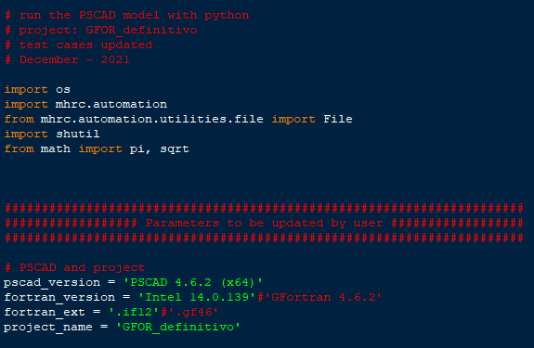

1. Parámetros de la simulación

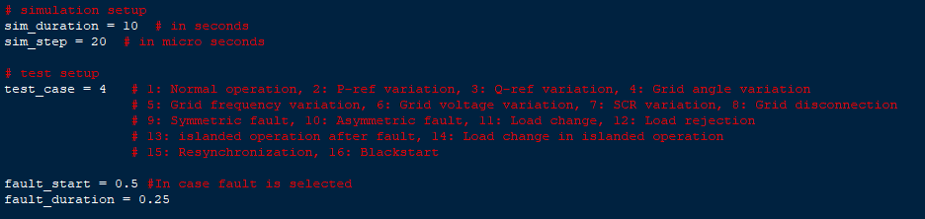

1. Definir parámetros de cada bloque, por ejemplo, del control del convertidor

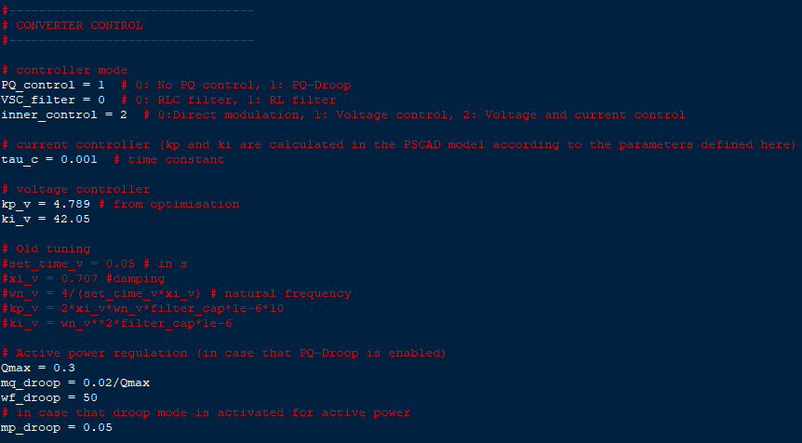

1. A continuación, se encuentran las clases creadas que definen todos los parámetros de la red, del convertidor o de la carga que se modifican en alguno de los escenarios. Ejemplos de estos parámetros son el ángulo o la frecuencia de a red, la potencia activa o reactiva del convertidor o la potencia de la carga. Estos permiten ejecutar cambios en escalón en el tiempo y los valores especificados. Por ejemplo: si se indica que t\_phi1 = 2, se producirá un cambio del ángulo de la red en 2 segundos. Puesto que es el primer escalón, el valor del ángulo cambiará desde phi\_0 (valor inicial) a phi\_1. Este valor phi\_1 se mantendrá hasta t\_phi2. Por defecto se ha indicado que todos cambios se produzcan en t = 100 s, lo que significa no se produce ningún cambio en la simulación, ya que su duración es de 10 s. Esto correspondería con el escenario 1.

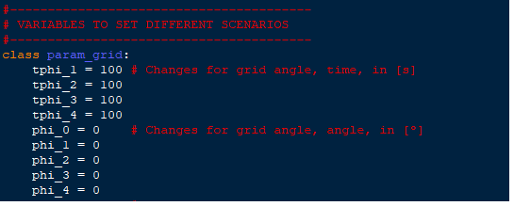

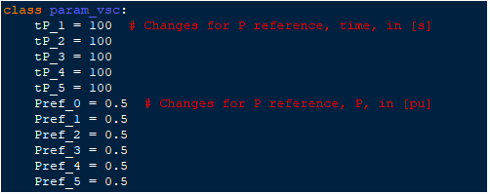

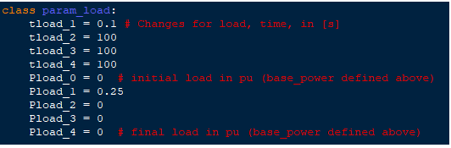

1. Tras la definición de las clases, se encuentra la definición de las funciones que modifican los parámetros para cada escenario. Por ejemplo: en el escenario 2 solo se modifica la referencia de P del convertidor.

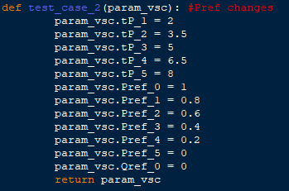

1. Definir la variable con la que se quiere iterar y los valores. Por ejemplo: el escenario (test\_case)

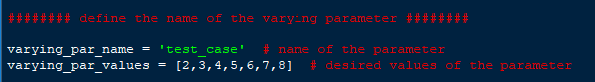

1. Definir los Ids de los componentes que se quieren modificar

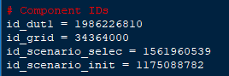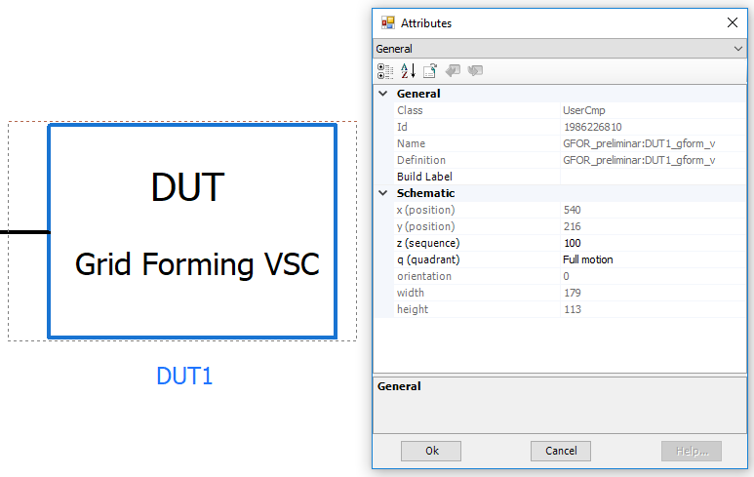

1. Lanzar PSCAD, cargar el proyecto y seleccionar los parámetros para el modelo. En función del escenario seleccionado (con la variable test\_case), se ejecuta la función adecuada para modificar los parámetros.

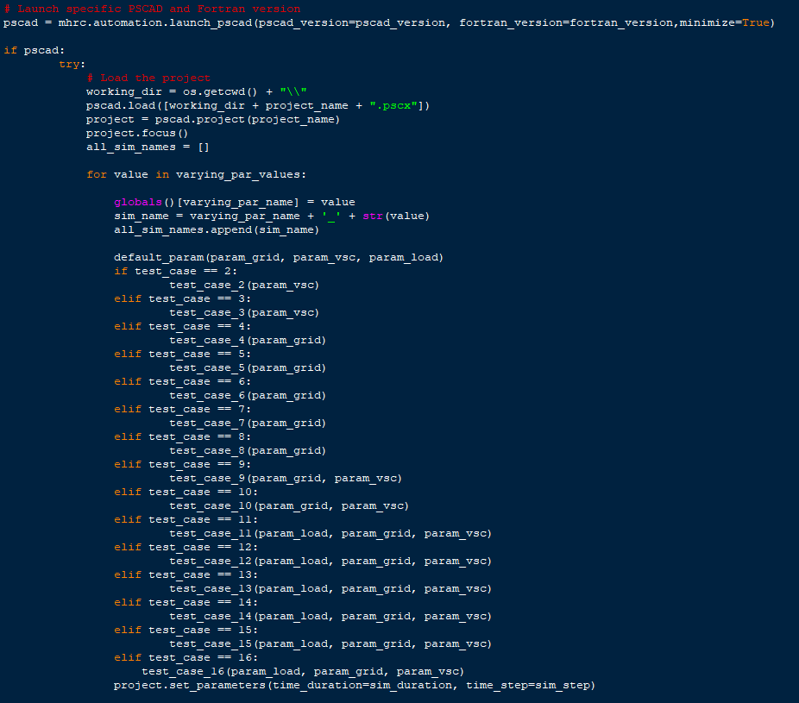

1. Actualizar el modelo con los parámetros seleccionados y ejecutar el modelo.

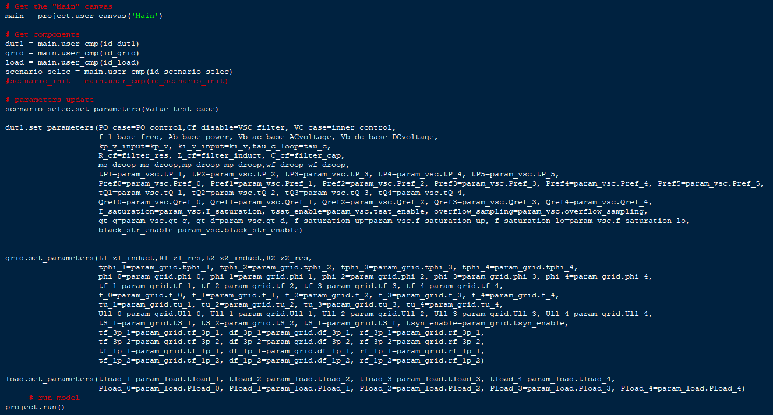

1. Guardar resultados: en la carpeta output se crean directorios con el nombre *variable\_modificada\_valor*, donde se guardan los resultados en formato .txt.

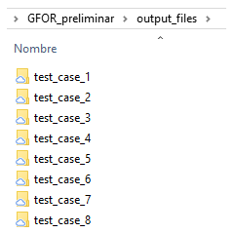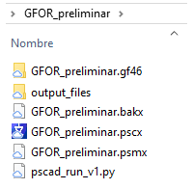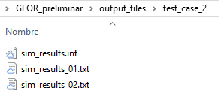

# Resultados de los escenarios 1-16

En las siguientes secciones se muestran los resultados obtenidos para el modelo *grid-forming* definitivo.

## Escenario 1: sin perturbaciones

Este primer escenario permite evaluar el funcionamiento del modelo *grid-forming*. Como se ha indicado anteriormente, las impedancias del equivalente de la red se han dimensionado para tener un SCR de 3. La carga consume una carga puramente resistiva igual a 0,25 pu, mientras que la referencia de potencia del convertidor es de 0,5 pu. La red absorbe la diferencia entre la potencia inyectada por el convertidor y la consumida por la carga, es decir, 0,25 pu. Estos resultados se observan en la Figura 84. La simulación alcanza el régimen estacionario aproximadamente tras 0,4 segundos de simulación. Puesto que el modelo no se ha inicializado, las corrientes y tensiones son cero al inicio de la simulación, lo que provoca el transitorio inicial observado en la Figura 85, que también incluye la sincronización del convertidor con la red.



Figura 84. Escenario 1: sin perturbaciones



Figura 85. Escenario 1: inicialización del sistema

## Escenario 2: cambio de Pref

Este escenario supone cambios de referencia de potencia activa del convertidor. Esta referencia se inicializa en 1 pu. Puesto que la carga es de 0,25 pu, la red absorbe 0,75 pu. En t = 2 s, se produce el primer cambio de referencia de potencia activa del convertidor, desde 1 pu hasta 0,8 pu. El resto de escalones de -0,2 pu se ejecutan cada 1,5 s. El perfil de la referencia de potencia activa se muestra en la Figura 86. El convertidor es capaz de seguir estos cambios en la referencia de forma suave.

En el modelo preliminar se observaban oscilaciones en la potencia activa (los resultados del modelo preliminar se muestran en el Anexo 0). **Estas oscilaciones se han mitigado modificando el filtro de la medida de potencia activa empleado en el droop**. En concreto, se ha reducido su constante de tiempo desde 100 ms hasta 20 ms. De esta manera, el convertidor se sincroniza más rápido con la red. Para llevar a cabo esta sincronización rápida, la frecuencia interna del convertidor varía más que en modelo preliminar, alcanzando 49,5 Hz aproximadamente. Además, se debe tener en cuenta que la potencia se cambiará utilizando un limitador en rampa de la referencia, por lo que los transitorios observados en la Figura 86, no aparecerán en la realidad.

El diseño del filtro del controlador *droop* tendrá un papel clave en el comportamiento dinámico. En esta ocasión se ha seleccionado un valor de 20 ms para realizar las simulaciones, como se ha mencionado anteriormente. Nótese que dicho valor deberá ser modificado en función del sistema al que se conecte, con el objetivo de (1) sincronizarse correctamente y (2) conseguir un correcto comportamiento dinámico.



Figura 86. Perfil de potencia activa del escenario 2



Figura 87. Escenario 2: cambio de referencia de Pref

## Escenario 3: cambio de Qref

La referencia de potencia reactiva del convertidor es inicialmente 0 pu, como se muestra en la Figura 88. En los resultados de la Figura 89 se observa como la potencia reactiva inyectada por el convertidor no sigue la referencia. En su lugar, el lazo de potencia reactiva (droop) modifica la tensión de referencia en función de la desviación de la referencia de Q respecto a la medida. El punto de equilibrio entre la tensión y la potencia reactiva del convertidor depende de la ganancia de droop $m_{q}$ implementada, en este caso, 2%.

La Figura 88 muestra los cambios de referencia de potencia reactiva implementados en este escenario. En t = 2 s, la referencia de potencia reactiva se incrementa hasta 0,3 pu, dando lugar a un pequeño aumento de tensión. La potencia reactiva intercambiada entre el convertidor y la red también varía ligeramente. En t = 4 s, se reduce la referencia de nuevo a 0 pu, por lo que el sistema vuelve al punto inicial. En t = 4 s, se implementa un cambio de -0,3 pu, obteniéndose resultados similares.



Figura 88. Perfil de referencia de potencia reactiva del escenario 3



Figura 89. Escenario 3: cambio de Qref

## Escenario 4: cambio de ángulo de la red

En este escenario se han implementado cambios de ángulo de la red de ±20° mostrándose los resultados en la Figura 90. Todos los cambios tienen efectos similares en el sistema, como se observa en la Figura 91. Cada cambio de ángulo provoca una desincronización momentánea del convertidor, provocando un cambio del flujo de potencia activa. El lazo de potencia activa corrige esta desviación modificando la frecuencia del convertidor y sincronizándolo con la red.

Comparando estos resultados con los obtenidos en el modelo preliminar (ver Anexo 0), se observa cómo se han **mitigado las oscilaciones ante cambios de ángulo**, debido a una mejora de la parametrización del control implementado.



Figura 90. Cambios de ángulo de la red implementados en el escenario 4



Figura 91. Escenario 4: cambio de ángulo de la red

## Escenario 5: cambio de frecuencia de la red

En este escenario se han implementado cambios de frecuencia de ±1 Hz con una rampa de ±4 Hz/s, como se muestra en la Figura 92. Al inicio de la simulación, el convertidor inyecta 0,5 pu de potencia activa. Cuando se modifica la frecuencia de la red, el VSC reduce su potencia generada de acuerdo con el droop implementado ($m_{p}$ = 5%), reduciendo su potencia en -0,4 pu, desde 0,5 pu iniciales a 0,1 pu a 51 Hz. Cuando la frecuencia de la red vuelve a 50 Hz, el convertidor vuelve a inyectar 0,5 pu de potencia activa.

En t = 6 s, se reduce la frecuencia a 49 Hz. Esto prococa un aumento de la potencia del convertidor de 0,4 pu, pasando a inyuectar 0,9 pu. Por tanto, el lazo de potencia activa permite seguir cambios de frecuencia de la red.



Figura 92. Cambios de frecuencia de la red implementados en el escenario 5



Figura 93. Escenario 5: cambio de frecuencia de la red

## Escenario 6: cambio de tensión de la red

Los cambios de tensión de la red implementados en el escenario 6 se muestran en la Figura 94. Estas variaciones de tensión de la red provocan principalmente cambios en la reactiva intercambiada por el convertidor, como se muestra en la Figura 95. El convertidor es modifica ligeramente su tensión en bornes de acuerdo con el droop implementado ($m_{q}$ = 2%), aumentando modificando su tensión aproximadamente ±0.03 pu.

Al cambiar la corriente, también varía ligeramente el ángulo entre el convertidor y la red, por lo que se producen oscilaciones en la frecuencia y la potencia activa del convertidor. En controladores grid forming, el funcionamiento como fuente de tensión no permite un desacoplamiento limpio entre potencia activa y reactiva tan claro como en el caso de los convertidores grid-following.



Figura 94. Cambios de tensión de la red implementados en el escenario 6



Figura 95. Escenario 6: cambio de tensión de la red

## Escenario 7: cambio de SCR de la red

En este escenario se aplica un cambio de SCR de la red. Para ello se desconecta la impedancia Z2 de la Figura 63. El cambio se produce en t = 2 s. El convertidor es capaz de seguir generando la misma potencia activa, como se muestra en la Figura 96. Su potencia reactiva sí se ve modificada tras el cambio de impedancia de la red. El ángulo entre el convertidor y la red incrementa considerablemente, ya que, al aumentar la impedancia entre ambos, la capacidad de transmitir potencia se reduce. La dinámica de respuesta del convertidor es aceptable, sin mostrar valores fuera de lo normal.



Figura 96. Escenario 7: cambio de SCR de la red

## Escenario 8: desconexión de la red

En el escenario 8 se considera la deconexión de la red, de forma que el convertidor opera de forma aislada a partir de t = 2 s. En la Figura 97 se observa cómo el convertidor puede continuar su operación autonómamente. Antes de la desconexión, el convertidor entrega 0,5 pu de potencia, que correspondían con 0,25 pu de la carga y 0,25 pu que se inyectaban a la red. Al desconectar la red, la potencia del convertidor se reduce a 0,25 pu, lo que provoca un aumento de la frecuencia del convertidor de acuerdo con el diseño del control de potencia activa. En t = 6 s, se reduce la potencia de referencia del convertidor de 0,5 pu a 0,25 pu, lo que instantáneamete reduce su frecuencia a 50 Hz.

Tras la desconexión, en ángulo entre el convertidor y la red crece, ya que ambos sistemas no están sincronizados y el convertidor ha aumentado su frecuencia debido a la reducción de su potencia inyectada. Cuando se reduce la potencia de referencia, el ángulo entre ambos se mantiene constante, ya que, a pesar de que no están conectados, ambos operan a la misma frecuencia (50 Hz). Para proceder a su reconexión, resultaría necesario implementar una estrategia de resincronización.



Figura 97. Escenario 8: desconexión de la red

## Escenario 9: faltas simétricas

En este escenario, se investiga la respuesta del VSC durante faltas simétricas (faltas trifásicas a tierra) en la red. Se han examinado dos faltas: una falta profunda (V = 0 pu) durante 100 ms y otra falta de V = 0,7 pu durante 500 ms.

Como se muestra en la Figura 98, la primera falta ocurre en la red en t = 3 s. Dado que la impedancia de falta es cero, la tensión del VSC se reduce prácticamente a cero durante los 100 ms que está activa la falta. Durante ese tiempo, la magnitud de la corriente inyectada por el VSC se limita a 1.2 p.u, de forma que el convertidor permanece estable durante la falta y operando dentro de sus límites. Tras el despeje de la falta, el convertidor es capaz de continuar su operación de forma normal. Sin embargo, se ha observado que la respuesta dinámica durante y después de la falta depende mucho del diseño del *anti-windup* del lazo de tensión. En el Anexo 2, se muestra el efecto de dicho diseño.

También es importante indicar que la frecuencia de VSC aumenta abruptamente durante las faltas severas, ya que ésta se genera internamente mediante el *droop* de frecuencia, cuya entrada es la desviación de potencia. Dado que durante la falta se produce una reducción de potencia del VSC, esto se ve reflejado en la frecuencia del convertidor. Esta desviación de frecuencia provoca que el ángulo de potencia fluctúe en unos 40 grados, lo que puede poner en peligro la estabilidad transitoria del sistema. Se pueden considerar estrategias de limitación de desviación de ángulo (limitando la acción del *droop*). Este punto se tendrá en cuenta para fases adicionales del proyecto.

La segunda falta simétrica ocurre en la red en t = 6 s. La tensión del VSC cae a alrededor de 0,7 pu debido a la falta. La duración de esta falta es de 500 ms. Una vez más, la saturación de corriente y el control *anti-windup* limitan la corriente VSC durante la falta. La fluctuación del ángulo de potencia no es tan severa como en el caso de la falta anterior (en t = 3 s).

Por otro lado, el VSC inyecta potencia reactiva durante la falta para ayudar a la recuperación de la tensión. En particular, este comportamiento de VSC se puede observar para la segunda falta en t = 6 s, donde la potencia reactiva de VSC alcanza casi 0.8 pu durante la falta. Sin embargo, durante la primera falta la inyección de corriente reactiva es muy reducida, lo cual lo no cumpliría los requisitos actuales del código de red.

**Se considera un punto de estudio importante, especialmente para redes más grandes, el comportamiento del convertidor *grid-forming* durante huecos de tensión. Se utilizarán como punto de partida los controles discutidos en la Sección 3.3, considerando posibles recomendaciones para la redacción de futuros códigos de red.**



Figura 98. Escenario 9: faltas simétricas

## Escenario 10: faltas asimétricas

En el escenario 10 se repite la secuencia de los eventos anteriores, pero se consideran faltas asimétricas (bifásicas). En t = 3 s, las fases a y b de la red entran en cortocircuito con impedancia cero, lo que provoca una sobretensión de la fase sin la falta. Esta sobretensión se observa en la Figura 99. La misma falta asimétrica se repite nuevamente en t = 6 s, pero manteniendo a tensión residual a aproximadamente alrededor de 0,7 pu debido a la impedancia de la falta.

A diferencia del escenario de simulación anterior (9) en el que la estabilidad transitoria del sistema parece estar en riesgo debido a las desviaciones del ángulo de potencia, en este caso la estabilidad transitoria no es una preocupación importante ya que el ángulo de potencia no fluctúa significativamente. Sin embargo, se observan oscilaciones al doble de la frecuencia de la red (100 Hz) en la potencia inyectada y, en consecuencia, en la frecuencia del VSC durante las faltas asimétricas.



Figura 99. Escenario 10: faltas asimétricas

La secuencia negativa de la corriente del VSC se muestra en la Figura 100. Aunque el convertidor prioriza el control de secuencia positiva, durante faltas asimétricas, el convertidor trata de absorber el máximo de secuencia negativa de la red con el objetivo de reducir la secuencia negativa de la tensión y contribuir al equilibrado de tensión.



Figura 100. Escenario 10: corriente en secuencia negativa inyectada por el VSC

## Escenario 11: cambio de carga

En este escenario se producen variaciones de la carga, que únicamente consume potencia activa. Al inicio de la simulación, la potencia de la carga (Pload) es 0,25 pu y la referencia de potencia del VSC es 0,5 pu, mientras que la red absorbe la diferencia (ver P en la Figura 101). La carga aumenta a 0,5 pu y 0,75pu en t = 3 y 5 s, respectivamente. Una vez que la potencia de carga es de 0,5 pu, toda la potencia generada por VSC se entrega a la carga y no se inyecta potencia a la red. El cambio de carga final ocurre en t = 7 s, y se reduce nuevamente a 0.5 pu.

Durante dos de los cambios de carga, en t = 3 s y t = 7 s, se observan dos picos muy elevados en la tensión. Esto se debe a errores numéricos de PSCAD. Para comprobarlo, se ha reducido el paso de integración de 10 μs a 2 μs, reduciendo efectivamente el pico de tensión observado (resultados no representados).



Figura 101. Escenario 11: cambio de carga

La frecuencia del VSC fluctúa ligeramente por los cambios de carga. Sin embargo, la tasa de cambio de frecuencia (ROCOF) es inferior a 1 Hz/s durante los cambios de carga. El ROCOF de la frecuencia VSC se muestra en la Figura 102. Este ROCOF se ha calcula mediante una media móvil con una ventana de 500 ms.



Figura 102. Escenario 11: ROCOF

## Escenario 12: rechazo de carga

En este escenario se estudia la respuesta de rechazo de carga del VSC. Hasta t = 3 s, la carga está conectada y consume 1 pu de potencia activa, que es igual a la referencia de potencia del VSC. Por lo tanto, no hay intercambio de potencia con la red durante este período. En t = 3 s, la carga se desconecta. Durante el transitorio, el VSC reduce su potencia inyectada, lo que incrementa su frecuencia transitoriamente. El VSC es capaz de resincronizarse de nuevo con red e inyectar de nuevo 1 pu de potencia activa que, tras la desconexión de la carga se entregan a la red.



Figura 103. Escenario 12: rechazo de carga

## Escenario 13: operación en isla tras falta trifásica

En los siguientes escenarios se analiza la operación en isla del convertidor. En este escenario 13 se evalúa el proceso de desconexión del convertidor de la red tras una falta trifásica. La falta se produce en t = 3 s y, después de 100 ms, la red se desconecta, por lo que a partir de entonces el VSC funciona en modo aislado, únicamente conectado a la carga.

Tras la desconexión de la red, la frecuencia del VSC sube por encima de los 50 Hz nominales, como se muestra en la Figura 104. Esto se debe a que la potencia de referencia del convertidor es 0,5 pu, mientras que el consumo de la carga la carga es menor.

Tras la desconexión de la red, la diferencia de ángulo entre el convertidor y la red aumenta debido a la diferencia de frecuencia entre ambos elementos.



Figura 104. Escenario 13: operación en isla tras falta trifásica

## Escenario 14: cambio de carga en operación en isla

Continuando con el escenario anterior, una vez que se desconecta la red y el VSC opera en modo aislado, se produce un cambio de carga. Como en el escenario anterior, la red se desconecta debido a una falta simétrica en t = 3 s. La operación en isla del VSC con su carga comienza después de la desconexión de la red, como se muestra en la Figura 105. Durante el período de t = 3 a t = 6 s, el sistema en isla experimenta condiciones de sobrefrecuencia igual que en el caso anterior. Cuando la carga aumenta a 0,5 pu en t = 6 s, respectivamente, la frecuencia del sistema en isla vuelve al valor nominal. Si se aumenta de nuevo la carga hasta 0,75 pu, la frecuencia del sistema se reduce por debajo de 50 Hz.



Figura 105. Escenario 14: cambio de carga en operación en isla

El ROCOF máximo del VSC se produce en el momento de la desconexión de la red, con un valor aproximado de 1 Hz/s, tal y como se muestra en la Figura 106.



Figura 106. Escenario 14: ROCOF

## Escenario 15: resincronización

Siguiendo el escenario anterior, el sistema en isla se resincroniza con la red alrededor de t = 7,2 s. El procedimiento de resincronización es automático. Primero, la diferencia de frecuencia entre la red y el sistema en isla (incluido el VSC y la carga local) se reduce a menos de 150 mHz. En segundo lugar, se monitoriza la diferencia de fase entre la tensión de la red y el convertidor. Una vez que está cerca de cero, se permite cerrar el interruptor. Como se puede ver en la Figura 107, el procedimiento de resincronización es suave y no aparece ningún transitorio importante en el sistema después de la reconexión.



Figura 107. Escenario 15: resincronización

La Figura 108 muestra la diferencia de fase entre las tensiones de la red y del convertidor y el estado del interruptor automático. Además, la diferencia de tensión a través del interruptor automático se muestra en la Figura 109, que confirma que la diferencia de tensión es cero en el momento de la reconexión.

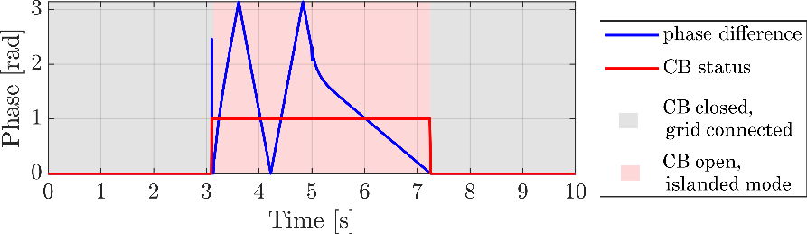

Figura 108. Diferencia de fase a través del interruptor

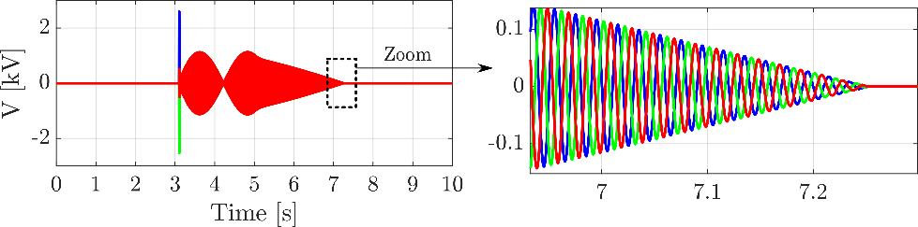

Figura 109. Diferencia de tensión a través del interruptor

## Escenario 16: Blackstart

En este escenario, se estudia la capacidad de arranque en negro del VSC. El aspecto principal del *blackstart* es que el VSC está completamente desconectado de la red y de la carga. La tensión en terminales del VSC se aumenta gradualmente hasta llegar a 1 pu. Mientras tanto, la potencia activa y reactiva del VSC se mantienen a cero. Una vez que la tensión del VSC alcanza el valor nominal, se conecta la carga en y el VSC opera en modo aislado. En el siguiente paso, el sistema en isla se sincroniza con la red.

Durante t = 0 at = 2 s, el VSC se energiza. La carga y la red están desconectados durante este período. Como se puede ver en la Figura 110, la referencia para la tensión VSC aumenta de 0 a 1 pu durante de los 2 segundos iniciales, mientras que la potencia de salida del VSC es cero. En t = 3 s, se conecta la carga local con la potencia de 0,1 pu, que luego se incrementa a 0.35 pu en t = 4 s.



Figura 110. Escenario 16: Blackstart

# Conclusiones

Este entregable detalla las mejoras implementadas el modelo *GFOR\_definitivo.pscx* para el control *grid-forming*. Estas mejoras se han basado en diferentes estudios teóricos:

* Estudio del impacto del tipo de filtro y de la estructura de control
* Diseño óptimo del lazo de tensión
* Diseño de control durante faltas

Estas mejoras han permitido mejorar algunas dinámicas respecto a modelo preliminar. Para evaluar las diferencias entre ambos modelos, se han simulado los mismos escenarios que en el entregable del modelo preliminar.

Las principales conclusiones de los escenarios anteriores son:

* En el modelo preliminar, se observaba una oscilación de baja frecuencia relacionada con la sincronización del convertidor con la red. Esta oscilación se ha mitigado modificando la constante de tiempo del filtro del lazo de sincronización (potencia activa) del convertidor.
* Escenario 3: la potencia reactiva inyectada por el convertidor depende de la tipología de la red, ya que el convertidor opera como fuente de tensión.
* Escenarios 4 y 5: el lazo de potencia es capaz de mantener sincronismo con la red ante cambios de ángulo y de frecuencia de la misma.
* Escenario 6: los cambios de tensión de la red provocan una modificación de la inyección de potencia reactiva del convertidor. Debido al control de droop, el convertidor modifica su tensión en bornes.
* Escenario 7: tras un cambio de la impedancia de la red, el convertidor puede continuar inyectando la misma potencia activa (siempre y cuando no se sobrepase el límite estático), pero su potencia reactiva se ve modificada. En ángulo entre el convertidor y la red también se ve modificado.
* Escenario 8: el convertidor opera correctamente tras desconectarse de la red. La frecuencia del convertidor se puede ver modificada tras la desconexión debido a la desviación de potencia activa inyectada por el convertidor respecto a su referencia.
* Escenarios 9 y 10: la respuesta del convertidor ante faltas depende mucho del diseño del *anti-windup* del lazo de tensión. Además, durante faltas profundas, la inyección de corriente reactiva es muy reducida y la frecuencia interna del convertidor puede aumentar abruptamente.
* Escenarios 14: cuando el convertidor opera de forma aislada, se pueden dar cambios bruscos de frecuencia ante cambios de carga.
* Escenario 15 y 16: el convertidor es capaz realizar un *blackstart* y resincronizarse con la red correctamente.

Además de las mejoras implementadas, se han observado otras características a tener en cuenta en el futuro:

* Analizar el mecanismo de sincronización del convertidor, considerando su operación en conjunto con SGs y otros convertidores
* Diseño del control de tensión cuando hay elementos cercanos (otros GF, GF+SG, interacciones)
* Funcionamiento en un sistema grande (enlace con tareas año 2)
* Mejora del diseño de control durante faltas en sistemas grandes
  + Gestión/limitación del *droop* P-f
  + Adaptación del control *grid-forming* al código de red o posible reformulación del *grid-code* para *grid-forming*
  + Planteamiento de nuevos requisitos en operación *grid-forming*

# Anexo 0: Resultados del modelo preliminar

## Escenario 2: cambio de Pref

Results_test_case_2

Figura 111. Escenario 2: cambio de referencia de Pref (modelo preliminar)

## Escenario 3: cambio de Qref



Figura 112. Escenario 3: cambio de Qref (modelo preliminar)

## Escenario 4: cambio de ángulo de la red



Figura 113. Escenario 4: cambio de ángulo de la red (modelo preliminar)

## Escenario 5: cambio de frecuencia de la red



Figura 114. Escenario 5: cambio de frecuencia de la red

## Escenario 6: cambio de tensión de la red



Figura 115. Escenario 6: cambio de tensión de la red

## Escenario 7: cambio de SCR de la red



Figura 116. Escenario 7: cambio de SCR de la red

## Escenario 8: desconexión de la red



Figura 117. Escenario 8: desconexión de la red

## Escenario 9: faltas simétricas

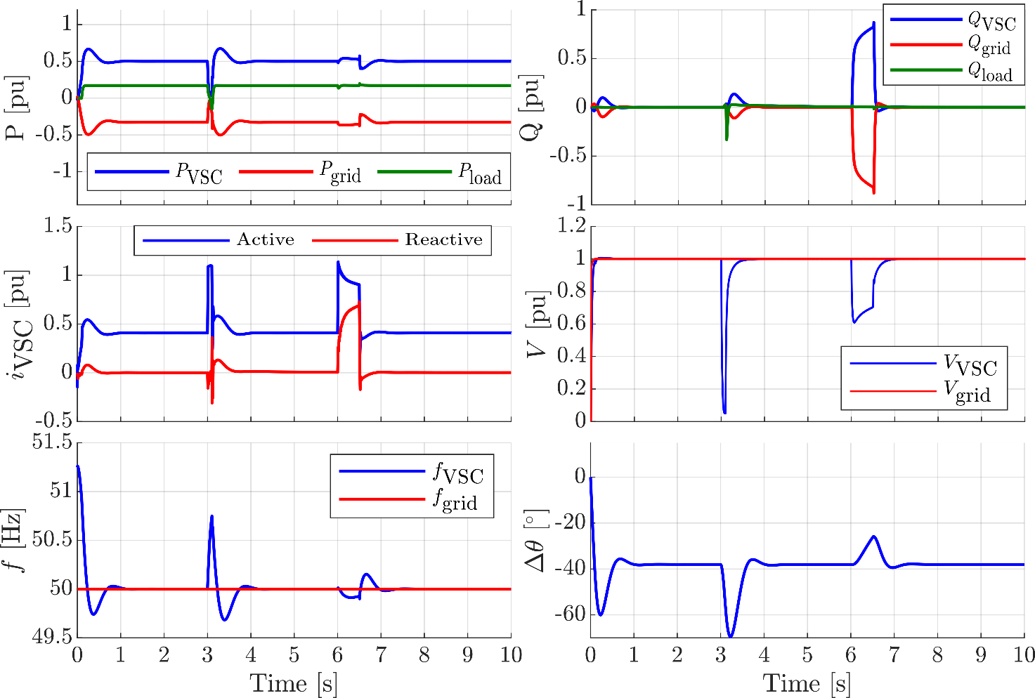

Figura 118. Escenario 9: faltas simétricas

## Escenario 10: faltas asimétricas

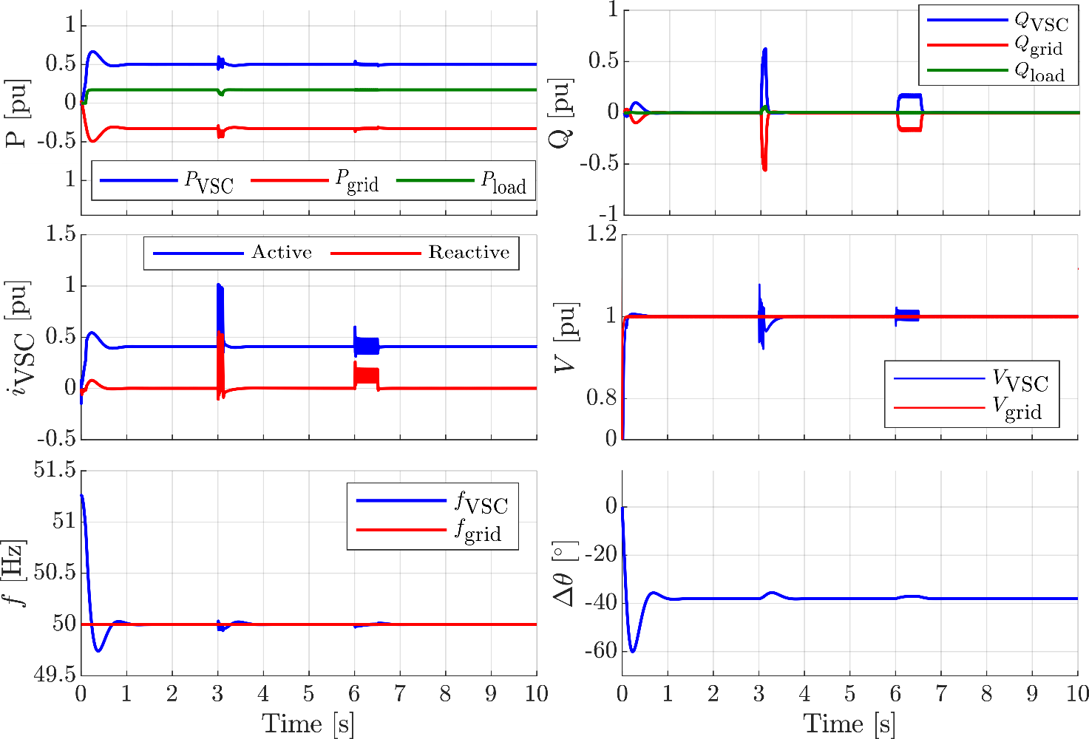

Figura 119. Escenario 10: faltas asimétricas

## Escenario 11: cambio de carga

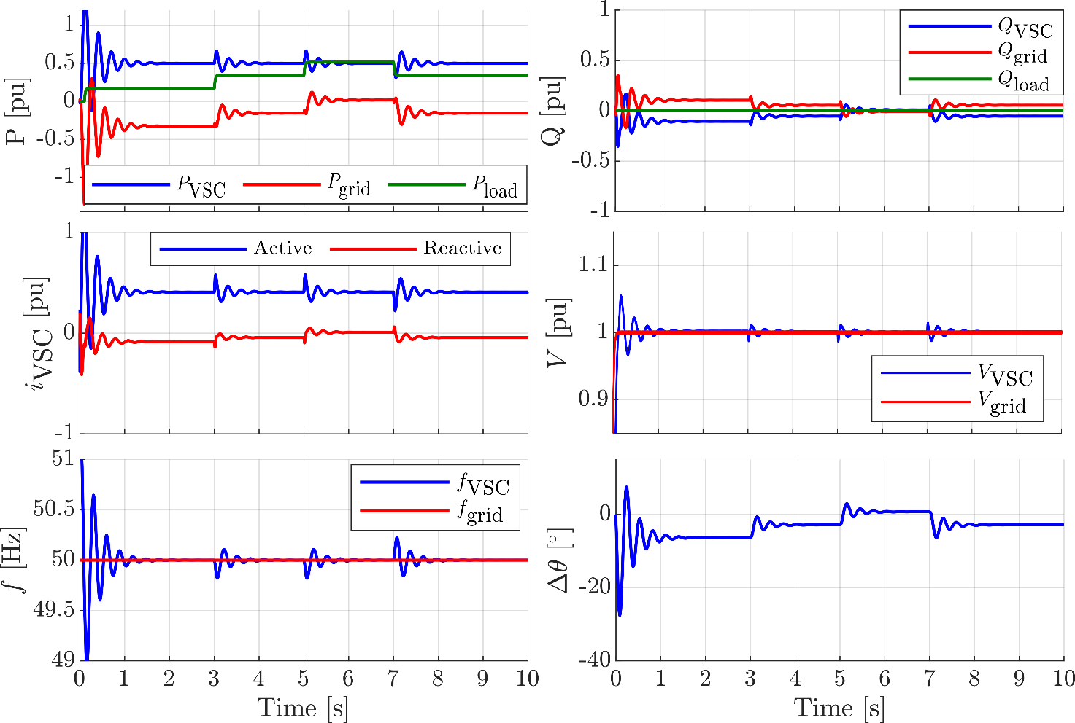

Figura 120. Escenario 11: cambio de carga

## Escenario 12: rechazo de carga

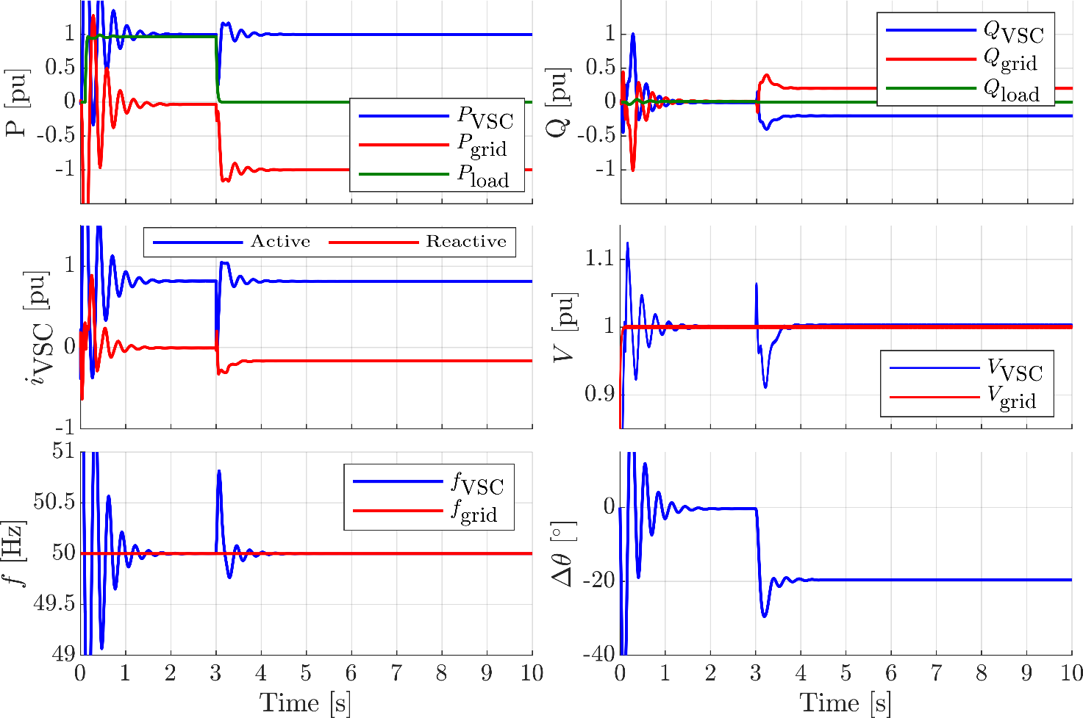

Figura 121. Escenario 12: rechazo de carga

## Escenario 13: operación en isla tras falta trifásica

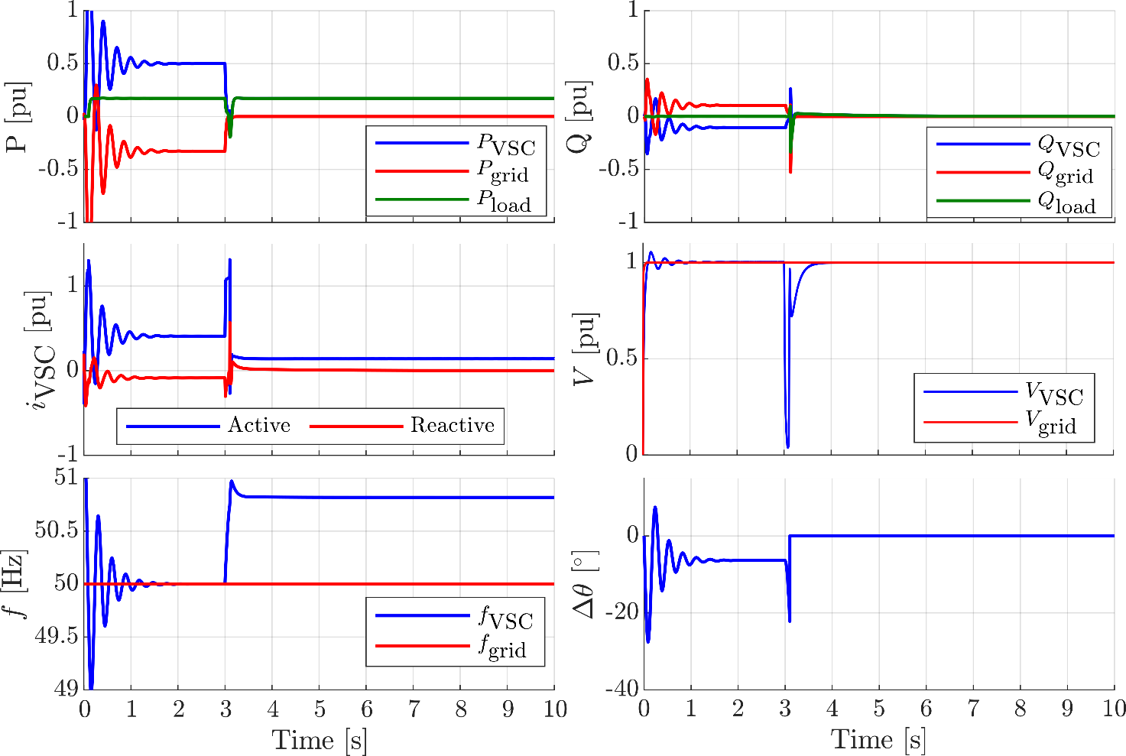

Figura 122. Escenario 13: operación en isla tras falta trifásica

## Escenario 14: cambio de carga en operación en isla

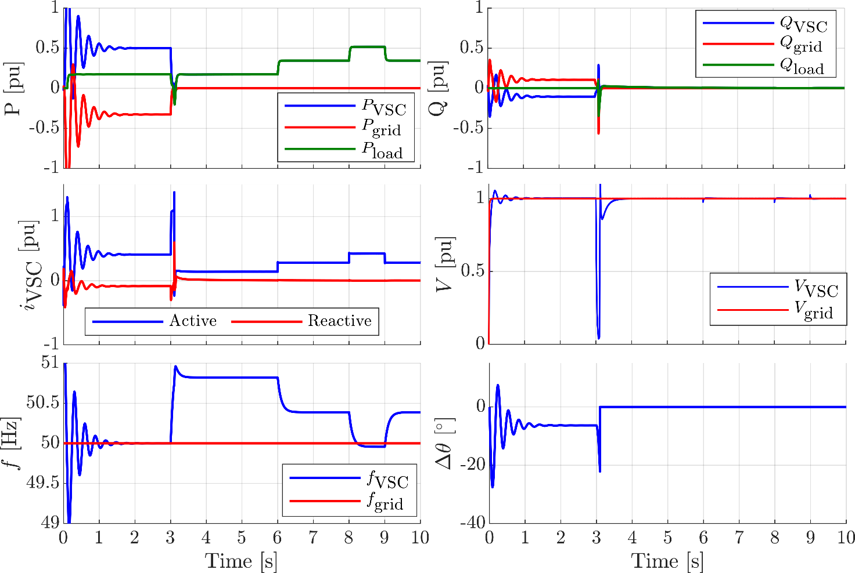

Figura 123. Escenario 14: cambio de carga en operación en isla

## Escenario 15: resincronización

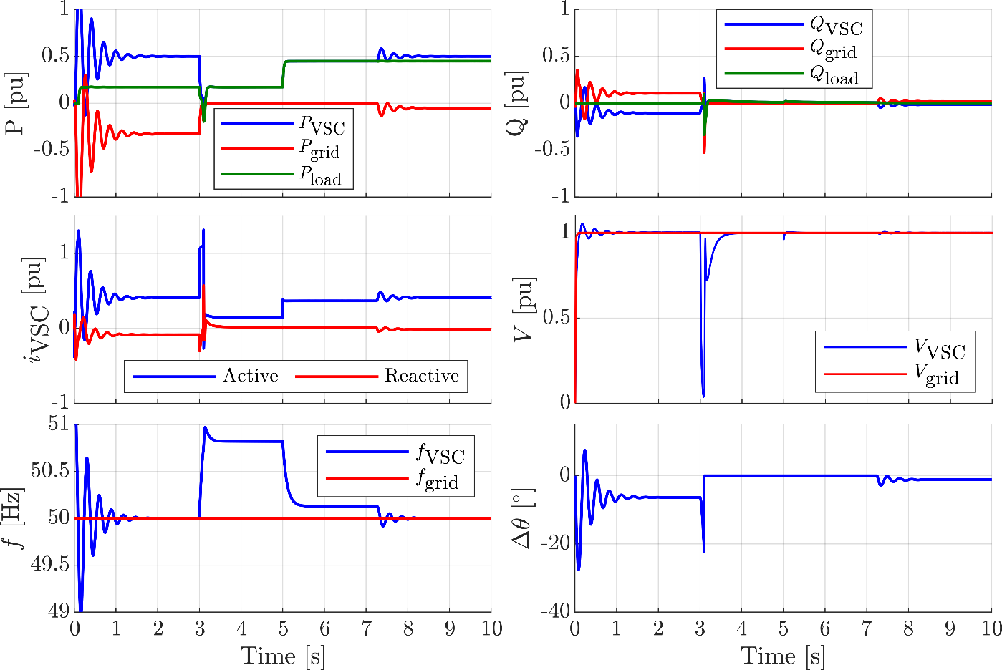

Figura 124. Escenario 15: resincronización

## Escenario 16: Blackstart

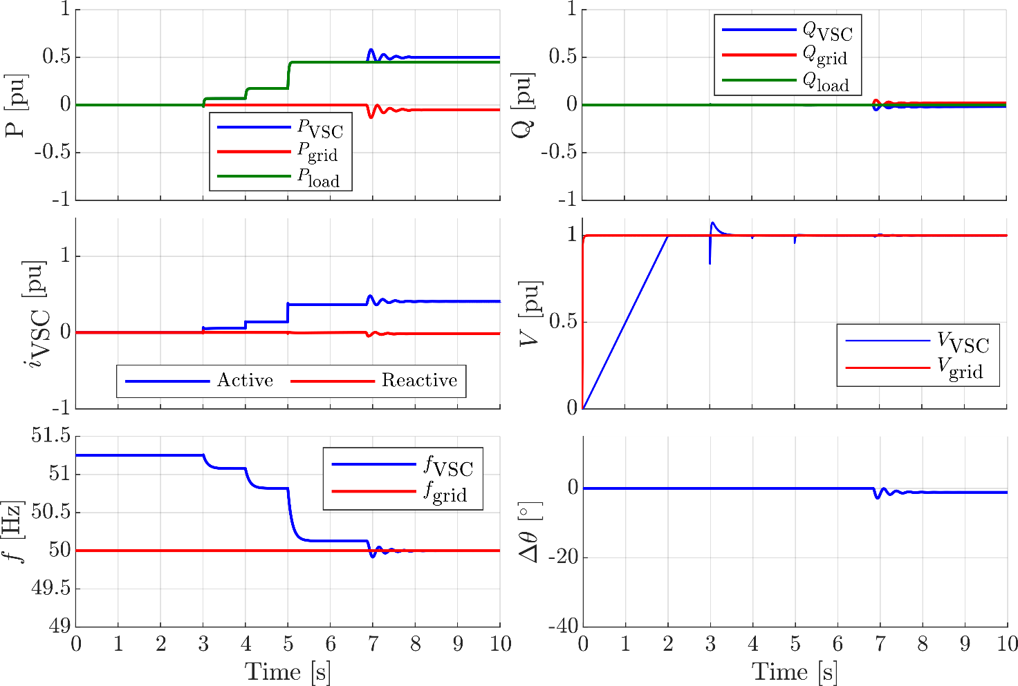

Figura 125. Escenario 16: Blackstart

# Anexo 1: Resultados del diseño del *antiwindup*

En este anexo se muestran algunos resultados que ilustran la importancia del diseño del *antiwind-up* de tensión en la recuperación de la tensión tras una falta trifásica a tierra. Para ello se ha introducido un ganancia $k_{awp}$, que modifica la ganancia original del antiwind-up, calculada como $k_{i-v}/k_{p-v}$. La Figura 126 muestra la tensión RMS en el punto de conexión, así como la tensión que aplica el convertidor para dos valores de la ganancia $k_{awp}$, 1 y 2. Cuando esta ganancia es baja (1), el *antiwind-up* es más lento, por lo que la recuperación de la tensión tras el despeje de la falta es más rápida. En la figura del medio se observa un pico en la tensión aplicada por el convertidor que supera 1,4 pu durante un instante. Para mejorar esta respuesta y reducir este pico de tensión, se puede aumentar $k_{awp}$, de forma que el *antiwind-up* es más rápido. Para $k_{awp}$ = 2, la tensión se recupera más lentamente tras la recuperación de la falta y se reduce el sobrepico inicial de tensión del convertidor, que se sitúa por debajo de 1,2 pu.



Figura 126. Tensión en el punto de conexión del convertidor (RMS) y tensión aplicada por el convertidor (abc) para analizar el efecto del antiwind-up

# Anexo 2: Resultados del diseño del filtro del lazo de sincronización

En el Anexo 2, se analiza el efecto de filtro del *droop* en la sincronización del convertidor cuando está conectado a una red Thévenin de frecuencia fija. Se han comparado dos valores para este filtro: 100 ms y 20 ms, cuyos resultados se muestran en la Figura 127. Se observa que reducir la constante de tiempo del convertidor permite una variación de la frecuencia interna del convertidor más rápida. Esto permite que el convertidor se sincronice más rápido con la red y su potencia inyectada osciles menos.

Hay que destacar que estos resultados son para un sistema particular, en el que la red tiene una inercia infinita (opera a frecuencia fija). Considerar una red con inercia podría modificar los resultados obtenidos, especialmente para inercias del sistema bajas, cuando la variabilidad de la frecuencia del sistema es muy alta.



Figura 127. Potencia activa y frecuencia del convertidor para analizar el efecto del filtro de los droops

# Referencias

|  |  |
| --- | --- |
| [1] | VDE, «FNN Guideline: Grid forming behaviour of HVDC systems and DC-connected PPMs». |
| [2] | S. D'Arco, J. A. Suul y O. B. Fosso, «A Virtual Synchronous Machine implementation for distributed control of power converters in SmartGrids,» *Electric Power Systems Research,* vol. 122, pp. 180-197, Mayo 2015. |
| [3] | C. Arghir, T. Jouini y F. Dörfler, «Grid-forming control for power converters based on matching of synchronous machines,» *Automatica,* vol. 95, pp. 273-282, 2018. |
| [4] | D. Gross, M. Colombino, J.-S. Broullion y F. Dörfler, «The Effect of Transmission-Line Dynamics on Grid-Forming Dispatchable Virtual Oscillator Control,» *IEEE Transactions on Control of Network Systems,* vol. 6, nº 3, pp. 1148-1160, 2019. |
| [5] | P. N. Z. M. a. W. S. Q. Zhong, «Self-Synchronized Synchronverters: Inverters Without a Dedicated Synchronization Unit,» *IEEE Transactions on Power Electronics,* vol. 29, nº 2, pp. 617-630, 2014. |
| [6] | L. H. e. al., «A Virtual Synchronous Control for Voltage-Source Converters Utilizing Dynamics of DC-Link Capacitor to Realize Self-Synchronization,» *IEEE Journal of Emerging and Selected Topics in Power Electronics,* vol. 5, nº 4, pp. 1565-1577, 2017. |
| [7] | M. S. N. G. A. F. D. a. S. V. D. B. B. Johnson, «Synthesizing Virtual Oscillators to Control Islanded Inverters,» *IEEE Transactions on Power Electronics,* vol. 31, nº 8, pp. 6002-6015, 2016. |
| [8] | D. G. J. B. a. F. D. M. Colombino, «Global Phase and Magnitude Synchronization of Coupled Oscillators With Application to the Control of Grid-Forming Power Inverters,» *IEEE Transactions on Automatic Control,* vol. 64, nº 11, pp. 4496-4511, 2019. |
| [9] | A. &. A. A. &. D. F. Tayyebi, «Control of Grid-Forming Converters in Low-Inertia Power Systems.,» 2020. |
| [10] | D. Groβ, «Rethinking grid-forming control: a universal control paradigm and protection challenges,» de *UNIFI Consortium (Universal Interoperability for grid-Forming Inverters)*, 2021. |
| [11] | D. Z. A. T. E. P.-A. F. D. F. B. Meng Chen, «Generalized Multivariable Grid-Forming Control Design for Power Converters,» *eprint Arxiv,* 2021. |
| [12] | S. D’Arco y J. A. Suul, «Equivalence of Virtual Synchronous Machines and Frequency-Droops for Converter-Based MicroGrids,» *IEEE Transactions on Smart Grid,* vol. 5, nº 1, pp. 394-395, 2014. |
| [13] | T. Qoria, F. Gruson, F. Colas, X. Kestelyn y X. Guillaud, «Current limiting algorithms and transient stability analysis of grid-forming VSCs,» *Electric Power Systems Research,* vol. 189, 2020. |
| [14] | P. Kundur, Power System Stability and Control, McGraw-Hill, 1993. |
| [15] | B. B. Johnson, M. Sinha, N. G. Ainsworth, F. Dörfler y S. V. Dhople, «Synthesizing Virtual Oscillators to Control Islanded Inverters,» *IEEE Transactions on Power Electronics,* vol. 31, nº 8, pp. 6002-6015, 2016. |
| [16] | T. J. F. D. Catalin Arghir, «Grid-forming control for power converters based on matching of synchronous machines,» *Automatica,* vol. 95, pp. 273-282, 2018. |





1. Se incluye para realizar el estudio (con/sin transformador) [↑](#footnote-ref-2)
2. Los filtros de turbinas eólicas incorporan este tipo de filtros. [↑](#footnote-ref-3)
3. Se realiza este *test* para observar una posible incertidumbre en los parámetros de hardware. [↑](#footnote-ref-4)
4. Se han comprobado los métodos con otros tipos de falta. [↑](#footnote-ref-5)